REPUBLIQUE DEMOCRATIQUE DU CONGO

MINISTERE DE L’AMENAGEMENT DU TERRITOIRE, DE L’URBANISME
ET DE L’HABITAT
___________

SECRETARIAT A L’URBANISME ET HABITAT
___________

DIRECTION DES ETUDES ET DE LA PLANIFICATION
___________

PROJET DE DEVELOPPEMENT URBAIN
(Financement Additionnel)

VILLE DE KISANGANI
Travaux de réhabilitationdu Boulevard du 30 juin (entre Sokimo et le croisement avec la RN4 sur le Pont Tshopo) sur environ 2,9 km

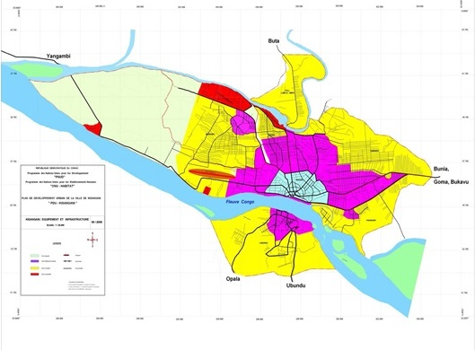

PLAN SUCINCT DE REINSTALLATION (PSR)

Rapport définitif

Mars2017
TABLE DES MATIERES
ABREVIATIONS iii
RESUME EXECUTIF iv
1. INTRODUCTION 1
1.1. Contexte et objectif du projet 1
1.2. Méthodologie d’élaboration du PSR 1
1.3. Structuration du rapport du PSR 2
2. DESCRIPTION DES ACTIVITÉS DU PROJET 4
2.1. Caractéristiques du projet 4
2.2. Besoins en terrain 4
2.3. Justification et minimisation des besoins en terrain pour les deux voies 4
3. CARACTÉRISTIQUES SOCIO-ÉCONOMIQUES DU MILIEU RÉCEPTEUR DU PROJET 5
3.1. Caractéristiques générales de la zone d’intervention 5
3.2. Profil socio-économique de la population de la zone d’influence du projet 5
3.3. Profil socio démographique des PAP sur le tronçon 7
3.3.1. Profil général du boulevard du 30 juin 7
3.3.2. Profil socio-économique de la PAP recensée sur le boulevard du 30 juin 9
4. IMPACTS DES TRAVAUX SUR LES BIENS ET LES PERSONNES 10
4.1. Impacts positifs du projet 10
4.2. Impacts sociaux négatifs des travaux sur le Boulevard du 30 juin 10
4.2.1. Impacts des travaux sur les installations amovibles ou semi fixes 10
4.2.2. Impacts des travaux sur les arbres fruitiers 11
4.2.3. Impacts des travaux sur les sources de revenus de commerce 11
4.3. Recensement des biens et personnes affectées 11
4.3.1. Méthodologie 11
4.3.2. Résultats du recensement des PAP sur Travaux de réhabilitation du Boulevard du 30 juin 12
5. OBJECTIFS DU PLAN SUCCINCT DE REINSTALLATION (PSR) 14
6. CADRE JURIDIQUE ET INSTITUTIONNEL DE LA REINSTALLATION 15
6.1. Cadre juridique de la réinstallation 15
6.1.1. Législation et réglementation nationale en matière d’expropriation 15
6.1.2. Politique Opérationnelle OP 4.12 de la Banque Mondiale 15
6.1.3. Comparaison entre la P0/PB 4.12 de la Banque mondiale et la législation congolaise 17
6.2. Cadre institutionnel de la réinstallation 20
6.2.1. Acteurs institutionnels impliqués 20
6.2.2. Responsabilités organisationnelles 21
6.2.3. Analyse des capacités en réinstallation et besoins en renforcement 22
7. ELIGIBILITE ET DATE BUTOIR 23
7.1. Critères d’éligibilité des personnes affectées par le projet 23
7.2. Date limite d’éligibilité 23
7.3. Principes et taux applicable pour la réinstallation 23
7.3.1. Principes 23
7.3.2. Méthodologie de l’évaluation des indemnisations 24
7.4. Estimation des pertes effectives et de leur indemnisation 25
7.5. Mesures d’assistance 26
7.5.1. Information et sensibilisation des PAP et assistance 26
7.5.2. Assistance pendant le déplacement 26
8. SÉLECTION ET PRÉPARATION DES SITES DE RÉINSTALLATION 26
9. CONSULTATIONS PUBLIQUES 27
9.1. Procédure d‘information, d’enquêtes et de consultation 27
9.2. Résumé des avis, craintes et recommandations des personnes consultées 27
9.3. Prise en compte des points de vue exprimés 28
10. PROCÉDURES D’ARBITRAGE ET DE GESTION DES CONFLITS 29
10.1. Enregistrement et traitement des plaintes en première instance 29
10.2. Mécanisme de résolution amiable proposés 29
10.3. Dispositions administratives et recours à la justice 30
11. CALENDRIER DE MISE EN ŒUVRE DU PSR 31
12. SUIVI- EVALUATION DE LA MISE EN ŒUVRE DU PSR 31
12.1. Le Suivi 31
12.2. Indicateurs de suivi 32
12.3. L’évaluation 32
12.4. Coût du suivi-évaluation 32
13. SYNTHÈSE DES COÛTS GLOBAUX DU PSR 33
13.1. Budget estimatif du PSR 33
13.2. Source de financement 33
14. DIFFUSION DU PSR 34
15. CONCLUSION 35
ANNEXES 36
Annexe 1 : Avis et communiqué 37
Annexe 2: Procès-verbal de la consultation publique de Kisangani 38
Annexe 3 : Exemple de Fiche d’enquête 51
Annexe 4 : Exemple d’Acte d’acceptation 53
Annexe 5 : Fiche de Plainte 54

Liste des tableaux

Tableau 1 : Schéma linéaire du tracé du Boulevard du 30 juin 8
Tableau 2 : Caractéristique socio-économiques du ménage affecté dans la commune de Makiso 9
Tableau 3 : Synthèse des impacts positifs 10
Tableau 4 : Type et nombre d’arbres fruitiers affectés 11
Tableau 5 : Récapitulatif des biens impactés sur l’axe 13
Tableau 6 : Tableau comparatif du cadre juridique national de la RDC et l’OP/PB 4.12 de la BM 17
Tableau 7 Responsabilités organisationnelles de mise en œuvre du PSR 22
Tableau 8 : Matrice de compensation 24
Tableau 9 : Récapitulatif de l’évaluation des biens affectés 26
Tableau 10 : Calendrier de mise en œuvre du PSR 31
Tableau 11 : Budget estimatif du Plan Succinct de Réinstallation 33

ABREVIATIONS

ACE | Agence Congolaise de l’Environnement
ASBL | Associations Sans but lucratif
AR | Assistance ou Aide à la Réinstallation
CLR | Commission Locale de Réinstallation
CPR | Cadre de Politique de Réinstallation
DSRP | Document de Stratégie de Réduction de la Pauvreté
EIES | Étude d’Impact Environnemental et Social
IDA | Agence de Développement International
ICCN | Institut Congolais pour la Conservation de Nature
MST | Maladies sexuellement transmissibles
MITP | Ministère des Infrastructures et Travaux Publics
MECNDD | Ministère de l'Environnement, de la Conservation de la Nature et du Développement Durable
MDC | Mission de Contrôle
MOD | Maitrise d’ouvrage Déléguée
ONG | Organisation non gouvernementale
PDU | Projet deDéveloppement Urbain
P O 4.12 | Politique Opérationnelle 4.12
PAP | Personne Affectée par le Projet
PAR | Plan d’Action de Réinstallation
PME | Petites et Moyennes Entreprises
PSR | Plan Succinct de Réinstallation
RDC | République Démocratique du Congo
RE | Responsable environnement
RN | Route Nationale
SP | Secrétariat Permanent
TBE | Tableau de Bord Environnemental
UES | Unité Environnementale et Sociale

SUMMARY

The Government of the Democratic Republic of the Congo has received additional funding for the activities of the Urban Development Project (PDU) from the International Development Association (IDA) in the cities of Kisangani, Kolwezi and Goma. The main objective is to improve the provision of basic services by strengthening the capacity of local institutions in the cities targeted by the project. A program for the rehabilitation of the Boulevard of 30 June in Kisangani was planned as part of the work of the second phase.

However, carrying out road rehabilitation works can have negative social impacts such as population displacement, loss of property, loss of activities and / or loss of sources of income. This situation requires the initiation of the World Bank's Operational Policy 4.12 (PO 4.12) and consequently the development of a Succinct Resettlement Plan (PSR) for Boulevard of 30 June in Kisangani because the number of people affected By the project (PAP) is less than 200 people.

To develop this succinct resettlement plan (RSP), a methodological approach has been adopted based on several complementary approaches, with particular emphasis on informing stakeholders and consulting populations likely to be affected. Affected by project activities.
Thus, the following approach was adopted
• the first axis consisted of a general information meeting with all the stakeholders. These meetings were held between 1 and 2 December 2016 at the City Hall of Kisangani City.
• the second axis focuses on more targeted meetings and data collection with local authorities, local authorities and potential affected persons and their representatives to gather their opinions, their fears about the options proposed in the ESP and the management of Claims. This meeting was held on December 6, 2016.
And • the third focus was on socio-economic surveys and the valuation of assets and income losses of PAPs. The surveys were conducted concurrently with the inventory of assets and assets impacted by the project.
• the fourth axis concerns the holding of a public consultation held on 19 December 2016 in the meeting room of the municipality of Makiso with a view to restoring the substance of the ESP interim report in the presence of the PAP authorities and representatives ( See annexed ).

The results of the investigations and censuses carried out are as follows: one (01) household in total affected by the work (totaling 10 PAPs) on the Boulevard of 2.9 km long. However, it should be emphasized that the impacts of rehabilitation work on Boulevard will not result in loss of homes or physical displacement of persons. The PAP will benefit from assistance to uninstall and reinstall its activity inside its home.

The dispute resolution process is an important part of the PAP's livelihoods regime. Thus, if the affected person considers that the provisions of the RAP are not respected (or who consider themselves aggrieved by the PSR or by its execution), it can file a complaint with the Chief of his neighborhood housing the project Which will contain a notebook for the recording of any complaints.

The census of persons likely to be affected by the project took place on 6 December 2016. This date constitutes the limit of eligibility for resettlement. Any occupation of the project's right of way beyond this date will no longer be eligible for compensation. A communiqué from the main Mayor of the city of Mbandaka was prepared and circulated in this direction.

Implementation of the ESP is the responsibility of the SP of the PDU, who will have to take all necessary measures for the execution and correct follow-up of the economic resettlement measures, notably the demolition reconstruction of the affected properties and the compensation of the PAP.
Proximity monitoring of the implementation of the ESP will be ensured by the Focal Point of the PDU at the local level (Kisangani) within the framework of its mission. The evaluation will be carried out by the Focal Point of the PDU as part of its mission.

Estimated Budget for the Boulevard Resettlement Action Plan of 30 June
N° |  | TOPICS | Budget in USD | Source of funding
01 |  | Compensation for loss of property and sources of income (fruit trees and trade) | 630 USD | Kisangani Town Hall
02 |  | Assistance to the relocation of the PAP (to uninstall and reinstall its activity inside its home) | 170 USD | Kisangani Town Hall
04 | Follow-up and evaluation of the implementation of the PSR (carried out by the OVD Kisangani) |  | 500 USD | PDU Budget
Total PSR costs |  |  | 1 300 USD

Funding for compensation and compensation for PAP will be borne by the City Council of Kisangani (a budget is provided for compensation). Awareness / communication costs and the final evaluation of the ESP are borne by the supplementary funding budget of the PDU.

Compensation matrix
Type of loss | Category of identified PAP | Compensation
 |  | In nature | In cash | Administrative formality | other aid | comments
Loss of fixed structures (wooden fence) | Owner of fixed or semi-fixed structures | none | Cost of the replacement value to nine of the structure, based on current market prices based on materials used, excluding depreciation (at replacement cost) | none | none | The PAP will salvage materials without deduction on their compensations
Loss of Temporary Income | Owner of the commercial activity | none | Compensation for loss of daily income during relocation | none | Support for the dismantling and reinstallation of removable shelters (resettlement assistance) | The PAP will salvage materials without deduction on their compensations
Loss of fruit trees | Owner of the tree | none | The value of the standing tree (mature and young trees) and an indemnity equivalent to the annual production lost (according to the average yield of each mature species) until the tree can again produce fruit. | none | none | PAPs will be able to harvest fruit trees if the trees are in production and recover the wood

Basic Data Table on the Boulevard axis of 30 June
N° | Subjet |  | Data
1 | Project location |  | Democratic Republic of Congo
 | Province |  | Province of Tshopo
 | Commune |  | Makiso
2 | Rehabilitation of roads |  | Boulevard of June 30 (between Sokimo and the until the crossing with the RN4 on the bridge Tshopo Bridge) about 2.9 km
3 | Type of work |  | Road works (urban road rehabilitation)
4 | Overall budget implementation PSR |  | 1300 USD
5 |  |  | 800 USD
6 | Budget compensation |  | le 2 décembre 2016
7 | House loss and physical displacement |  | 00 (No loss of home and physical displacement)
8 | Loss of removable structure and economic displacement |  | 01
9 | Number of households affected by the project |  | 01
10 | Household size affected |  | 09 personnes dont 0 de moins de 05 ans
11 | Total number of people affected by the project (PAP) |  | 10
12 | Number of female households affected |  | 00
13 | Number of vulnerable households |  | 00
14 | Lost physical assets | A semi-fixed wooden fence and source of income | 01 | Total: 01
15 |  | 05 fruit trees | 01 palm tree,  01 Lemon tree  02 apple trees and,  01 Trecilia SP) | Total : 05

RESUME EXECUTIF

Le Gouvernement de la République démocratique du Congo a reçu auprès de l’Association Internationale de Développement (IDA) un financement additionnel pour les activités du Projet de Développement Urbain (PDU) dans les villes de Kisangani, Kolwezi et Goma. . L’objectif principal est d’améliorer la fourniture des services de base en renforçant les capacités des institutions locales des villes ciblées par le projet. Ainsi, il a été prévu, dans le cadre de l’exécution des travaux de la deuxième phase, un programme de réhabilitation du Boulevard du 30 juin à Kisangani.

Cependant, la réalisation des travaux de réhabilitation des axes routiers peuvent avoir des incidences négatives au plan social telles que des déplacements de populations, des pertes de biens, des pertes d’activités et/ou des pertes de sources de revenus. Cette situation nécessite le déclenchement de la politique opérationnelle 4.12 (PO 4.12) de la Banque mondiale et, par conséquent, l’élaboration d’un Plan Succinct de réinstallation (PSR) pour Boulevard du 30 juin à Kisanganidans car le nombre de personnes affectées par le projet (PAP) est inférieur à 200 personnes.

L’objectif du PSR est de prévenir les éventuelles incidences sociales négatives qui pourraient découler de la mise en œuvre du projet, de proposer des mesures justes et équitables pour minimiser les impacts et effets sociaux négatifs potentiels et optimiser les impacts et effets positifs, cela conformément à la législation de la République démocratique Congolaise et aux exigences de la Banque Mondiale en la matière, notamment à laPO 4.12.

Pour procéder à l’élaboration de ce présent plan succinct de réinstallation(PSR), il a été adopté une démarche méthodologique basée sur plusieurs approches complémentaires avec un accent particulier mis sur l’information des parties prenantes et la consultation des populations susceptibles d’être affectées par les activités du projet.
Ainsi, la démarche suivante a été adoptée
- le premier axe a consisté à une rencontre d'information générale avec toutes les parties prenantes. Ces rencontres ont été menées entre les1er et 2 décembre 2016 à la mairie de ville de Kisangani.
- le deuxième axe relève quant à lui de rencontres et collecte de données plus ciblée avec les collectivités locales, les autorités locales et les personnes potentielles affectées et leurs représentantes pour recueillir leur avis, leurs craintes sur les options proposées dans le PSR et la gestion des réclamations éventuellement. Cette rencontre s’est déroulée le 06 décembre 2016.
- le troisième axe a porté sur les enquêtes socioéconomiques et l’évaluation des biens et des pertes de revenus des PAP. Les enquêtes ont été menées concomitamment avec le recensement des biens et actifs impactés par le projet.
- le quatrième axe concerne la tenue d’une consultation publiquetenue le 19 décembre 2016 au niveau de la salle de réunion de la commune de Makiso en vue de restituer la substance du rapport provisoire du PSR en présence des autorités et des représentants des PAP (voir PV en annexe).

Le bilan des impacts établi à l’issue des investigations et recensement effectués s’établit comme suit :un (01) ménage au total affecté par les travaux (soit un nombre total de 10 PAP) sur tout le Boulevard de 2,9 km de long.Toutefois, il convient de souligner que les impacts des travaux de réhabilitation du Boulevard n’engendreront aucune perte de maisons ni de déplacement physique de personnes. La PAP va bénéficier d’une assistance pour désinstaller et réinstallation son activité à l’intérieur de son domicile.

La procédure de règlement des litiges constitue un élément important du dispositif de restauration des moyens d’existence de la PAP. Ainsi, si la personne affectée estime que les dispositions prévues par le PAR ne sont pas respectées (ou qui s’estiment lésées par le PSR ou par son exécution), elle peut adresser une plainte auprès du Chef de son quartier abritant le projet, chez qui un cahier pour l’enregistrement des plaintes éventuels sera déposé. La procédure de règlement recommandée par le présent PSR privilégie le mode de résolution à l’amiable des conflits qui pourraient naître de la mise en œuvre des travaux et du PSR. Le recours aux cours et tribunaux peut être suggéré en dernier recours.

Le recensement des personnes susceptibles d’être affectées par le projet s’est déroulé le 6 décembre 2016. Cette date constitue la limite de l’éligibilité à la réinstallation. Toute occupation de l’emprise du projet intervenue au-delà de cette date ne pourra plus être éligible à une compensation. Un communiqué du Maire principal de la ville de Mbandaka a été établi et diffusé dans ce sens.

La mise en œuvre du PSR incombe au SP du PDU qui devra prendre toutes les dispositions nécessaires pour l’exécution et le suivi correct des mesures de réinstallation économique notamment la démolition reconstruction des biens affectés et la compensation des PAP.

La surveillance de proximité de la mise en œuvre du PSR sera assurée par le point Focal du PDU au niveau local (Kisangani) dans le cadre de sa mission. Il s’agira de signaler aux responsables du projet tout problème qui survient et de s’assurer que les procédures du PSR sont respectées.

Le financement des indemnisations et compensations de la PAP incombera à la mairie de ville de Kisangani (un budget est provisionné pour les compensations).

L’évaluation sera assurée par le point Focal du PDU dans le cadre de sa mission. Il signalera au projet tout problème qui survient et s’assurera que les procédures du PSR sont respectées. L’objectif de l’évaluation est de certifier que tous les biens sont démantelés et reconstruits, que toutes les PAP sont bien réinstallées, compensés en totalité et que toutes les activités économiques sont bien restaurées.

Budget estimatif du Plan d’Action de Réinstallation du Boulevard du 30 juin

N° |  | RUBRIQUES | Budget en USD | Source de financement
01 |  | Compensation des pertes de biens et sources de revenus (arbres fruitier et commerce) | 630 USD | Mairie de Kisangani
02 |  | Assistance à la réinstallation de la PAP (pour désinstaller et réinstallation son activité à l’intérieur de son domicile) | 170 USD | Mairie de Kisangani
04 | Suivi et évaluation de la mise en œuvre du PSR (réalisé par l’OVD Kisangani) |  | 500 USD | Budget PDU
Total coûts du PSR |  |  | 1 300 USD

Les coûts de compensation financière des pertes structures et de revenus commerciaux et du démantèlement des installations semi fixes seront pris en charge par la Mairie de Kisangani.

Les coûts de sensibilisation/communication et l’évaluation finale du PSR sont supportés par le budget du financement additionnel du PDU.

Matrice de compensation
Type de perte | Catégorie de PAP recensée | Compensation
 |  | En nature | En espèce | Formalité administrative | Autres aides | Commentaires
Perte de structures fixes (clôture en bois) | Propriétaire de structures fixes ou semi fixe | néant | Coût de la valeur de remplacement à neuf de la structure, basée sur les prix actuels du marché selon les matériaux utilisés, sans tenir compte de la dépréciation (au coût de remplacement) | néant | néant | Les PAP pourront récupérer les matériaux sans déduction sur leurs compensations
Perte de temporaires de revenu | Propriétairede l’activitécommerciale | néant | Indemnité pour perte de revenu journalier pendant la réinstallation | néant | Appui au démontage et à la réinstallation des abris amovibles (assistance à la réinstallation) | Les PAP pourront récupérer les matériaux sans déduction sur leurs compensations
Pertes d’arbres fruitiers | Propriétaire de l’arbre | néant | Valeur de l’arbre sur pied (arbres matures et jeunes) et une Indemnité équivalente à la production annuelle perdue (suivant le rendement moyen de chaque espèce mature) jusqu’à ce que l’arbre puisse à nouveau produire des fruits. | néant | néant | Les PAP pourront récolter les fruitiers si les arbres sont en production et récupérer le bois

Tableau de Données de base sur l’axe duBoulevard du 30 juin
N° | Sujet |  | Données
1 | Localisation du projet |  | République Démocratique du Congo (RDC)
 | Province |  | Province de Tshopo
 | Commune |  | Makiso
2 | Réhabilitation voiries |  | Boulevard du 30 juin (entre Sokimo et le jusqu’au croisement avec la RN4 sur le pont Pont Tshopo) sur environ 2,9 km
3 | Type des travaux |  | Travaux routiers (réhabilitation de voirie urbaine)
4 | Budget global de mise en œuvre du PSR |  | 1 300 USD
5 | Budget des indemnisations |  | 800 USD
6 | Date Butoir |  | le 2 décembre 2016
7 | Perte de maison et déplacement physique |  | 00 (aucune perte de maison et de déplacement physique)
8 | Perte de structure amovible et déplacement économique |  | 01
9 | Nombre de ménages affectés par le projet |  | 01
10 | Taille ménage affecté |  | 09 personnes dont 0 de moins de 05 ans
11 | Nombre total de personnes affectées par le projet (PAP) |  | 10
12 | Nombre de ménages féminins affectés |  | 00
13 | Nombre de ménage vulnérables |  | 00
14 | Bien perdus | Uneclôture en bois semi fixe et source de revenu | 01 | Total: 01
15 |  | 05 arbres fruitiers | 01 palmier,  01 Citronnier  02 pommiers et,  01 Trecilia SP) | Total : 05

INTRODUCTION

Contexte et objectif du projet

La République Démocratique du Congo (RDC) compte une population estimée à environ 86 895 208 habitants (2016) dont la tranche jeune représente environ 70%.
Cette population est caractérisée par un déséquilibre persistant existe entre la population rurale et la population urbaine en forte expansion qui représentent respectivement environ 65% et 35%.
Cette croissance démographique des villes congolaises n’est pas accompagnée d’investissements urbains pour soutenir cette croissance urbaine, conjuguée à la détérioration persistante des infrastructures existantes justifient le fait que les indicateurs restent très en deçà des objectifs fixés.
C’est dans un tel contexte que le Gouvernement de la République Démocratique du Congo (RDC) avait signé le 08 juin 2013 un Accord de Don N°H8420 d’un montant de 100 millions de dollars américains avec l’IDA L’objectif visé à travers ce financement était d'améliorer l'accès des populations aux services urbains de base dans six villes que sont Bukavu, Kalemie, Kikwit , Kindu, Matadi, et Mbandaka.

Cependant, au regard des défis multiples en matière de villes à couvrir, le Gouvernement de la RDC a sollicité un financement additionnel de la Banque Mondiale pour un montant de 100 millions de dollars américains en vue d’étendre le projet dans trois autres villes à savoir : les villes de Goma (Province du Nord-Kivu), Kisangani (Province de la Tshopo) et Kolwezi (Province de Lualaba).

C’est ainsi l’exécution des travaux de réhabilitation du Boulevard du 30 juin (entre Sokimo et le croisement avec la RN4 sur le pont Tshopo) sur environ 2,9 km, est prévue dans la ville Kisangani.

La réalisation de cette infrastructure, quoique très importantes pour la ville de Kisangani, pourraient engendrer des incidences sociales négatives telles que : déplacement de populations, pertes d’activités, de biens et de sources de revenus etc. susceptibles de porter préjudices aux personnes affectées.

Ainsi, pour minimiser ces impacts et effets négatifs potentiels et optimiser les impacts et effets positifs, ce projet a requis la préparation d'un Plan Succinct de Réinstallation (PSR)pour la réhabilitation d’une section du Boulevard du 30 juin car le nombre de personnes affectées par le projet (PAP) est inférieur à 200 personnes.

La présente étude a donc pour objet d’élaborer un Plan Succinct de réinstallation (PSR) pour l’axe prioritaire retenu dans la ville Kisangani.

Méthodologie d’élaboration du PSR
Pour procéder à l’élaboration du présent PSR, il a été adopté une démarche méthodologique basée sur plusieurs approches complémentaires :
- Réunion de coordination et d’orientation de la mission d’étude (rencontre à Kinshasa avec le personnel du secrétariat permanent chargé de la gestion du projet; mis à disposition du consultant les documents de base du projet) ;
- La revue documentaire, à savoir, l’analyse et l’exploitation de toute la littérature sur le projet et sur sa zone d’intervention (TDR, documents stratégiques, documents techniques et de planification, plans de développement local, Documents de sauvegardes de PDU tel que le Cadre de gestion environnementale et sociale, le Cadre de politique de réinstallation et les études d’impact environnemental et social du PDU) ;
- Rencontre d’information avec la municipalité de la ville de Kisangani (entretien avec le Maire principal de la ville de Kisangani etle Bourgmestre sur la commune de Makiso ;)
- Séance d’information sur le projet (focus group avec le Maire de la ville, le bourgmestre de la commune de Makiso, les chefs de quartiers, les chefs d’avenues municipaux, les chefs de quartiers et les services techniques concernés par le projet dans le but d’élargir le processus d’information et de recueillir les premières réactions et les données qualitatives sur le projet) ;
- Visite de terrain (reconnaissance et caractérisation de l’axe routier, appréciation sommaire de la zone d’influence des travaux de réhabilitation et prise de repères) ;
- Inventaires des biens affectés, Enquêtes socioéconomiques, collecte et l’analyse des données biophysiques et socio-économiques sur tout le long de l’axe routier dans l’objectif de recenser les personnes et les biens affectés et de déterminer les profils socioéconomiques des PAP et les conditions et moyens d’existences des personnes susceptibles d’être affectées par le projet pour servir de base de calcul des compensations y afférentes et de suivi de la restauration des activités socio-économiques.
- Élaboration du rapport de synthèse des principaux éléments constitutifs du PSR sur le tronçon concerné par les travaux ;
- Consultation publique (présentation aux populations affectées par le projet du rapport de synthèse des principaux éléments constitutifs du PSR et recueil des avis, des craintes et préoccupation exprimées par les populations ainsi que des suggestions et recommandation à formulées à l’endroit du projet..

Structuration du rapport du PSR
Le présent rapport du PSR porte sur les travaux de réhabilitation du Boulevard du 30 juin (entre Sokimo et le croisement avec la RN4 sur le Pont Tshopo sur environ 2,9 km) de la Phase 2 du PDU dans la ville de Kisangani et est structuré ainsi qu’il suit :
- Résumé exécutif
- Introduction
- Description détaillée du projet
- Caractéristiques socio-économiques du milieu récepteur du Projet
- Profil des acteurs situés dans l’aire d’influence du projet (site, emprise, riveraine)
- Régime/statut foncier dans l’aire d’influence du projet
- Impacts environnementaux et sociaux économiques du projet
- Cadre juridique et institutionnel de la réinstallation
- Droit foncier et procédures d’expropriation
- Rôle de l’unité de coordination du projet
- Rôles et responsabilités des autorités et structures impliquées dans la mise en œuvre du plan de réinstallation
- Éligibilité des PAP recensées
- Critères d’éligibilité
- Principes et taux applicable pour la réinstallation
- Estimation des pertes effectives et de leur indemnisation
- Mesures de réinstallation physique
- Sélection et préparation des sites de réinstallation
- Protection et gestion environnementale
- Intégration avec les populations hôtes
- Consultations publiques tenues (ainsi que la consultation de la restitution)
- Méthodologie, principes et critères d’organisation et de participation/représentation
- Résumé des points de vue exprimés par catégorie d’enjeux et préoccupations soulevés – PV des réunions et photos
- Prise en compte des points de vue exprimés
- Procédures d’arbitrage (avec noms, fonctions et no de tel de membres du
Comité de gestion de litiges).
- Calendrier d’exécution
- Coûts et budget des compensations (source de financement du budget)
- Suivi et évaluation de la mise en œuvre du PSR
- Synthèse des coûts globaux du PSR
- Diffusion du PSR
17. Conclusion
18. Références et sources documentaires
19. Annexes
- PV signé des séances publiques et autres réunions
- Fiche de recensement individuel de chaque PAP y compris titres/pièces fournis
- Liste exhaustive des personnes rencontrées

DESCRIPTION DES ACTIVITÉS DU PROJET

Caractéristiques du projet

Le tronçon routier objet de la réhabilitation, est une partie du Boulevard du 30 juin. Il s’étend sur 2,9 km, notamment entre Sokimo et le croisement avec la RN4 sur le Pont Tshopo.

Les caractéristiques de réhabilitation de ce tronçon se porteront sur une larguer totale de 9 m de l’emprise, dans laquelle sera édifiée une route dont les caractéristiques sont les suivantes :

- une chaussée revêtue de 6,00 m, comprenant deux voies de circulation de 3,00 m de large chacune ;
- deux cunettes longitudinales de section trapézoïdale.
- deux trottoirs de 1,20 m au maximum des deux côtés si l’espace est disponible.

VILLE | AXE ROUTIER | Caractéristiques | Extrémités
 |  |  | Début | Fin
Kisangani | Boulevard du 30 juin (longueur = 2,9 km)  - une chaussée revêtue de 6,00 m, comprenant deux voies de circulation de 3,00 m de large chacune ;  - deux cunettes longitudinales de section trapézoïdale.  deux trottoirs de 1,20 m au maximum des deux côtés si l’espace est disponible. | - Le Profil des tronçons se présente comme suit :  largeur totale de l’emprise (route + 2 bordures + 2 cunettes, 2 territoires en option 1,20 m) = 9 m | Sokimo | Croisement avec la RN4 sur le Pont Tshopo

Besoins en terrain

Les besoins en terrain pour la mise en œuvre du projet de réhabilitation du Boulevard du 30 juin (entre Sokimo et le croisement avec la RN4 sur le Pont Tshopo) concernent l’emprise de la voie dont le linéauire s’étend sur 2,9 km. Les emprises nécessaires pour la construction de la voie sont libres de toute occupation, excepté la structure semi fixe et les 05 arbres fruitiers impactés en considérant une largeur de la voie d’au moins 9 mètre pour la réalisation de la chaussée et des cunettes.

En termes d’acquisition de terre, les travaux de réhabilitation de la voie ne nécessiteront pas de retrait de terre car l’emprise est disponible et relativement bien dégagée. Elle constitue une ancienne route dégradée qui relève de servitudes d’utilité publique et donc ne nécessitera pas une acquisition de terre.

Justification et minimisation des besoins en terrain pour les deux voies

Le principe premier du PSR c’est d’éviter autant que possible la réinstallation, si le principe d’évitement n’est pas possible, il est préconisé d’explorer toutes les options envisageables pour la minimiser sans nuire à l’efficacité du projet.

Les besoins en terrains pour la réhabilitation de la voie correspondent aux emprises standards d’une voirie urbaine. En effet, les voies prévues seront de 2x3 m+2 bordures+2 cunettes et 2 trottoirs si possible soit une largeur totale de 9 m. Le dimensionnement de cette emprise par les études techniques correspond à la largeur moyenne de la voie actuellement disponible.

CARACTÉRISTIQUES SOCIO-ÉCONOMIQUES DU MILIEU RÉCEPTEUR DU PROJET

Caractéristiques générales de la zone d’intervention

Situé dans la Province de la Tshopo, à l’arc Nord-est du fleuve Congo, à environs 1.700 km de la ville de Kinshasa, aux célèbres rapides des Wagenia, la ville de Kisangani se trouve en plein cuvette centrale du bassin du Congo. Avec une superficie de 202 km2 avec une densité de 670 habitants/Km2, elle occupe environ 0,96 % de la superficie de la province de la Tshopo. A l’est, la ville de Kisangani est limitée par le Territoire d’Ubundu et de Bafwasende, à l’ouest par le Territoire d’Isangi, au nord par le Territoire de Banalia et au sud par le Territoire d’Opala.
Le Boulevard du 30 juin, objet de la réhabilitation en vue, est dans la commune de Makiso qui est composée de 8 Quartiers:
- Le Quartier Commercial ;
- Le Quartier Lualaba ;
- Le Quartier Plateau Médical ;
- Le Quartier Plateau Boyoma ;
- Le Quartier des Musiciens ;
- Le Quartier Lilanga ;
- Le Quartier Tshatshi ;
- Le Quartier Maman Mobutu.

Profil socio-économique de la population de la zone d’influence du projet

Kisanganiest leChef-lieudelaProvinceOrientaledepuis 1913, et compteen décembre2016,1.521.504 habitantsenviron. Lavilleest subdiviséeen6communesurbaines,74quartiers,plusle Secteur semi-ruraledeLubuya-Bera,surlarivedroitedelaTshopo.La villeestdirigéeparunMaireetsonAdjoint.LescommunessontencoredirigéesparlesBourgmestresnommés,etlesquartiersparles Chefs dequartiers nonencoreélus.Lavilleprésenteunedensitémoyennede797 habitantsàl’hectare.

Située au Centre-ville, Makiso est la commune où se situent la Mairie de la Ville et l’essentiel des institutions provinciales.

La ville de Kisangani est une ville cosmopolite dont les principaux groupes ethniques sont entre autres: les Lokelé, les Topoké, les Turumbu, les Mbole, les Wagenia, les Bamanga, les Bakumu, auxquels il faut ajouter les ressortissants des autres provinces du pays et les étrangers. Le swahili et le Lingala sont les langues communes de la ville, auxquelles il faut ajouter les dialectes parlés par chacune des tribus.
Cependant lesinformationsànotrepossessionsurl’évolutiondémographiquedeKisanganisonttrèsfragmentaires.Lesstatistiquesdespopulationsquinous sont fourniesdesdifférentsrapports,desrecensementsadministratifsdelavilleetdesestimationsdel’InstitutNationaldeStatistiquene sontmalheureusementpascomplètesetnepermettentpastouteslesventilationsdesdonnées correctement établies. La moyenne est toutefois de 1,33% par an selon l’INS et la DPS.
- Santé
La situation épidémiologique de la Ville de Kisangani est prédominée par une forte morbidité et mortalité principalement liées au paludisme et aux infections respiratoires aiguës, particulièrement chez les enfants de moins de cinq ans. Les endémies locales sont classées (par ordre d’importance décroissant) comme suit : paludisme, infections respiratoires aiguës, maladies diarrhéiques, malnutritions protéino-énergétiques, affections ophtalmologiques, infections sexuellement transmissibles (IST), choléra, et tuberculose. La prévalence du VIH dans la ville de Kisangani est estimée à 2,6%.
- Éducation
Selon les données fournies par les Sous-divisions urbaines de l’éducation Kisangani 1 et 2, la ville de Kisangani compte 133 écoles maternelles, 211 écoles primaires, 252 établissements secondaires et 18 établissements d’enseignement Supérieur et Universitaire. Avec une moyenne de 50 élèves par classe (à tous les niveaux maternelle, primaire et secondaire).

- Électricité
La Ville de Kisangani présente à elle seule un déficit en courant électrique de l’ordre de 30 MW, soit un besoin relativement égal au double de la capacité de production de la SNEL. À cela s’ajoute le fait que les réseaux de transport et de distribution de l’énergie électrique connaissent aussi beaucoup de perturbations liées à la vétusté des équipements électromécaniques et de transport (pylônes, poteaux, cabines, transformateurs, câbles, etc.). Cette situation est à la base de nombreuses perturbations et coupures intempestives d’électricité dans la ville de Kisangani.

- Fourniture en eau potable
La REGIDESO produit et distribue l’eau dans la ville de Kisangani. La production est d’environ 32.976 m³ par jour, cependant compte tenu de la croissance démographique et de l’expansion de la ville de Kisangani, il est remarqué une capacité insuffisante de fourniture d’eau par un faible débit dans certains anciens Quartier et l’absence totale de fourniture et du réseau de distribution dans tous les nouveaux Quartiers en expansion dont le besoin est énorme. La faiblesse de la couverture en termes de desserte en eau potable et la gestion technique et commerciale de la REGIDESO sont souvent indexés par la population confrontée à des problèmes d'approvisionnement en eau potable qui a recours à des sources et puits d’eaux souvent polluées et porteuses des germes pathogènes, responsables des maladies hydriques.

- Habitat et cadre de vie
En1960,Kisanganiapparaîtaprèsl’indépendance,commeunevillemoyennecongolaiseassezbienbâtie auNord-estduCongo. Dansladécennie70,lecalmerevientetladeuxièmeRépubliqueimpulseunevolontéréellesurlaplanificationspatialedesvilles congolaisesengénéraletdeKisanganienparticulier.LacoopérationFrançaiseappuilegouvernementcentralafindemieuxgérerla croissancespatialedeKisanganieninstallantunestructuredeplanificationspatialedès1970.Quelquesgrandesopérations d’aménagementssontréaliséesàMangobo(quartiersMatete,…)etdanslacommunedeKisangani.Lapolitiquedel’habitatreste dominéeparlaproductiondel’habitatenautoconstruction.L’extensiondubâties’orienteversl’Estprolongeantainsilescommunesde KabondoetKisangani.Al’ouest,lapratiquedel’autoconstruction,au-delàdescitésplanifiées,prolongelacommunedeMangobovers l’Ouest. Aujourd’hui Trois types d’habitat se juxtaposent dans la ville à savoir :
- 1 les maisons de haut standing qu’on trouve dans l’ancienne zone européenne dans la commune de la Makiso ;
- 2 les maisons planifiées, construites entre 1935 et la fin des années cinquante dans les communes de Tshopo, Mangobo et ;
- 3 les quartiers d’urbanisation spontanée où l’auto construction est la règle. Aujourd’hui, la ville présente l’image d’un site où cohabitent des bâtiments et habitations construites selon les normes urbanistiques, à côté d’autres suivant un modèle anarchique qui n’obéit à aucune norme (absence de système de drainage, difficultés d’entretien des caniveaux et des égouts, faible accès à l’eau potable, déficit d’électrification, etc.).

- La Voirie Urbaine de ville de Kisangani
La voirie urbaine de Kisangani est constituée de : 75, 82 Km de routes (jadis asphaltées) ; 3,67 Km de routes bétonnées ;58,38 Km de routes en terre.
Les voiries secondaires assurent les liaisons entre les quartiers de la ville de Kisangani. Cependant, tous les quartiers ne sont pas encore desservis en matière de voierie et l’impraticabilité en saison de pluies est observée dans plusieurs secteurs de la ville. À ce jour, toutes les routes tant asphaltées qu’en terre sont en dégradation très avancées.Suite à la dégradation aggravante de la voirie urbaine, le moyen de transport urbain usuel de la ville est le taxi Moto et autres engins à deux roues qui assurent le transport dans la ville.

- Les Infrastructures de Drainage des eaux pluviales
Le réseau de drainage de la ville de Kisangani est constitué de quelques égouts centraux qui fonctionnent comme des émissaires, de collecteurs secondaires et des caniveaux de desserte tertiaire. Le manque d’entretien du réseau de drainage existant favorise la dégradation des voiries et une stagnation prolongée des eaux dans certaines zones de la ville.

- Groupes vulnérables
À l’instar de toutes les provinces du Congo, la majorité de la population de la ville de Kisangani vit dans l’extrême pauvreté. Toutefois, une catégorie de cette population est la plus frappée par les affres de la pauvreté à cause de son état de vulnérabilité aux risques. Il s’agit des catégories communément appelées « groupes vulnérables», c’est-à-dire des personnes qui, sans appuis spécifiques extérieurs, ne peuvent pas sortir de l’état de précarité dans lequel elles se trouvent. Elles sont généralement orphelins, des sinistrés des inondations, personnes vivant avec handicap, personnes de 3ème âge, etc.

- Activités économiques
Les sources de revenus des populations renseignent très bien sur les moyens et les mécanismes développés par les ménages pour satisfaire leurs besoins de base.Dans la ville de Kisangani, l’activité principale exercée par la population est le commerce, puis l’agriculture et en fin l’artisanat. Les tous travaux (travaux occasionnels) occupent la quasi-totalité des chômeurs jeunes et vieux.
De manière générale, les salaires pour les agents de l’État, constituent une source de revenus assez importante des ménages. Mais à cause de la modicité des salaires payés aux chefs de ménages, ceux-ci recourent à des sources secondaires pour compléter leurs budgets. En l’occurrence : l’agriculture, le petit commerce, la pêche, l’élevage et les aides.

Profil socio démographique des PAP sur le tronçon

Profil général du boulevard du 30 juin

Le Boulevard du 30 juin, longue de 2.900 ml qui est l’objet de l’étude, est situé dans le quartier Plateau Boyoma de la commune Makiso, dans la ville de Kisangani..

Les travaux d’asphaltage et d’aménagement débutent à partir du bureau de liaison de la SOKIMOjusqu’à la jonction avec la RN 4 sur le pont Tshopo, pour une longueur total de 2.900 ml. La chaussée est en terre avec la présence des nids de poule (estimés à 12 /m2) et de cailloux qui affleurent. Ce boulevard est hyper fréquenté par les populations en raison de sa couverture de circulation qui longe et desserve les communes de Makiso, Kabondo et Tshopo vers le centre-ville et d’autres communes. La chaussée évolue sous forme de pente axiale en direction de deux points bas situés de part et d’autre de la chaussée. Le drainage de la chaussée inexistant par manque de fossé de drainage longitudinal. Les populations sont obligées d’aménager des ouvrages sommaires de retenu et de drainage des eaux.

Sur le plan de l’occupation, la chaussée est jalonnée par une végétation composée de vieux arbres des manguiers et acacia (Mangifera indica, acacia sp, etc.). Des talus de déblais plus ou moins stabilisés jalonnent l’axe routier. Des activités économiques composées d’étals destinés à la vente de produits divers (denrées alimentaires, fruits, tabac, etc.) sont identifiés le long du tracé.

Tableau 1 : Schéma linéaire du tracé du Boulevard du 30 juin
Tronçon | Description | Illustrations
Boulevard du 30 juin longueur : 2.900 ml | Allure et emprise  - Le tronçon Boulevard du 30 juin dont la longueur du projet et de 2.900ml présente l’allure d’un cône avec des pentes relativement très peu prononcées aux deux extrémités.  - Les emprises sont globalement bien dégagées mise à part quelques empiétements constitués des étals de routine.  Impacts potentiels  - Pollutions et nuisances | 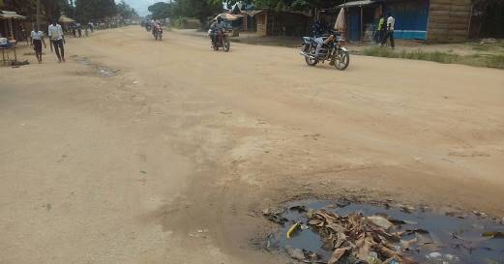
 | État du tronçon  Le tronçon est dans un état très dégradé :  - Absence de couche de roulement ;  - Présence considérable des nids de poule sur toute la longueur ;  - Affleurement des enrochements de la couche de base ;  - Détérioration des cunettes et des ouvrages d’assainissement  Impacts potentiels  - Pollutions et nuisances | 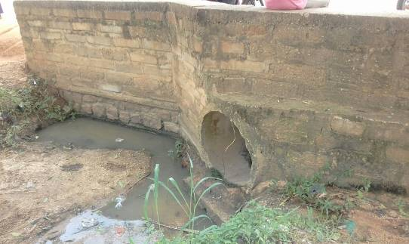
Boulevard du 30 juin longueur : 2.900 ml | Assainissement :  - Le tronçon dispose partiellement d’un système d’assainissement mais qui est très dégradé et bouché au niveau des Marchés de la Bienheureuse Anuarité et de Litoyi  - La chaussée est traversée au milieu par une buse composée de deux avaloires chargés de recueillir les eaux de ruissellement sur le site des Marchés de la Bienheureuse Anuarité et de Litoy | 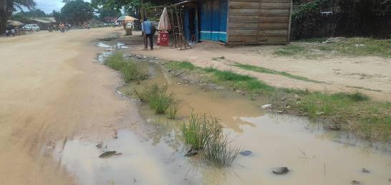
Boulevard du 30 juin longueur : 2.900 ml | Fréquentation et occupations  - Le taux de fréquentation du boulevard du 30 juin est relativement hyper intense, avec la desserte des piétons et automobilistes  - Les occupations en termes d’activités socioéconomiques le long du tronçon qui sont notées se résument par la présence d’étalagistes, de deux marchés, de quelques églises et des habitations qui longent toute la longueur de l’axe.  Impacts potentiels  - Perturbation d’activités  - Pertes d’arbres fruitiers  - Pollutions et nuisances | 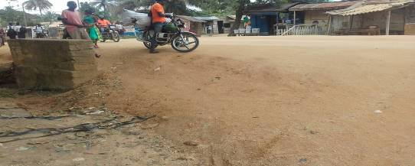  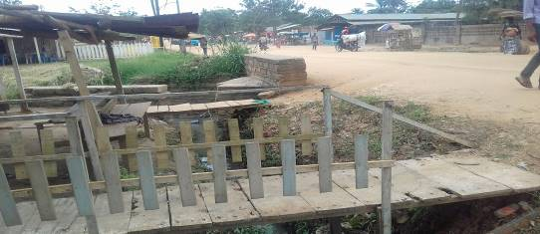

Profil socio-économique de la PAP recensée sur le boulevard du 30 juin

Une seulepersonnes affectée par le projet (PAP) et chef ménage a été recensé sur le boulevard du 30 juin.Cette PAP réside dans le quartier Plateau Boyoma au sein de la commune de Makiso.
Le tableau suivant renseigne sur les caractéristiques de l’unique ménage affecté par le projet

Tableau 2 : Caractéristiquesocio-économiques du ménage affecté dans la commune de Makiso

Statut PAP | Chef de ménage résident
Sexe PAP | Masculin
Age | 60 ans
Situation matrimoniale PAP | Marié - monogame
Niveau d'instruction PAP | Secondaire
Activité principale PAP | Agriculture
Activité seconde PAP | Commerce
Activité impactée par le projet | Commerce
Nbre de personnes en charge (adultes) | 09
Nbre de personnes en charge (enfants moins de 5 ans) | 00
Revenus journaliers tirés de l’activité impactée | 20 USD
Source : Enquête consultant, décembre 2016

IMPACTS DES TRAVAUX SUR LES BIENS ET LES PERSONNES

Impacts positifs du projet

D’une manière globale, les impacts positifs du projet sont les suivants :

Tableau 3 : Synthèse des impacts positifs
Phase | Impacts positifs
Construction | - Emploi probable pour les populations et les Petites et Moyennes Entreprise locales lors des travaux
 | - Intensification des activités économiques et commerciales autour du chantier
 | - Création d’emplois avec les travaux à Haute Intensité de Main d’Œuvre (HIMO)
 | - Renforcement de l’expertise locale
Exploitation | - Amélioration notable de la mobilité et de l’accessibilité aux quartiers
 | - Amélioration des conditions d’assainissement de la voirie
 | - Amélioration du cadre vie et l’environnement
 | - Sécurisation de l’emprise des deux voies par les occupations anarchique
 | - Un meilleur aménagement de l’espace et des paysages
 | - Développement des activités féminines le long de deux axes
 | - Appropriation de l’infrastructure par les populations
 | - Amélioration l’état général de deux voieset de la mobilité
 | - Facilité d’évacuations d’urgence vers les structures sanitaires

Impacts sociaux négatifs des travaux sur le Boulevard du 30 juin

Les impacts négatifs de la mise en œuvre du projet de réhabilitation du Boulevard, résulteront principalement des travaux de construction de la route : décapage, transport des déchets, mise en place de la couche de base, compactage, construction des cunettes et revêtement de la voie. Pour cela toutes les occupations et activités qui empiètent partiellement ou totalement sur les emprises du tracé devront être déplacé temporairement ou définitivement pour permettre la stabilisation des emprises et la réalisation des travaux. Ainsi, les principaux impacts qui se manifesteront uniquement sur une structure commerciale amovible et des arbres fruitiers qui empiètent sur l’axe de la voie.

Impacts des travaux sur les installations amovibles ou semi fixes

Une (01) structure amovible est recenséedans l’emprise des travaux de réhabilitation du Boulevard du 30 juin (entre Sokimo et le croisement avec la RN4 sur le Pont Tshopo).Il s’agit d’une installation sous forme d’abri construit avec des planches de bois qui sert d’espace pour la consommation de boissons. Pour son déplacement, la structure sera démontéeet son propriétaire est d’accord pour la réimplanter hors de l’emprise de la voie, ou dans sa concession.Cette opération pourra durer une demi-journée au maximum.

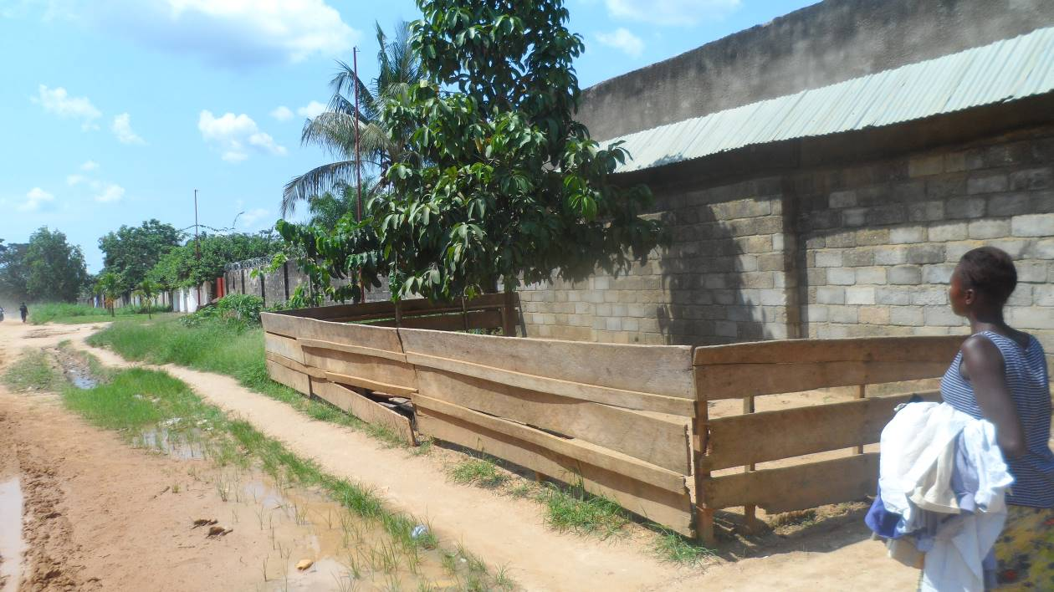

Installation semi fixe servant de place d’affaire (consommation de boissons)

Impacts des travaux sur les arbres fruitiers

Parmi les pertes recensées figurent 05 arbres fruitiers à abattre, localisés dans la devanture de la concession dont la structure semi fixe est impactée.

L’ensemble de ces 05 arbres fruitiers sont adultes.

Le tableau qui suit indique le nombre d’arbres fruitiers touchés

Tableau 4 : Type et nombre d’arbres fruitiers affectés

Espèce | Nombre d’arbres impactés
Palmier | 01
Citronnier | 01
Pommier | 02
Treculia SP | 01
TOTAL | 05

Impacts des travaux sur les sources de revenus de commerce

L’unique PAP (Chef de ménage) recensée risque de perdre durant la phase de déplacement de son commerce (estimée à ½ journée), des revenus qu’il tire des activités commerciales dont l’installation seraimpactée du fait des travaux.

Pour cela, une indemnité équivalente à deux jours de perte de revenu sera allouée à la PAP pour lui permettre de poursuivre ses activités (les opérations de démontage et de réinstallation peuvent se faire en une journée) ainsi qu’une assistance (de 170 USD) pour le démontage et la réinstallation de sa structure en bois assemblé. Ainsi la PAP ne va perdre qu’une journée de revenu, c’est pourquoi une compensation de deux (2) jours a été proposée pour prendre en charge aussi l’assistance au déplacement).

Cette indemnité qui a été calculée sur la base du revenu journalier de 20 USD déclaré par la PAP, est acceptée par cette dernière, ce qui a fait l’objet d’un acte d’acceptation lors du recensement.

Recensement des biens et personnes affectées

Méthodologie

Le recensement des biens et personnes affectées par le projet pour l’axe s’est déroulé du 2 au 3 décembre 2016. Le consultant, appuyé par les services techniques locaux (OVD, Urbanisme et Environnement) s’est déployée sur l’ensemble du tracé.

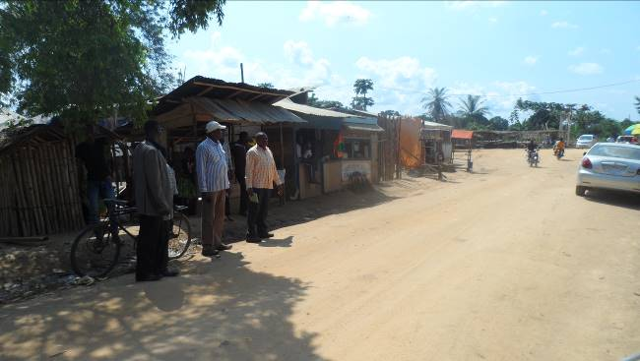 | 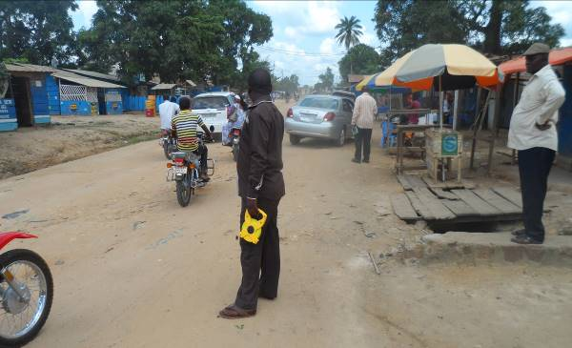
Photos des opérations de recensement sur le boulevard du 30 juin

Dans la zone d’intervention du projet, les opérations de recensement des biens et des personnes affectées qui a été déployée a été participative. Après la visite du tronçon le jeudi 01 décembre 2016, le Consultant a rencontré les autorités municipales et les chefs locaux (Maire de Kisangani, Bourgmestre de la commune de Makiso, chefs de quartier, chefs d’avenue et chef de cellules), en vue de les informer sur la mission.
En outre, le Consultant s’est bien assuré qu’avant le démarrage du recensement, le communiqué annonçant le démarrage des opérations de recensement a été rendu public (par voie d’affichage à la mairie de ville et à la commune de Makiso et par voie de radio). Les recensements ont été menés concomitamment avec le « transect » destiné à caractériser les occupations sur le tronçon. Ainsi, à l’aide du décamètre, la distance entre les occupations riveraines et l’emprise du tronçon a été systématiquement mesurée. Et à chaque fois qu’il y a empiétement, le bien est recensé et photographié. La personne concernée est enquêtée sur les aspects pertinents de sa situation socioéconomique.

En cas d’accord sur l’évaluation du bien qui sera affecté par les travaux, un acte d’acceptation est signé par la PAP séance tenante. Cet acte est joint au présent rapport de PSR et constitue la preuve de l’accord entre la PAP et le projet (voir exemple d’acte d’acceptation en annexe 4).

Résultats du recensement des PAP sur Travaux de réhabilitation du Boulevard du 30 juin

Le recensement a permis de dresser une liste de six(06) biens affectés (01 cloture en bois semi fixe, 01 Palmier, 01 Citronnier, 02 Pommiers et 01 Treculia SP) appartenant à 01 ménage éligible à une compensation et de classifier les ménages affectés en fonction des catégories de pertes, sur le tronçon à réhabiliter.

Tableau 5 : Récapitulatif des biens impactés sur l’axe

Boulevard du 30 juin (entre Sokimo et le croisement avec la RN4 sur le Pont Tshopo)
N° | Prénom & Nom des chefs de ménages | Bien affecté | illustration
1 | Muhayirma KAHANGWAVINDU | Cloture semi fixe d’accès | 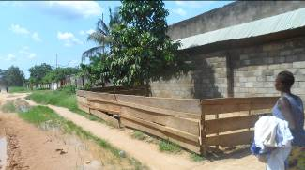
 |  | 05 arbres fruitiers | 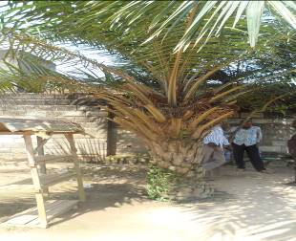
 |  |  | 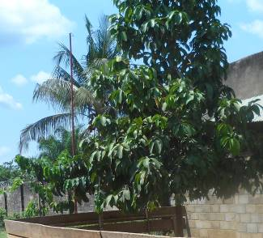
Source: Recensement, décembre 2016

OBJECTIFS DU PLAN SUCCINCT DE REINSTALLATION (PSR)

L’objectif principal de tout projet de réinstallation est d’éviter de porter préjudice aux populations. Le présent PSR a pour objectifs l’identification, la planification, la mise en œuvre et le suivi de toutes les activités nécessaires au déplacement/réinstallation des PAP selon une démarche devant leur assurer des conditions de vie au moins similaires à leurs conditions actuelles.

Selon la politiquePolitique Opérationnelle 4.12 (PO 4.12), la réinstallation doit toucher un minimum de personnes et ces personnes doivent être impliquées dans la mise en œuvre du projet qui les affecte. Par ailleurs, la politique recommande que tout projet veille à consulter les populations cibles et à assurer un dédommagement juste et équitable et préalable des pertes subies avant la concrétisation dudit projet. Une assistance sera apportée à ces personnes dans leurs efforts visant à l’amélioration de leur niveau de vie ou à la restauration de leurs conditions antérieures d’existence. Il convient de souligner que le déplacement est une solution ultime, donc l’objectif fondamental est toujours de transférer le moins de personnes possibles, en tenant compte de la conjonction des facteurs techniques, environnementaux et économiques.

En somme, les objectifs du présent Plan Succinct de Réinstallation sont :

- de minimiser, dans la mesure du possible, la réinstallation involontaire et l’acquisition des terres, le long de la route, tant au niveau de l’emprise qu’au niveau des déviations, en prenant les décisions idoines pour minimiser les besoins d’acquisition des terres ;
- de procéder à un recensement aussi exhaustif que possible des personnes affectées par les activités de réhabilitation de la voiedu Boulevard du 30 juin (entre Sokimo et le croisement avec la RN4 sur le Pont Tshopo) ainsi que des pertes qu’elles subissent ;
- de s’assurer que les personnes affectées soient consultées et aient l’opportunité de participer à toutes les étapes charnières du processus d’élaboration et de mise en œuvre des activités de réinstallation involontaire et de compensation ;
- de s’assurer que les indemnisations soient déterminées en rapport avec les impacts subis, afin de vérifier qu’aucune personne affectée par le projet ne soit pénalisée de façon disproportionnée ;
- de s’assurer que les personnes affectées, incluant les personnes qui seront identifiées comme étant vulnérables, soient assistées dans leurs efforts pour améliorer leurs moyens d’existence et leur niveau de vie, ou du moins de les rétablir, à leur niveau d’avant le déplacement ou à celui d’avant la mise en œuvre du projet, selon le cas le plus avantageux pour elles ; et
- de s’assurer que les activités de réinstallation involontaire et de compensation soient conçues et exécutées en tant que programme de développement durable, fournissant suffisamment de ressources d’investissement pour que les personnes affectées par le projet aient l’opportunité d’en partager les bénéfices.

CADRE JURIDIQUE ET INSTITUTIONNEL DE LA REINSTALLATION

Cadre juridique de la réinstallation

Textes législatifs - réglementaires et leur application

Textes de base
- La Constitution du 18 février 2006 ;
- La loi n° 73-021 du 20 juillet 1973 portant régime général des biens, régime foncier et immobilier et régime des sûretés telle modifiée et complétée par la loi n° 80-008 du 18 juillet 1980 ;
- La Loi n°77/01 du 22 février 1977 sur l’expropriation pour cause d’utilité publique.
- La loi n° 11/009 du 09 juillet 2011 portant principes fondamentaux relatifs à la protection de l’environnement.
L’article 34 de la constitution du 18 février 2006 stipule que toute décision d’expropriation est de la compétence du pouvoir législatif. La loi 77-001 sur les procédures d’expropriation stipule que la décision d’expropriation doit mentionner l’identité complète des intéressés et s’appuyer sur un plan des biens. Elle fixe le délai de déguerpissement à dater de la décision d’expropriation pour cause d’utilité publique.

Législations complémentaires
- Ord. N° 74-148 du 02 juillet 1974 portant mesures d'exécution de la loi n° 73-021 du 20 juillet 1973 ;
- Ord. N° 74-150 du 02 juillet 1974 et arrêté n° 90-0012 du 31 mars 1990 portant modèles de livres et certificat d'enregistrement ;
- Ord. N° 74-149 du 02 juillet 1974 et arrêtés n° 00122 du 08 décembre 1975, 1440/000029/85 du 21 décembre 1985 portant circonscriptions foncières ;
- Ord. N° 77-040 du 22 février 1977 portant conditions d'octroi des concessions gratuites ;
- Décret du 06 mai 1953 portant concessions et administration des eaux des lacs et des cours d'eau ;
- Décret du 20 juin 1957 portant code de l'urbanisme,
- Décret du 20 juin 1960 et ord. N° 98 du 13 mai 1963 portant mesurage et bornage des terres ;
- Arrêtés n° 012/88 du 22 octobre 1988 et n° 01388 du 14 novembre 1988 portant autorisation de bâtir
- Arrêté n° 90-0012 du 31 mars 1990 portant modalités de conversion des titres ;
Principes de propriété
Le Droit congolais reconnaît aux particuliers (personnes physiques et/ou morales) le droit de propriété sur certains biens qui s’acquièrent, d’une façon générale, selon les modalités prévues par la loi n° 073-021 du 20 juillet 1973 portant régime général des biens, régime foncier et immobilier et régime des sûretés telle que modifiée et complétée par la loi n° 80-008 du 18 juillet 1980 (loi dite foncière).
Ainsi selon les lois de la RDC :
- « La propriété est sacrée. L’État garantit le droit à la propriété individuelle ou collective acquise conformément à la loi ou à la coutume » (art.34, al. 1 de la constitution du 18 février 2006) ;
- « La propriété est le droit de disposer d’une chose de manière absolue et exclusive, sauf les restrictions qui résultent de la loi et des droits réels appartenant à autrui » (art. 14 al 1 de la loi foncière).
Il est important de relever qu’en matière foncière, l’appropriation privative du sol a été abolie, le sol étant devenu propriété exclusive, inaliénable et imprescriptible de l’Etat (art. 53 de la loi foncière). Ainsi la propriété du sol et du sous-sol appartiennent à l’Etat qui peut accorder des concessions à ceux qui en font la demande. Ceux –ci ne peuvent donc détenir que la propriété privée des immeubles incorporés et acquérir sur le sol un droit de jouissance qui sert de support de cette propriété.
Au demeurant, si le « droit de propriété » est la règle, l’Etat se réserve le droit, dans les conditions et selon les modalités prévues, d’y apporter certaines restrictions, notamment selon le procédé d’expropriation pour cause d’utilité publique.
Seul l’État est propriétaire du sol. Il ne peut accorder aux tiers, personnes physiques ou morales, que des droits de jouissance sur le fonds. Ces droits sont dénommés « concessions ». Les concessions sont de deux catégories : concession perpétuelle et concession ordinaire qui sont l’emphytéose, la superficie, l’usufruit et l’usage.
La concession perpétuelle est le droit que l’Etat reconnaît à une personne physique de nationalité congolaise de jouir indéfiniment de son fonds aussi longtemps que sont remplies les conditions de fond et de forme prévues par la loi. (Art 80) :
- Toute concession foncière suppose un fonds mis en valeur conformément aux normes en vigueur sur l’urbanisme, l’environnement et l’hygiène. (arts 94 et 147). Quand il s’agit des concessions agricoles ou pastorales, les critères de mise en valeur dépendent des espèces de plants et des hectares : caféier, quinquina, théiers, etc. C’est l’expertise qui peut fixer la somme devant compenser la perte d’une concession avec ce qui y est incorporé ;
- Une servitude foncière est une charge imposée sur un fonds pour l’usage et l’utilité d’un autre fonds. La servitude peut être naturelle – exemple l’écoulement de l’eau pluviale tombant d’une toiture –, légale – exemple le droit de passage en faveur d’un fonds enclavé – et conventionnelle ;
- L’emphytéose est le droit d’avoir la pleine jouissance d’un terrain inculte appartenant à l’État, à la charge de mettre et d’entretenir le fonds en valeur et de payer à l’État une redevance en nature ou en argent – art 110 – La durée est de 25 ans, ce terme est renouvelable ;
- La superficie est le droit de jouir d’un fonds appartenant à l’État et de disposer des constructions, bois, arbres et autres plantes qui y sont incorporés – art .123 – La durée est de 25 ans, ce terme est renouvelable ;
- L’usufruit concédé par l’État à une personne sur un fonds est le droit pour elle d’user et de jouir de ce fonds, comme l’État lui-même, mais à la charge de le conserver dans son état – art. 132 – La durée est de 25 ans, ce terme est renouvelable ;
- L’usage d’un fonds est le droit que l’État reconnaît à une personne d’en jouir soi-même avec sa famille, soit en y habitant, soit en y créant des entrepôts pour soi-même. art 141 – La durée est de 15 ans, ce terme est renouvelable.
Les différentes catégories des titres immobiliers
Principes
Le sol est la propriété exclusive inaliénable et imprescriptible de l'État. Le patrimoine foncier de l'État comprend ainsi un domaine public et un domaine privé. Seules les terres faisant partie du domaine privé de l'État sont concessibles et donnent lieu aux titres fonciers selon leur destination.
- Du Certificat d'enregistrement
Il y a lieu de préciser d'abord que le droit de jouissance d'un fonds n'est légalement établi que par un certificat d'enregistrement du titre concédé par l'État. La propriété privée des immeubles par incorporation, qui est toujours envisagée séparément du sol, n'est légalement établie que par l'inscription, sur le certificat établissant la concession du fonds, desdits immeubles (art 219 de la Loi foncière). En d'autres termes, toute concession foncière ou toute propriété privée des immeubles par incorporation envisagée séparément du fonds, n'est légalement établie que par Certificat d'enregistrement du titre qui lui sert de base, et ce conformément aux dispositions relatives à l'établissement et à la transmission des concessions et des droits immobiliers (art 59 de la Loi foncière).
Les titres fonciers sont donc consécutifs aux différentes concessions organisées par la loi, à savoir :
- La concession perpétuelle (Contrat de concession perpétuelle) : art 57, 80-108 de la Loi foncière : La concession perpétuelle est le droit que l'Etat reconnaît à une personne physique de nationalité congolaise, de jouir indéfiniment de son fonds aussi longtemps que sont remplies les conditions de fond et de forme prévues par la loi (art 80 de la Loi foncière).
- La concession ordinaire (Contrats de concessions ordinaires) : art 57, 61, 109 et suivants de la Loi foncière : La concession ordinaire est le contrat par lequel l'Etat reconnaît à une collectivité, à une personne physique ou morale de droit privé ou public, un droit de jouissance sur un fonds aux conditions et modalités prévues par la Loi foncière ainsi que par ses mesures d'exécution (art 60, leur al.). Aux termes de l'art 109 de la Loi foncière, les concessions ordinaires sont :
- L'emphytéose : contrat d'emphytéose (art 110 à 122 et 146 à 147). Le droit d'avoir la pleine jouissance d'un terrain inculte appartenant à l'État, à charge de mettre et d'entretenir le fonds en valeur et de payer à l'Etat une redevance en nature ou en argent. Elle ne peut être établie pour un terme excédant 25 ans. Ce terme est renouvelable ;
- La superficie : contrat de superficie (art 123 à 131 et 146- 147). Droit de jouir d'un fonds appartenant à l'Etat et de disposer des constructions, bois, arbres et autres plantes incorporés. Elle ne peut être établie pour un terme excédant 25 ans. Ce terme est renouvelable.
- L'usufruit : contrat d'usufruit (art- 132 à 140). Droit de jouir du fonds concédé, comme l'Etat lui-même, mais à charge de le conserver en bon état. Il ne peut excéder un terme de 25 ans renouvelable ;
- L'usage : contrat d'usage (art 141 à 143). Droit que l'Etat reconnaît à une personne de jouir elle-même d'un fonds avec sa famille, soit en y habitant, soit y créant des entrepôts pour elle-même. Il ne peut être concédé pour un terme excédant 15 ans renouvelable. ;
- La location : contrat de location (art 144, 148 – 152). Par location, l'État s'oblige à faire jouir une personne d'un terrain et moyennant un certain prix que celle-ci s'oblige à lui payer. En principe, elle est préparatoire à une autre concession. Elle ne peut être accordée pour un terme excédant trois ans.
D'autres titres :
- Le contrat de concession ordinaire (visé aux articles 374-375 de la Loi foncière) : titre de propriété foncière acquis régulièrement par les étrangers, personnes physiques ou personnes morales de droit public ou de droit privé congolais avant la publication de la Loi foncière pour autant qu'il ait fait l'objet d'une mise en valeur suffisante;
- Titre d'occupation provisoire (art 154) : titre préparatoire à la concession des terres rurales d'une superficie de plus de 10 hectares destinées à un usage agricole ou d'élevage ;
- Livret de logeur ou titre équivalent dans une ville. Art.390 peut donner droit à un titre de concession perpétuelle sur le fonds occupé à condition d’être de nationalité congolaise pourvu que ce titre soit régulier et porte sur un terrain du domaine privé de l’Etat situé dans une circonscription lotie et cadastrée.
Les différentes catégories de terrains
Depuis l’abolition de l'appropriation privative du sol en matière foncière (art 9 de la Constitution de Transition et art 53 de la Loi foncière), la propriété du sol et du sous-sol appartient au seul Etat Congolais. Cette abolition a notamment eu pour conséquence la domanialisation de toutes les terres (y compris celles dites autrefois indigènes).
La loi foncière distingue essentiellement :
- Les terres du domaine public de l’État :
Il s’agit des terres qui sont affectées à un usage ou à un service public, en conséquence, elles sont incessibles tant qu’elles ne sont pas régulièrement désaffectées (art. 55). La même loi foncière ajoute à ces terres le lit de tout lac et celui de tout cours d'eau navigable, flottable ou non (art 16).
- Les terres appartenant au domaine privé de l’État :
Ce sont toutes les autres terres en dehors de celles réservées au domaine public. Ces terres peuvent faire l’objet d’une concession perpétuelle, d’une concession ordinaire ou d’une servitude foncière. Les terres du domaine privé de l’État sont soit urbaines, c’est-à- dire celles comprissent dans les limites des entités administratives déclarées urbaines par les lois ou les règlements en vigueur, soit rurales c’est-à-dire les restant des terres. Quelles soient urbaines ou rurales, ces terres sont destinées à un usage résidentiel, industriel, agricole ou pastorale ;
- Les terres appartenant aux particuliers :
Dans cette sous-catégorie, sont répertoriées les terres occupées en vertu soit d’un certificat d’enregistrement (art. 219), soit en vertu d’un contrat de location (art. 144), soit en vertu d’un contrat d’occupation provisoire (art. 156), soit d’un livret de logeur ou un titre équivalent ;
- Les terres occupées par les communautés locales :
Il s’agit des droits de jouissance collectifs, car toutes les terres sont devenues domaniales à partir de la réforme de 1973. Il n'existe aucun texte national qui reconnaît ou accorde aux peuples autochtones un statut particulier ou des droits spéciaux. En effet, la réforme entreprise par la loi dite foncière avait pour but d'uniformiser le droit foncier congolais. D'où la domanialisation de toutes les terres, y compris les terres naguères dites « terres indigènes ».
Il y a lieu de retenir que l’article 207 de la loi foncière dispose : «Tout acte d’usage ou de jouissance d’une terre quelconque qui ne trouve pas son titre dans la loi ou un contrat, constitue une infraction punissable d’une peine de deux à six mois de servitude pénale et d’une amende de cinq à cinq cent zaïres (Francs congolais) ou d’une de ces peines seulement.
Les coauteurs et complices de cette infraction seront punis conformément au prescrit des articles 21 et 22 du code pénal». Depuis la réforme foncière de 1973, toutes les terres sont devenues domaniales. Ce qui a eu pour conséquence, la suppression des « terres indigènes » pour assurer une uniformisation du droit foncier.
Quelques définitions
En vertu de l’article 57 de la loi foncière, les terres du domaine privé de l’Etat peuvent faire l’objet d’une concession perpétuelle, d’une concession ordinaire ou d’une servitude.
Par concession perpétuelle, il faut entendre au regard de la loi congolaise, le droit que l’Etat reconnaît à une personne physique de nationalité congolaise, de jouir indéfiniment de son fonds aussi longtemps que sont remplies les conditions de fonds et de forme prévues par la loi dite foncière (art 80).
Les concessions ordinaires sont l’emphytéose, la superficie, l’usufruit, l’usage et la location (art 109).
- L’emphytéose est le droit d’avoir la pleine jouissance d’un terrain inculte appartenant à l’État, à la charge de mettre et d’entretenir le fonds en valeur et de payer à l’État une redevance en nature ou en argent – art 110 – L’emphytéose peut être établit pour un terme excédant 25 ans. Ce terme est renouvelable ;
- La superficie est le droit de jouir d’un fonds appartenant à l’État et de disposer des constructions, bois, arbres et autres plantes qui y sont incorporés – art .123 – La durée est de 25 ans. Ce terme est renouvelable ;
- L’usufruit concédé par l’État à une personne sur un fonds est le droit pour elle d’user et de jouir de ce fonds, comme l’État lui-même, mais à la charge de le conserver dans son état – art. 132 – La durée est de 25 ans, ce terme est renouvelable ;
- L’usage d’un fonds est le droit que l’État reconnaît à une personne d’en jouir soi-même avec sa famille, soit en y habitant, soit en y créant des entrepôts pour soi-même. art 141 – La durée est de 15 ans. Ce terme est renouvelable ;
- Une servitude foncière est une charge imposée sur un fonds pour l’usage et l’utilité d’un autre fonds. La servitude peut être naturelle – exemple l’écoulement de l’eau pluviale tombant d’une toiture –, légale – exemple le droit de passage en faveur d’un fonds enclavé – et conventionnelle ;
- Par location, l’État s’oblige à faire jouir une personne d’un terrain et moyennant un certain prix que celle-ci s’oblige à payer. En principe, elle est préparatoire à une autre concession. Elle ne peut être accordée pour un terme excédant 3 ans.
Par ailleurs, il peut arriver que la situation naturelle des lieux, les obligations découlant de la loi et les conventions entre l’État et le concessionnaire du fonds ou entre concessionnaires requiert l’imposition d’une charge sur un fonds pour l’usage et l’utilité d’un autre fonds. Cette charge est appelée « servitude » (art 169 et 170).

Procédure d’expropriation ou de compensation Congolaise
Les paragraphes suivants décrivent la procédure théoriquement suivie pour une expropriation en République Démocratique du Congo.
De façon générale, la procédure comprend deux phases. La première phase est la phase administrative qui comprend la détermination de la personne administrative qui exproprie et par-delà, ce qu’est le pouvoir expropriant, la désignation des droits réels immobiliers à exproprier, la détermination des formalités à remplir. Cette première phase est suivie de la phase judiciaire. Enfin il sera question en dernier lieu de l’indemnisation et autres droits reconnus à l’exproprié

Caractère de l’expropriation
- un droit réel doit sortir du patrimoine du particulier exproprié (art. 1) ;
- la sortie du patrimoine du particulier doit être forcée (art. 3&4) ;
- la sortie du patrimoine du particulier a lieu dans un intérêt public (art. 2) ;
- l’expropriation a toujours donné lieu la charge d’indemnité, sinon on serait en présence d’une mesure de confiscation (art. 18).

Étendue de l’expropriation
Au regard de l'article 37 de la Constitution de la RDC, toute décision d'expropriation, par zone ou périmètre, est de la compétence du pouvoir législatif.
La loi n° 77-001 du 22/02/2002 décrit les procédures d'expropriation qui devraient être en vigueur. En RDC, par exemple, le législateur de la loi en la matière dispose en son article 2 que « l'utilité publique est de nature à s'appliquer aux nécessités les plus diverses de la collectivité sociale, notamment dans les domaines de l'économie, de la sécurité, de la défense militaire, des services publics, de l'hygiène, de l'esthétique, de la sauvegarde des beautés naturelles et des monuments, du tourisme, des plantations et élevages, des voiries et constructions y compris des ouvrages d'art. Elle suppose que le bien repris aura une affectation utile à tous ou à une collectivité déterminée».

Les titulaires de l’expropriation
L’article 4 et 6 disposent qu’il s’agit du :
- Président de la République par voie d’ordonnance présidentielle lorsqu’il s’agit d’exécuter un ensemble de travaux d’utilité publique, peut ordonner l’expropriation par zones, des biens destinés à servir l’exécution de ces travaux ou à être mis en vente ou concédés au profit de l’État;
- Ministre des Affaires Foncières par voie d’arrêté départemental pour une expropriation ordinaire ou par périmètre.

Les droits réels susceptibles d’expropriation pour cause d’utilité publique
L’article 1erde la loi 77-001 du 22 février 1977 précise que « sont susceptibles d’expropriation pour cause d’utilité publique » :
- la propriété immobilière ;
- les droits réels immobiliers à l’exclusion du permis d’exploitation minière qui sont régis par une législation spéciale ;
- les droits de créances ayant pour objet l’acquisition ou la jouissance d’immeubles ;
- les droits de jouissance des communautés locales sur les terres domaniales.
L’article 110 al 1 de la loi n° 011/2002 du 29 août 2002 portant le code forestier dans ce même registre prévoit que l’Administration chargée des forêts peut, sous réserve de réparation des dommages subis par la concessionnaire ou l’exploitant forestier, soustraire d’une zone concédées ou exploitée les arbres ou les superficies nécessaires à l’exécution des travaux d’intérêt général ou d’utilité publique.
Les droits autres que la propriété immobilière sont expropriés conjointement avec les immeubles qui les affectent. Au cas où ils affectent des immeubles domaniaux, ils forment l’objet direct de la procédure

Démarche d’expropriation
La loi congolaise sur l’expropriation pour cause d’utilité publique prévoit deux phases en cette matière. Il y a d’une part, la démarche administrative et d’autre part la démarche judiciaire.

Démarche administrative
La démarche administrative comporte deux phases suivantes, à savoir, la phase préparatoire et la décision d’utilité publique des travaux et d’expropriation (forme et publicité)
La phase des préparatifs à l’expropriation
L’article 5 de la loi 77-001 du 22 février 1977 dispose que la procédure d’expropriation a pour origine une décision prononçant l’utilité publique des travaux et ordonnant l’expropriation. Le texte passe sous silence la phase des préparatifs qui précèdent la prise de décision prononçant l’utilité publique renvoyant à notre avis cette phase à la discrétion du Pouvoir Exécutif, contrairement à l’ancienne loi sur l’expropriation.
La décision d’utilité publique des travaux et de l’expropriation (forme et publicité)
La décision prononçant l’utilité publique des travaux et ordonnant l’expropriation, est prise par voie d’arrêté ministériel ou décret présidentiel selon les cas, publiée au Journal Officiel et portée à la connaissance des personnes exposées à l’expropriation par :

- lettre recommandée à la poste avec accusé de réception ou remise en main propre par un messager avec récépissé daté et signé (art. 7) ;

- pour les droits collectifs de jouissance, la population est en outre prévenue oralement par une communication faite aux représentants qualifiés des communautés intéressées, par le bourgmestre de la commune ou son délégué (art. 8). Celui-ci doit dresser un procès-verbal, lequel est transmis avec copie des avertissements et le récépissé à l’autorité qui a pris la décision d’exproprier. Lorsque cette décision a été prise par ordonnance ou par décret présidentiel, les documents exigés et ci-dessus signalés sont transmis au Ministre des Affaires Foncières (art. 8) ;

- si une personne intéressée ne peut être atteinte par un des actes de la procédure, l’Administration avertit le Procureur de la République puis le Tribunal de Grande Instance du ressort qui prend d’urgence les mesures qu’il juge utiles pour la défense des intérêts en cause (art. 9). Le procureur peut continuer les recherches entreprises par l’Administration : si celles-ci échouent ou se révèlent inutiles, le Procureur de la République demande que le Tribunal de Grande Instance nomme un administrateur des biens à exproprier (art. 9 al 2). Les droits et les devoirs de cet administrateur se limitent à la représentation de l’exproprié dans la procédure d’expropriation et de fixation judiciaire de l’indemnité. Les articles 71 et 72 du Code de la Famille lui sont applicables.
La décision doit mentionner l’identité complète des intéressés et s’appuyer sur un plan des biens à exproprier avec en plus, en cas d’expropriation par zones, un plan indiquant les travaux à exécuter et les biens à mettre en vente ou à concéder. Elle fixe en outre le délai de déguerpissement à dater de la mutation (art. 6).
S’il existe à l’égard des immeubles, compris dans le plan visé à l’article 6, des droits de location ou tout autre droit non inscrit au certificat d’enregistrement, le propriétaire ou le concessionnaire est tenu d’aviser sans délai les titulaires de leurs intérêts, à défaut de quoi, il reste seul tenu envers eux des indemnités qu’ils auraient pu réclamer (art. 10).
La décision est publiée au Journal Officiel et portée à la connaissance des personnes exposées par lettre recommandée à la poste avec accusé de réception ou remise en main propre par un messager contre récépissé daté et signé.
Pour les droits collectifs de jouissance, la population est prévenue par une communication faite aux représentants qualifiés des communautés locales intéressées par le Commissaire de zone ou son délégué. Celui-ci dresse un procès-verbal qui est transmis à l'autorité qui a pris la décision d'exproprier. Si une personne intéressée ne peut être jointe, l'Administration avertit le Procureur de la République qui prend les mesures nécessaires pour défendre les droits en cause. Il peut continuer les recherches administratives. Si celles-ci échouent, il nomme un administrateur des biens à exproprier.
Si des propriétés ont des droits de location, le propriétaire doit aviser sans délai les locataires, à défaut de quoi il reste seul tenu envers eux des indemnités qu'ils auraient pu réclamer.
Cas de réclamations et observations de l’exproprié
L’article 11 de la loi 77-001 du 22 février 1977 dit que les réclamations, observations et accords auxquels la décision d’exportation donne lieu, ainsi que les prix, indemnités ou compensations dûment justifiés, que les personnes intéressés réclament, doivent être portés à la connaissance du Ministre des Affaires Foncières, qui n’est pas nécessairement l’autorité qui a pris la décision d’expropriation, dans le délai d’un mois à dater de l’avis de réception de cette décision (ou de la date du récépissé). Ce délai peut être prorogé par l’autorité qui a décidé l’expropriation (art. 11).
À l’expiration du délai imparti, des propositions d’indemnisation sont faites aux intéressés par le Ministre des Affaires Foncières (art. 12). Ces propositions s’appuient sur un procès-verbal dressé et signé par deux Géomètres Experts Immobiliers du Cadastre auxquels on adjoint, si nécessaire, un agronome ou un autre spécialiste, suivant la nature du bien à exproprier. S’il s’agit d’exproprier les droits collectifs ou individuels de jouissance, qu’exercent les populations locales sur les terres domaniales, l’expropriant s’appuie, pour formuler ses propositions d’indemnisation, sur une enquête prescrite et effectuée conformément aux dispositions des articles 193 à 203 de la loi n° 73-021 du 20 juillet 1973. Ces expertises et enquêtes peuvent être faites préalablement à l’ouverture de la procédure d’expropriation (art. 12) et à défaut d’entente à l’amiable, l’affaire relève désormais de la compétence des tribunaux.

Démarche judiciaire
En droit Congolais, l’expropriation est une procédure qui relève davantage de la compétence du Pouvoir Exécutif. Les tribunaux ne sont déclarés compétents que pour régler à posteriori les incidents nés de l’opération entre expropriants et expropriés.
L’article 13 de la loi n° 77-001 du 22 février 1977 dit qu’à défaut d’entente amiable à la suite du désaccord, « assignation est donnée aux parties à exproprier, à la requête de l’expropriant, pour voir vérifier par les tribunaux, la régularité de la procédure administrative et procéder au règlement des indemnités. Tout tiers intéressé peut intervenir ou être appelé en intervention ».
En cas d’enclenchement d’action devant le juge civil, la procédure se déroule comme suit :
- dans les 15 jours de l’assignation, le tribunal entend les parties ;
- dans les huit jours de cette date, il statue sur la régularité de la procédure et nomme d’office (art. 14). Le tribunal fixe le délai dans lequel les experts nommés devront avoir déposé leur rapport. Ce délai ne peut dépasser les soixante jours, sauf circonstance exceptionnelle, auquel cas il peut être prorogé de trente jours (art. 15). Les experts peuvent, au bureau du Conservateur des Titres immobiliers, se faire communiquer par celui-ci, tous renseignements utiles à l’accomplissement de leur mission. Ils déposent au greffe du tribunal, dans le délai imparti, un rapport commun en autant d’exemplaires qu’il y a de parties à la cause (art. 15) ;
- Dans les huit jours du dépôt de ce rapport, le président du tribunal convoque les parties à une audience fixée en respectant les délais d’ajournement du droit commun. Un exemplaire de ce rapport est joint à la convocation (art. 16) ;
- A l’audience ainsi fixée, le tribunal entend les parties et éventuellement les experts ; et au plus tard dans le mois de cette audience, il statue sur le montant des indemnités et les frais, et si l’exproprié l’en saisit, sur la durée du délai de déguerpissement (art. 17).
Le jugement est exécutoire par provision, nonobstant tout recours et caution (art 17).

La procédure d’indemnisation
L'article 18 de la loi n° 77-001 du 22 février 1977 précise que l’indemnité due à l'exproprié doit être fondée sur la valeur du bien à la date du jugement statuant sur la régularité de la procédure. L’indemnité doit être payée avant l'enregistrement de la mutation immobilière, c’est-à-dire avant l’établissement du certificat d’enregistrement nouveau au nom de l’Etat et avant l’annulation du certificat de l’exproprié, et au plus tard, 4 mois à dater du jugement fixant les indemnités. Passé ce délai, l'exproprié peut poursuivre l'expropriant en annulation de l'expropriation, sans préjudice de tous dommages intérêts, s’il y a lieu, et sans payement de l’indemnité, l’exproprié demeure en possession de ses droits immobiliers.
Pour la fixation des indemnités, la loi n° 77-001 du 22 février 1977 a prévue différentes évaluations :
- Une évaluation par les intéressés eux-mêmes des indemnités ou compensations dûment justifiés dans le délai d’un mois à dater de l’avis de réception de la décision d’expropriation, le quel délai peut être prorogé par l’autorité compétente. Il s’agit donc d’un accord entre l’expropriant et l’exproprié sur le montant et sur le mode de règlement de l’indemnité (art. 11).
- Une évaluation judiciaire des indemnités sur base d’un rapport commun de trois experts commis.
- Une évaluation par deux géomètres experts immobiliers du cadastre auxquels est adjoint, selon le cas, un agronome ou un autre spécialiste suivant la nature du bien à exproprier. L’évaluation de l’indemnité portant sur les droits de jouissance des communautés locales sur les terres domaniales se fonde sur un rapport d’enquêtes prescrites et effectuées suivant le termes des articles 193 à 203 de la loi n° 73-021 du 20 juillet 1973 (art. 12) ;
Selon ce dernier cas, l’enquête comporte :
- La vérification sur place de la délimitation du terrain demandé ;
- Le recensement des personnes qui s'y trouvent ou qui y exercent une quelconque activité ;
- La description des lieux et l'inventaire de ce qui s'y trouve en fait de bois, forêt, cours d'eau, voies de circulation ;
- L'audition des personnes qui formulent verbalement leurs réclamations ou observations ;
- L'enregistrement et l'étude de toutes les informations écrites.
L'enquête est ouverte par affichage dans la localité où le terrain est situé. Il est clôturé par un procès-verbal indiquant tous les renseignements réunis et les conclusions de l'agent qui en était chargé.
Dans un délai d'un mois, l'auteur de l'enquête envoie sous pli recommandé à l'autorité administrative compétente deux exemplaires de son procès-verbal. Tout requérant peut obtenir une copie de la lettre de transmission du dossier. Les différents niveaux de l'administration impliqués dans l'expropriation peuvent demander une révision de l'enquête.

Quand le dossier d'enquête donne satisfaction, il est transmis au Procureur de la République qui a un mois pour approuver le rapport d'enquête ou communiquer ses observations.
Si ce délai d'un mois est dépassé, le rapport est accepté d'office. L'administration doit répondre à toutes les observations du Procureur de la République. Quand il y a accord, le dossier d'enquête doit être transmis dans le mois qui suit à l'autorité administrative compétente.
Les sommes à payer en application des articles 4 et 5, sont, en cas de désaccord, fixées par le tribunal sans que l’exploitant puisse, durant l’instance, être obligé de suspendre ses travaux (art. 6)

Considérations pratiques
Actuellement, l'ensemble de l’administration et des services de l'État de la RDC est en pleine reconstruction et restructuration. Les éléments sur la procédure juridique d'expropriation indiqués ci-dessus sont quelque peu théoriques. Il serait plus réaliste de limiter autant que possible le nombre des acteurs intervenant dans une procédure d'expropriation. C'est-à-dire de rassembler toutes les phases en conservant leurs délais entre les mains de la commission chargée du déplacement involontaires de personnes.
Les autres intervenants, par exemple le Procureur de la République, seraient concernés seule

Apport de la P.O 4.12 aux procédures de compensation et d’indemnisation congolaises
Il faut noter qu'il y a de fortes convergences entre les textes juridiques congolais, la P.O 4.12 de la Banque Mondiale. En attendant que ces textes soient appliqués dans toute leur intégralité, une réflexion pourrait s'amorcer afin de préciser les procédures de compensation (taux, nature des biens à indemniser, prise en compte du travail et du rétablissement du niveau de vie antérieur à l'expropriation,…), de protection accrue des groupes vulnérables et surtout les procédures de suivi / évaluation des expropriés. En effet, le problème qui se pose souvent est celui du fossé entre ce qui est prévu par les textes et leur application.

Les dispositions de la Politique Opérationnelle PO/PB 4.12 de la Banque Mondiale en matière de réinstallation
Selon cette politique, la réinstallation doit toucher le minimum possible de personnes et les personnes affectées doivent être impliquées dans la mise en œuvre du projet qui les affecte.
Par ailleurs, la politique recommande que tout projet veille à consulter les populations affectées et à assurer un dédommagement juste et équitable des pertes subies. Une assistance sera apportée à ces personnes dans leurs efforts visant l’amélioration de leur niveau de vie ou la restauration de leurs conditions antérieures d’existence. Il convient de souligner que le recasement étant une solution ultime, l’objectif fondamental demeure toujours de déplacer le moins de personnes possibles, en tenant compte de la conjonction des facteurs techniques, environnementaux et économiques.
La procédure de réinstallation involontaire n’est, dans la plupart des cas, pas déclenchée parce que les personnes sont affectées par un déplacement physique. Elle est déclenchée parce que l’activité du projet nécessite l’acquisition de terres. La nécessité d’acquérir un morceau de terre pour les besoins d’un projet peut considérablement affecter les personnes, par le fait qu’elles cultivent cette terre ou qu’elles possèdent des bâtiments sur cette terre ou encore qu’elles utilisent cette terre pour abreuver et nourrir des animaux.

. Les principales exigences introduites par cette politique sont les suivantes:
- La réinstallation involontaire doit autant que possible être évitée ou minimisée, en envisageant des variantes dans la conception du projet ;
- Lorsqu'il est impossible d'éviter la réinstallation, les actions de réinstallation doivent être conçues et mises en œuvre en tant que programmes de développement durable, en mettant en place des ressources suffisantes pour que les personnes déplacées par le projet puissent profiter des avantages du projet. Les personnes déplacées doivent être consultées et doivent participer à la planification et à l'exécution des programmes de réinstallation.
- Les personnes déplacées doivent être assistées dans leurs efforts pour améliorer leur niveau de vie, ou au moins pour le restaurer à son niveau d'avant le déplacement.
Il reste entendu que les « personnes affectées », selon les politiques opérationnelles de la Banque, sont celles qui sont directement concernées, socialement et économiquement, par les projets d’investissement assistés par la Banque, à cause de :
- la prise involontaire de terres et autres biens causant :
- le déménagement ou la perte d’habitat ;
- la perte de biens ou d’accès à ces biens ;
- la perte de sources de revenu ou de moyens de subsistance, que les personnes affectées doivent ou non déménager vers un autre site, ou ;
- la restriction involontaire d’accès à des parcs et zones protégées légalement désignés comme tel qui provoque des impacts défavorables sur les conditions de vie des personnes déplacées.
La politique de réinstallation s’applique à toutes les composantes du projet, qu’elles soient ou non directement financées, en totalité ou en partie, par la Banque.
La réglementation de la Banque Mondiale en matière de réinstallation s’applique à toutes les personnes déplacées, quel que soit le nombre total affecté, la sévérité des impacts et qu’elles aient ou non un droit légal à la terre. Une attention particulière doit être portée aux besoins des groupes vulnérables parmi ces personnes déplacées : particulièrement ceux vivant sous le seuil de pauvreté, les personnes sans terres, les personnes âgées, les femmes et les enfants et les minorités ethniques ou les autres personnes déplacées qui ne seraient pas protégées par les lois de compensation foncière du pays emprunteur.
Pour les différentes composantes d’un projet qui impliquent l’acquisition de terres, il est de plus requis que ces mesures incluent des provisions pour la compensation et d’autres types d’assistance nécessaires pour la réinstallation, avant le déplacement, et l’aménagement et la dotation des sites de réinstallation involontaire. Des commodités adéquates doivent être pourvues, à l’endroit où elles sont nécessaires. En particulier, la prise de terres et de biens associés ne peut intervenir qu’après que la compensation ait été payée et, le cas échéant, que des sites de réinstallation, des nouvelles maisons, des infrastructures, des services publics et des indemnités de déménagement aient été fournis aux personnes déplacées. Pour les composantes qui nécessitent un déménagement ou la perte d’un habitat, la politique opérationnelle dispose de plus que des mesures, en accord avec le plan du projet de réinstallation, soient mises en place pour assister les personnes déplacées.
L`intention de cette réglementation est de s`assurer que les personnes déplacées perçoivent la réglementation comme équitable et le processus de compensation comme transparent.

Comparaison entre l’OP/BP 4.12 de la Banque mondiale et la législation nationale
.

Tableau 2: Tableau comparatif du cadre juridique national de la RDC et l’OP/PB 4.12de la BM

Concordance du cadre juridique de la RDC et les exigences de la politique opérationnelle 4.12 de la Banque Mondiale
Thème | Cadre juridique national | Cadre juridique de la P.O 4.12 | Observations
Date limite d’éligibilité (Cut-off date) | Date de l’ouverture de l’enquête publique | PO.4.12 par.14 ; Annexe A par.6 a) : Le recensement permet d’identifier les personnes éligibles à l’aide pour décourager l’arrivée massive de personnes inéligibles. Mise au point d’une procédure acceptable pour déterminer les critères d’éligibilité des personnes déplacées en impliquant les différents acteurs. Exclure du droit à compensation et à l’aide des populations qui s’installent dans la zone après la décision de réaliser le projet et l’élaboration du recensement des populations éligibles à la réinstallation et autres compensations. | La politique de la Banque Mondiale et la législation congolaise se rejoignent en ce qui concerne les personnes qui peuvent être déplacées. Il faut simplement préciser que le droit congolais est plus restrictif dans la mesure où il met l’accent en particulier sur les détenteurs de droits formels, alors que la P.O .4.12 n’en fait pas état.  La PO 4.12 sera appliquée pour la date butoir
Compensation terres | Compenser avec une  parcelle équivalente | De préférence remplacer les terres prises et régulariser l’occupation ; sinon, paiement des terres prises au prix du marché | En accord sur le principe, mais différent sur le prix du marché.  La PO 4.12 qui s’applique dans le cas du PDU.
Compensation - structures / infrastructures | Payer la valeur selon le  marché local | Remplacer ou payer la valeur au prix du marché actuel | En accord sur la pratique.  La PO 4.12 donne l’option du remplacement ou du payement de la valeur selon le choix de la forme de compensation.  La PO.4.12 s’appliquera pour le PDU
Occupants irréguliers | Le droit de l’expropriation  ne prévoit pas d’indemnisation ou d’aide  quelconque en cas de retrait des terres du domaine public de l’État. | PO 4.12, par. 16: Les personnes relevant du paragraphe 15 c) reçoivent une aide à la réinstallation en lieu et place de la compensation pour les terres qu’elles occupent, et toute autre aide, en tant que de besoin, aux fins d’atteindre les objectifs énoncés dans la présente politique, à la condition qu’elles aient occupé les terres dans la zone du projet avant une date limite fixée. PO. 4.12 paragraphe 6. b) i) et c) : Si une relocalisation physique est nécessaire, les personnes déplacées doivent bénéficier d’une aide telle que des indemnités de déplacement durant la réinstallation. | Une divergence existe entre la politique de la Banque Mondiale et la législation congolaise. Aucune aide ou indemnisation n’est prévue en cas de retrait de terres du domaine public de l’État. En revanche, les procédures de la P.O .4.12 de la Banque Mondiale prévoient une indemnisation ou l’octroi d’une aide.  La PO.4.12 s’appliquera pour le PDU
Principes  d’évaluation | Juste et préalable | Juste et préalable | En accord  Les deux peuvent s’appliquer
Évaluation – terres | Remplacer à base des  barèmes selon la localité | Remplacer à base des prix du marché | Différence importante mais la réglementation de la Banque Mondiale (PO 4.12) sur la réinstallation involontaire et la loi congolaise sur l’expropriation pour cause d’utilité publique sont en accord sur la pratique  La PO.4.12 s’appliquera pour le PDU
Évaluation –  structures | Remplacer à base de  barème selon matériaux de  construction | Remplacer à base des prix du marché | Différence importante mais la réglementation de la Banque Mondiale (OP 4.12) sur la réinstallation involontaire et la loi congolaise sur l’expropriation pour cause d’utilité publique sont en accord sur la pratique.  La PO.4.12 s’appliquera pour le PDU
Participation | Dans le décret d’expropriation, l’ouverture  est précédée d’une enquête  publique et l’audition des  expropriés | Les populations déplacées devront être consultées de manière constructive et avoir la possibilité de participer à tout le processus de réinstallation conformément au § 2 b) de la P.O .4.12 ; § 13 a) Annexe A § 15 d) ; Annexe A § 16 a) | La législation congolaise prévoit une enquête, en matière d’expropriation pour cause d’utilité publique. Cette enquête est publique et fait l’objet d’une mesure de publicité. Mais les intéressés peuvent même en ignorer l’existence et ne pas participer de manière constructive au processus de participation.  C’est la politique 4.12 de la Banque Mondiale qui s’appliquera dans le cadre du PDU
Vulnérabilité | Non mentionnée dans la  Législation | Assistance spéciale en accord avec les besoins | Différence importante : la loi congolaise ne fait pas allusion aux dommages que pourraient subir les populations vulnérables. Au cas où les activités du Pro-routes pourraient affecter ces derniers, c’est la réglementation de la PO 4.12 sur la réinstallation involontaire qui sera appliqué.  La PO.4.12 s’appliquera pour le PDU
Litiges | Saisie des cours et tribunaux | Résolution des conflits sociaux au niveau local recommandée ; recours à la voie juridictionnelle en cas de désaccord | Deux modalités différentes sur le plan des principes mais dans la réalité les mécanismes de résolution de conflit rejoignent ceux de la Banque Mondiale.  La PO.4.12 s’appliquera pour le PDU
Type de paiement | Normalement en argent et  si possible en nature | Population dont les moyens d’existence sont tirés de la terre ; préférence en nature avec option non foncière ; paiement en espèce pouvant être combiné avec des perspectives d’emplois ou de travail | Concordance partielle.  La PO.4.12 s’appliquera pour le PDU
Alternatives de  compensation | La législation congolaise ne prévoit pas, en dehors des indemnisations et / ou de l’attribution de nouvelles terres, l’octroi d’emploi ou de travail à titre d’alternatives de compensation. | PO 4.12, § 11: Si les personnes déplacées choisissent une autre option que l’attribution de terres, ou s’il n’y a pas suffisamment de terres disponibles à un coût raisonnable, il faudra proposer des options non foncières fondées sur des perspectives d’emploi ou de travail indépendant qui s’ajouteront à une indemnisation en espèces pour la terre et autres moyens de production perdus. | La politique de la Banque Mondiale, en matière d’alternative de compensation notamment celle fondée sur des perspectives d’emploi ou de travail indépendant n’est pas prise en compte par la législation congolaise. En règle générale, seules les indemnisations en espèces ou les compensations en nature sont prévues.  La PO.4.12 s’appliquera pour le PDU
Déménagement | Après paiement reçu | Après le paiement et avant le début des travaux de génie civil | Différence importante Pour la réglementation congolaise, une fois les personnes affectées ont obtenu le paiement dû aux affectations subies, elles doivent immédiatement déménager alors que la Politique Opérationnelle va plus loin en laissant aux personnes affectées le temps de se réinstaller correctement avant que les travaux de génie civil de commencent.  Dans le cadre du PDU c’est la PO 4.12 qui sera appliqué
Coût de  réinstallation | Non mentionné dans la législation | Payable par le projet | Différence importante.  La PO 4.12 sera appliqué dans le cas du PDU .
Réhabilitation  économique | Non mentionné dans la législation | Nécessaire dans le cas où les revenus sont touchés, les mesures introduites dépendent de la sévérité de l’impact négatif | Différence importante.  La PO 4.12 sera appliqué dans le cas du PDU.
Suivi et évaluation | Non mentionné dans la  Législation | Nécessaire | Différence importante.  La PO 4.12 sera appliqué dans le cas du PDU .
En cas d’insuffisance de la règlementation nationale et/ou de conflit entre les deux cadres juridiques, le cadre le plus avantageux pour les personnes affectées sera adopté.

Conclusion:

L’analyse du cadre fait ressortir qu’en matière d’expropriation il y a sur certains points une convergence entre la législation congolaise et la P.O .4.12 de la Banque Mondiale tel que :
- les personnes éligibles à une compensation ;
- la date limite d’éligibilité (CUT-OFF DATE) ;
- le type de paiement.
- Les points de divergence existent et se résument :
- les occupants irréguliers ne sont pas pris en charge par le droit national ;
- les procédures de suivi et d’évaluation n’existent pas dans le droit congolais ;
- la réhabilitation économique n’est pas prévue en RDC ;
- le coût de réinstallation n’est pas pris en charge en RDC ;
- le déménagement des PAP (Personne Affecté par le Projet) n’existe pas en droit congolais ;
- le règlement des litiges est plus souple dans la législation de la Banque Mondiale ;
- les groupes vulnérables sont inconnus en droit positif congolais ;
- la participation est plus large dans les textes de la P.O .4.12 ;
- les alternatives de compensation ne sont pas prévues dans le droit congolais.
Il apparaît que les points de divergence sont les plus importants entre la législation congolaise et la P.O .4.12 de la Banque Mondiale que les points de convergence. Toutefois, des possibilités de rapprochements existent. En effet, tous les points de divergence par rapport à la législation nationale s’analysent non sous forme de contradiction, mais plutôt par une insuffisance dans la législation nationale.
C’est ainsi que rien ne s’oppose à la prise en charge des irréguliers dans le droit congolais ; organiser le suivi et l’évaluation permet de rendre opérationnel certaines dispositions. Quant au règlement des litiges, l’essentiel est que les modes alternatifs n’empêchent pas en cas d’échec de poursuivre les voies contentieuses officielles.
Concernant les groupes vulnérables, ils ne sont pas prévus expressément dans la législation, mais des discriminations positives peuvent être apportées sur cette question. Le droit positif congolais doit prendre en charge ces nouvelles questions notamment celles liées au genre. Généralement, dans le cadre de toute opération de réinstallation, les femmes et les jeunes sont considérées comme une cible à ne pas négliger.
La participation est plus importante dans le processus de réinstallation de la Banque Mondiale, mais le droit positif ne l’interdit pas. Il se contente de préciser qu’à certaines étapes, la participation est obligatoire. Il est vrai que sur beaucoup d’autres points, la législation de la Banque Mondiale est plus complète (Suivi et évaluation ; Réhabilitation économique ; Coûts de réinstallation ; Alternatives de compensation). Mais, rien n’empêche aux pouvoirs publics de s’en inspirer au nom du principe de compatibilité qui signifie qu’une norme compatible avec la législation nationale peut être appliquée en raison de sa non contrariété avec la P.O .4.12 de la Banque Mondiale.

Cadre institutionnel de la réinstallation

De manière générale, plusieurs acteurs institutionnels interviennent dans la réinstallation. Pour les besoins du présent projet de réhabilitation de la voirie urbaine, les acteurs clés auront à conduire les opérations d’approbation, de diffusion ; de mise en œuvre et de suivi-évaluation de présent PSR. Ces institutions sont principalement : le Ministère de l’aménagement du territoire, de l’urbanisme et de l’habitat (ministère de tutelle du PDU) ; le Secrétariat Permanent du PDU qui assure la Coordination technique du Projet PDU ; l’Agence Congolaise de l’Environnement (ACE) ; la Commune de Kisangani concernée par les travaux de réhabilitation de voirie ; l’Office des Voiries et Drainage (OVD).

Acteurs institutionnels impliqués

Le Ministère de l’aménagement du territoire, de l’urbanisme et de l’habitatassure la tutelle du SP du PDU, et préside le Comité de Pilotage qui est chargé, entre autres, de procéder à l’approbation et la diffusion du PSR (cibles et aussi la supervision du processus de réinstallation.
Le Ministère de l'Environnement et Développement Durable (MEDD, intervient dans l’aménagement des zones vertes et parcs d’attraction ; gestion des établissements humains ; l’évaluation et le suivi des études environnementales et sociales de tout projet susceptible de porter atteinte à l'environnement; la réglementation de toutes les activités susceptibles de porter atteinte à l'environnement, à la biodiversité et aux écosystèmes ainsi qu'à la salubrité des milieux; l’élaboration et mise en application des normes relatives à l'assainissement des milieux; la promotion et coordination de toutes les activités relatives à la gestion durable de l'environnement ; le suivi et les audits environnementaux des établissements publics et des entreprises privées ainsi que des organisations non gouvernementales œuvrant dans les secteurs de l'environnement, conservation de la nature.

Le Ministère de la Santé publiquequi intervient dans la lutte contre les nuisances et qui s’assure que des conditions d’hygiène et de santé nécessaire au personnel de chantier.

Le Ministère de la justiceinterviendra dans la mise en œuvre du PSR pour régler, en dernier ressort, des litiges qui n’ont pu trouver de solutions à l’amiable. Le Ministère de la justice intervient en dernierressort.

Le Ministère des Affaires foncièresqui est chargé de l’application et de la vulgarisation de la législation foncière et immobilière ; de la mise en œuvre de la politique de l’Etat en matière d’affectation et de distribution des terres ; du notariat en matière foncière et cadastrale ; la gestion et l’octroi de titres immobiliers ; le lotissement et l’octroi de parcelles en vue de la mise en valeur en collaboration avec le Ministère chargé de l’Urbanisme.

Le Secrétariat Permanent du PDU

Dans le cadre du PDU, le SP du PDU assure la gestion administrative et judiciaire du projet. Dans ce cadre, il devra participer à la validation des documents de sauvegardes et à la supervision de leur mise en œuvre. Pour mieux prendre en charge les aspects environnementaux et sociaux dans cette phase 2, le SP du PDU a recruté deux points focaux environnement et sociaux qui seront chargés pour le compte du SP du PDU d’assurer un suivi interne de la mise en œuvre des plans de réinstallation des axes routiers ciblés. En pratique, cela inclut les tâches et responsabilités suivantes : (i) valider le rapport de Plan succinct de Réinstallation (PSR); (ii) diffuser le rapport (PSR) au niveau des circonscriptions administratives ; (iii) veiller à ce que la consultation et l’information puissent avoir lieu facilement en liaison avec les partenaires locaux tels que les bourgmestres, les chefs de quartier et les personnes affectées ; et (iv) superviser de manière participative la mise en œuvre et le suivi et d’évaluation du PSR.. Plus particulièrement, sa mission consistera à assister le projet dans : les activités de recensement des PAP (Personnes Affectées par le Projet); la coordination des activités d’identification des PAP ; la définition des procédures opérationnelles d’indemnisation ; le suivi effectif des paiements des compensations aux PAP.
Les points focaux environnement et sociaux devront, à termes, être davantage renforcé en capacités de gestion environnementale et sociale pour mieux intégrer ces aspects dans les activités du PDU. Par ailleurs, le PDU dispose également du soutien d’experts techniques de l’OVD qui participeront également au suivi de la mise en œuvre, notamment des biens physiques à démolir et à reconstruire.

L’Agence Congolaise de l’Environnement (ACE)

L’Agence Congolaise de l’Environnement est créée par Décret N°14/030 du 18 Novembre 2014. L’ACE est la matérialisation de la volonté politique du Gouvernement de la RDC d'encadrer les projets de développement pour sauvegarder l'environnement biophysique et social. Son champ d'action s'étend sur tous les projets à impact environnemental et social. Ses missions ont un caractère transversal sur tout secteur d'activités économiques et sociales avec un rôle préventif et correctif.

Les principales tâches de l’ACE dans le cadre dans le cadre du PDU consisteront à : (i) Procéder à la validation des Études d'Impact Environnemental et Social (EIES), des Plans d’action de réinstallation (PAR); (ii) Effectuer le suivi administratif et technique des projets en cours d'exécution (analyse des rapports de terrain, inspection et audit environnemental). L’ACE intervient aussi dans le suivi de la mise en œuvre du Plan succinct de réinstallation (PSR).

La Commune de Kisangani

Au niveau de la communede Kisangani, la mairie de ville sera chargée du financement des indemnisations/compensation de la PAP et de l’assistance à la réinstallation pour les PAP qui seront physiquement et économiquement déplacées. En outre, la commune de Kisangani assurera le travail d’information et de mobilisation sociale. La Commune dispose de services techniques pouvant appuyer la mise en œuvre des activités prévues dans le présent PSR.

L’Office des Voiries et Drainage (OVD)
L’OVD est une entreprise publique à caractère technique dotée de la personnalité juridique et jouissant d'une autonomie administrative et financière qui a pour objet entre autres d'entretenir, d'aménager, de moderniser et de développer les infrastructures urbaines de voirie et de drainage. L’OVD a appuyé la Commune et le PDU dans la conception du projet de réhabilitation de la voie, et sera un acteur clé dans le suivi de la mise en œuvre.

Responsabilités organisationnelles

Le financement du PSR incombe à la mairie de ville de Kisanganisous la supervision du Secrétariat Permanent du PDU qui devra prendre toutes les dispositions nécessaires pour l’exécution et le suivi des mesures ci-dessus décrites. À ce sujet, le PDU a déjà désigné deux expertsde l’OVD (qui seront supervisés par l’expert environnement du SP/PDU) pour suivre les questions environnementales et sociales.
Sur la base indemnisations déterminées dans le présent PSR, la mairie de ville établirades actes de paiement avec la PAP. Les Communes bénéficiaires, à travers leurs services techniques, participeront également au suivi de la réinstallation. De manière globale, il est préconisé le dispositif d'exécution sommairement décrits dans le tableau ci-dessous:

Tableau 7 Responsabilités organisationnelles de mise en œuvre du PSR
Acteurs |  | Responsabilités
Institutions | Services concernés
Ministère de l’aménagement du territoire, de l’urbanisme et habitat | Comité de Pilotage du projet PDU | - Approbation et diffusion du PSR (cibles : les membres du Comité de Pilotage)  - Supervision du processus
 | PDU  Expert en Sauvegardes Environnementales et Sociales (ESES/PDU) | - Soumission du PSR à l’approbation de la Banque mondiale et de l’Agence congolaise pour l’environnement  - Diffusion du PSR (municipalités et autres acteurs impliqués)  - Collaboration avec les structures locales d’exécution  - Assistance aux organisations, Collectivités locales, ONG  - Coordination et suivi de la réinstallation  - Soumission des rapports d’activités à la Banque mondiale
Le Ministère de l’Environnement, de la Conservation de la Nature et du développement durable | Agence Congolaise de l’Environnement (ACE) | - Validation du rapport du PSR  - Suivi de la mise en œuvre de la réinstallation
Commune de Makiso | Mairie de Kisangani | - Financement de la réinstallation  - Suivi de proximité de la mise en œuvre du PSR  - Accompagnement et sensibilisation de la PAP
 | Bourgmestre de Makiso | - Sensibilisation et mobilisation des populations  - Traitement des plaintes en cas d’incompétence du Chef de quartier  - Suivi de la réinstallation et des indemnisations  - Diffusion du PSR  - Participation au suivi de proximité
 | Chef de quartier de Plateau Boyoma | - Recueil des doléances en cas de plaintes  - Participation à la sensibilisation des populations et au suivi
L’Office des Voiries et Drainage (OVD) | Point Focal OVD pour le PDU | - Suivi des travaux de réfection de la voirie  - Suivi de la mise en œuvre du PSR

Analyse des capacités en réinstallation et besoins en renforcement

Au niveau de l’ACE, l’expertise en matière de sauvegardes environnementales existe. Toutefois, pour ce qui concerne les aspects liés à la réinstallation, il est nécessaire de renforcer les capacités existantes, particulièrement sur la maîtrise des procédures de la Banque mondiale en la matière (PO 4.12).

Au niveau local, le renforcement de capacités concernera principalement les services techniques municipaux, les élus locaux (bourgmestres, chefs d’avenues)sur les procédures et exigences de la Banque mondiale en la matière (PO 4.12).

Au niveau du SP du PDU, on note la présence d’Expertsen Sauvegardes sociales, qui ont déjà une expérience sociale dans le cadre du projet et qui devra être davantage renforcé en capacités pour le suivi et la supervision du PSR.Les Experts préposés à la « fonction environnementale et sociale » (Responsable Environnement et Social désigné) devront être renforcé en capacité de gestion environnementale et sociale, notamment sur la maîtrise des procédures nationales et celles de la Banque mondiale en la matière (PO 4.12) et dans le suivi du PSR.

ELIGIBILITE ET DATE BUTOIR

Critères d’éligibilité des personnes affectées par le projet

Dans le cadre du présent PSR, l’application des principes de l’OP 4.12 est prise en compte. Il en résulte donc que toute personne affectée par le projet, qui est propriétaire, légal ou coutumier ou simple exploitant, et qui a été recensée, est considérée éligible aux indemnités.
Par ailleurs, la PO 4.12 décrit comme suit les critères d’éligibilité à la réinstallation des personnes affectées par un projet :

- Les personnes qui ont des droits légaux formels sur la terre ou sur d’autres biens, reconnus par les lois du pays.
- Les personnes n’ayant pas de droits légaux formels sur la terre ou sur d’autres biens au moment du recensement, mais qui peuvent prouver leurs droits en regard des lois coutumières du pays. Dans le cadre du projet, les propriétaires coutumiers englobent deux types de propriété :
  - la propriété acquise sur la base de droits ancestraux sur la terre ;
  - la propriété acquise sur la base d’un acte administratif reconnus par la communauté.
- Les personnes qui n’ont pas de droits, légaux ou autres, susceptibles d’être reconnus sur les terres qu’elles occupent, et qui ne sont pas incluses dans les deux catégories décrites ci-dessus.

Les personnes appartenant aux deux premières catégories reçoivent une pleine compensation pour la terre, les structures ainsi que les biens et avoirs qu’elles perdent. Les personnes de la 3e catégorie ont droit à une aide à la réinstallation pour leur permettre d’améliorer leurs conditions de vie (indemnisation pour la perte d’activités génératrices de revenus, de moyens de subsistance, de cultures, etc.), à condition qu’elles aient occupé le site du projet avant la date limite d’éligibilité. La Personne Affectée par les travaux de voirie appartient à cette 3ème catégorie.

Date limite d’éligibilité

La date limite d’éligibilité à la réinstallation correspond à la date de fin du recensement des personnes affectées et de leurs installations. Le recensement dans les zones d’intervention du projet a porté sur la journée 02 décembre 2016. Au-delà de cette date, l’occupation de l’emprise duBoulevard du 30 juin (entre Sokimo et le croisement avec la RN4 sur le Pont Tshopo) ne pourra plus faire l’objet d’une indemnisation.

Lors des consultations du public, les modalités d’éligibilité et la date limite ont été rendues publiques avant le démarrage du recensement. Un communiqué établi par le Maire de Kisangani a été diffusé dans les radios locales et affiché à la mairie de ville et de la commune de Makiso (voir annexe) et le contenu a été expliqué clairement aux populations affectées par le projet ou leurs représentants. Ainsi, il a été clairement précisé aux populations que les personnes qui s’installeront sans autorisation à l’intérieur de l’emprise du Boulevard du 30 juin (entre Sokimo et le croisement avec la RN4 sur le Pont Tshopo), après la date limite, n’auront droit à aucune compensation ni forme d’aide à la réinstallation.

ESTIMATION DES PERTES ET LEUR INDEMNISATION

Principes

Pour les deux axes ciblés, il n’y aura pas de recasement/réinstallation physique des PAP. Aucune maison ne sera démolie et aucun déplacement physique ne sera noté, mais il y aura des compensations à payer sur des biens affectés. Ce chapitre présente les différentes mesures d’indemnisation et compensation.

Les sept principes suivants serviront de base dans l’établissement des indemnisations.
- Les personnes affectées doivent être consultées et participer à toutes les étapes charnières du processus d’élaboration et de mise en œuvre des activités de réinstallation involontaire et d’indemnisation ;
- Les activités de réinstallation ne peuvent être conçues et exécutées avec succès sans être intégrées à un programme de développement local, offrant suffisamment de ressources d’investissement pour que les personnes affectées par le projet aient l’opportunité d’en partager les bénéfices ;
- Toutes les personnes affectées doivent être indemnisées sans discrimination de nationalité, d’appartenance ethnique, culturelle ou sociale ou de genre, dans la mesure où ces facteurs n’accroissent pas la vulnérabilité des personnes affectées par le projet et donc ne justifient pas des mesures d’appui bonifiées ;
- Les indemnisations doivent faciliter l’intégration sociale et économique des personnes ou des communautés déplacées dans les communautés d’accueil en évitant de créer des conflits entre les deux groupes ;
- Les personnes affectées doivent être indemnisées au coût de remplacement sans dépréciation, avant le déplacement effectif des personnes affectées au moment de l’expropriation des terres et des biens qui s’y trouvent ou du démarrage des travaux du projet, le premier à survenir de ces événements étant retenu ;
- Les indemnités peuvent être remises en espèces ou en nature, selon le choix individuel des PAP. Des efforts seront toutefois déployés afin d’expliquer l’importance et les avantages d’accepter des indemnités en nature, surtout pour ce qui est des terres et des bâtiments résidentiels ;
- Le processus d’indemnisation et de réinstallation doit être équitable, transparent et respectueux des droits des personnes affectées par le projet.

Méthodologie de l’évaluation des indemnisations

La méthodologie utilisée dans l’évaluation des indemnisations/compensations s’est d’abord appuyée sur les orientations déclinées dans le Cadre de Politique de Réinstallation (CPR). Ensuite elle s’est basée sur des investigations de terrain qui ont été menées par le consultant.
L’évaluation des pertes s’est faite de manière à aboutir à des niveaux d’indemnisation qui assurent le remplacement intégral de tout actif devant être affecté ou de services pouvant être perturbés du fait des travaux du projet.

Chaque structure ou infrastructure fixe est valorisée au coût de remplacement intégral selon le prix actuel sur le marché local.
).

Matrice de compensation
Sur la base de la typologie des impacts recensés, les mesures de compensation adéquates par type de perte et par type de PAP ont été identifiées et proposées, selon le tableau de compensation ci-dessous.

Tableau 8 : Matrice de compensation
Type de perte | Catégorie de PAP recensée | Compensation
 |  | En nature | En espèce | Formalité administrative | Autres aides | Commentaires
Perte de structures fixes (clôture en bois) | Propriétaire de structures fixes ou semi fixe | néant | Coût de la valeur de remplacement à neuf de la structure, basée sur les prix actuels du marché selon les matériaux utilisés, sans tenir compte de la dépréciation (au coût de remplacement) | néant | néant | Les PAP pourront récupérer les matériaux sans déduction sur leurs compensations
Perte de temporaires de revenu | Propriétaire de l’activité commerciale | néant | Indemnité pour perte de revenu journalier pendant la réinstallation | néant | Appui au démontage et à la réinstallation des abris amovibles (assistance à la réinstallation) | Les PAP pourront récupérer les matériaux sans déduction sur leurs compensations
Pertes d’arbres fruitiers | Propriétaire de l’arbre | néant | Valeur de l’arbre sur pied (arbres matures et jeunes) et une Indemnité équivalente à la production annuelle perdue (suivant le rendement moyen de chaque espèce mature) jusqu’à ce que l’arbre puisse à nouveau produire des fruits. | néant | néant | Les PAP pourront récolter les fruitiers si les arbres sont en production et récupérer le bois

Estimation des pertes effectives et de leur indemnisation

Une seule structure semi fixe a été recensée dans l’emprise de la voie et qui sera impactéeet compensée en espèce par la Ville de Kisangani. Il en est de même pour les revenus commerciaux de l’unique PAP recensée qui seront aussi compensées financièrement par la Ville de Kisangani.
Tableau 9 : Récapitulatif de l’évaluation des biens affectés

N° | Prénom & Nom du Chef de ménage affecté | Statut  Chef de ménage affecté | N° Passeport | Quartier/  N° Tél | Élément constitutif du bien affecté | Prix  Unitaire en USD | Total indemnisation en USD
01 | Muhayirma KAHANGWAVINDU | Propriétaire | 0B0350113 | Plateau Boyoma  Tel : 0994256946 | Cloture en bois semi fixe | 36,94 m x 7,04 $ | 260 $
 |  |  |  |  | 01 Palmier | 1 x 100 $ | 100 $
 |  |  |  |  | 01 Citronnier | 1 x 80 $ | 80 $
 |  |  |  |  | 02 Pommier | 2 x 50 $ | 100 $
 |  |  |  |  | 01 Treculia SP | 1 x 50 $ | 50 $
 |  |  |  |  | Perte de revenus | 2 x 20 $ | 40 $
 |  |  |  |  | Assistance |  | 170 $
 | Total Indemnisation |  |  |  |  |  | 800 $

Mesures d’assistance

Information et sensibilisation des PAP et assistance

Pendant toute la phase des travaux, il est nécessaire de sensibiliser et d’informer la PAP et la population qui habite le long du Boulevard du 30 juin (entre Sokimo et le croisement avec la RN4 sur le Pont Tshopo). Cette information et cette sensibilisation seront menées conjointement entre les municipalités, le bourgmestre et les chefs de quartier l'entreprise chargée des travaux, et les leaders d’opinion locaux. Elles porteront sur : le programme des travaux et ses éventuelles incidences négatives ; le processus et le timing des activités de réinstallation ; les impacts sociaux positifs et négatifs sur les populations déplacées ; les procédures de règlement des litiges (organisation du recueil des doléances des PAP ; assistance à leur apporter afin qu’elles puissent se préparer et gérer les doléances dans les meilleures conditions).

Assistance pendant le déplacement

Tel que discuté ci-dessous, l’unique PAP recensé perdra de manière temporaire sa principale source de revenu. Des mesures d’accompagnement visant à l’aider à assurer cette transition, évaluée à deux jours, sont donc prévues dans le PSR, ce qui justifie le versement d’une indemnité pour perte temporaire de revenus de 02 jours. Le chef ménage affecté, dont l’activité principale est l’agriculture, est d’accord pour la désinstallation et ma réinstallation de son commerce (son activité secondaire) à l’intérieur de sa maison, opération qui pourra se faire en une journée. Toutefois, le Projet lui apportera une assistance pour démonter et réinstaller sa structure commerciale en bois.

SÉLECTION ET PRÉPARATION DES SITES DE RÉINSTALLATION

Au regard du contexte du projet, il n’y a ni perte d’habitations dans la zone du projet, ni de déplacements physiques de populations nécessitant des mesures de réinstallation physique de personnes. Les activités du projet se déroulant en zone urbaine, les impacts vont particulièrement concerner les activités d’occupation des abords de la voie. Des impacts faibles à modérés sur les structures qui empiètent sur l’emprise de la voie à réhabiliter.Sur l’axe du Boulevard du 30 juin (entre Sokimo et le croisement avec la RN4 sur le Pont Tshopo), une seule place de commerce (abri semi fixe) sera affectée. Il s’agit d’un abri irrégulier (sans autorisation de la mairie), qui devra arrêter ses activités pour une période d’environ deux (2) jours, le temps de démonter et réinstaller sa structure dans sa concession, juste pour libérer l’emprise (la compensation comprendra les coûts des installations + un revenu de deux jours, comme indiqué ci-dessus.

CONSULTATIONS PUBLIQUES

Procédure d‘information, d’enquêtes et de consultation

La stratégie qui a été bâtie autour de cette consultation est fondée sur quatre axes:
- le premier axe a consisté à une rencontre d'information générale avec toutes les parties prenantes notamment les collectivités locales, les services techniques municipaux, les autorités coutumières et les personnes affectées par le projet autour des points suivants: le projet de réhabilitation de la voie par le PDU, la portée du PSR, les options de réinstallation, de la date butoir et les questions diverses. Ces rencontres ont été menées entre les1er et 2 décembre 2016 à la mairie de ville de Kisangani. En effet, lors de la mission à Kisangani, l’équipe de consultants a effectué une rencontre d’information auprès des (des autorités locales (Mairie de ville et bourgmestre) et de la chefferie locale (chefs de quartier, chef de cellule, chef d’avenue) pour les informer du projet, des études prévues dans leur localités (PSR) et les avis et communiqués à rendre publique par voie d’affichage annonçant la préparation du PSR et la date butoir concernant les opérations de recensement de biens et des personnes susceptibles d’être affectés par le projet de réhabilitation de la voie..
- le deuxième axe relève quant à lui de rencontres et collecte de données plus ciblée avec les collectivités locales, les autorités locales et les personnes potentielles affectées et leurs représentantes pour recueillir leur avis, leurs craintes sur les options proposées dans le PSR et la gestion des réclamations éventuellement. Cette rencontre s’est déroulée le 06 décembre 2016.

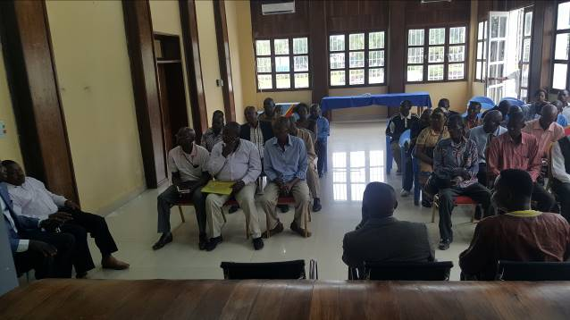 | 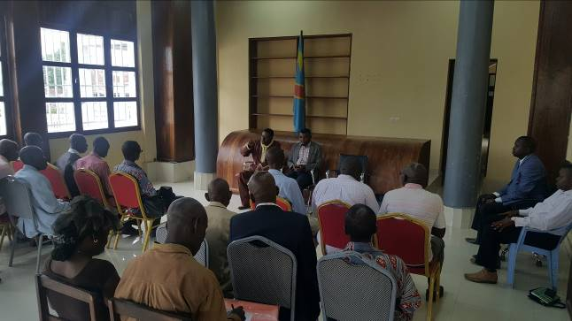
Séance du 06/12/2016 à la Mairie de Kisangani

- le troisième axe a porté sur les enquêtes socioéconomiques et l’évaluation des biens et des pertes de revenus des PAP. Les enquêtes ont été menées concomitamment avec le recensement des biens et actifs impactés par le projet. Ces activités ont été menées durant la même période que les activités de recensement d’évaluation des biens affectés.

- le quatrième axe concerne la tenue d’une consultation publique le 19 décembre 2016 au niveau de la salle de réunion de la commune de Makiso en vue de restituer la substance du rapport provisoire du PSR en présence des autorités et des représentants des PAP (voir PV en annexe).

Résumé des avis, craintes et recommandations des personnes consultées

De façon générale, les populations rencontrées se félicitent de l’initiative du projet de construction de la voie du Boulevard du 30 juin (entre Sokimo et le croisement avec la RN4 sur le Pont Tshopo) qui à leurs yeux permettra d’améliorer de façon sensible la mobilité dans cette partie de commune de Makiso.
Les autres avantages escomptés par les travaux de réhabilitation de l’axe sont entre autres:
- l’amélioration de la mobilité ;
- un meilleur drainage des eaux de ruissellement ;
- l’amélioration du cadre de vie dans les quartiers traversés ;
- une stabilisation des problèmes d’érosion ;
- le recrutement de la main d’œuvre locale lors des travaux ;
- la compensation des personnes qui seront affectées ;

Les craintes et préoccupations exprimées sont relatives :
- le risque d’inondation et d’insalubrité qui peut être occasionné par un défaut de canalisation ;
- les problèmes d’ordre environnemental notamment l’absence d’activités dans le projet PDU pouvant permettre de prendre en charge la collecte des déchets solides le long de la voirie à réhabiliter ;
- les risques d’accidents lors des travaux et pendant la mise en service de la route

En recommandation concernant les activités de réinstallation, les populations ont de façon générale suggérée :
- une bonne campagne d’information sur le planning de mise en œuvre des travaux ;
- une implication des chefs de quartier et des chefs et des chefs de cellule dans la mise en œuvre des activités de réinstallation et la médiation des conflits nés de la réinstallation ;
- un bon dimensionnement des caniveaux de manière à ce que le système d’évacuation des eaux pluviales soit efficient ;
- La fermeture systématiquement des caniveaux au niveau des marchés pour faciliter la circulation des eaux car c’est dans ses sections de canalisation que les déchets solides sont souvent rejetés ;
- la réhabilitation des deux marchés (LITUYI et Bienheureux Sanuaruté) adjacentes au Boulevard du 30 Juin et leur dotation en latrines et système de collecte tampon d’ordures.
- l’implication des acteurs locaux (bourgmestres, chefs de quartiers, chefs de cellules, chefs de blocs, chefs d’avenues) dans le processus de gestion des conflits a été également recommandée.
- la mise en place d’un éclairage public du tronçon routier et la mise en place d’un Comité Urbain de Gestion Socio-Environnementale dont les membres seront : le Coordinateur Urbain de l’Environnement, le Chef de Bureau de l’Urbanisme, le Bourgmestre de la Commune Makiso, le Chef de Quartier Plateau Boyoma, le Superviseur Communal de l’Environnement et 2 représentants de la Société Civile pour le suivi d’impact socio-environnemental et des infrastructures d’assainissement mis en place (décharges de transit, toilettes publics , etc.).
Le PV de consultation est joint en annexe.

Prise en compte des points de vue exprimés

Les recommandations ainsi formulées et afférentes au PSR ont été prises en compte aux niveaux suivants : (i) les travaux de réhabilitation de la voie ; (ii) dans les mesures de compensation proposées dans le PSR ; (iii) dans les programme d’information et de sensibilisation et (iv) dans le plan de suivi et évaluation de la mise en œuvre.

PROCÉDURES D’ARBITRAGE ET DE GESTION DES CONFLITS

Ce chapitre présente les procédures d'enregistrement des plaintes pour les PAP et le mécanisme de gestion des réclamations d’un coût abordable et à la portée de tous pour le règlement par des tiers des différends nés de la réinstallation.
Toutefois, il appartiendra au Projet de divulguer l’information sur le mécanisme de gestion de plaintes

Enregistrement et traitementdes plaintes en première instance
Le projet mettra en place un registre des plaintes dont le modèle d’enregistrement est joint en Annexe 5. L’existence de ce registre et les conditions d’accès (où il est disponible, quand on peut accéder aux agents chargés d’enregistrer les plaintes, etc…) seront largement diffusées aux populations dans le cadre des activités de consultation et d’information. Le registre sera ouvert dès le lancement des activités de recensement dans une zone donnée.
Sur cette base, les plaignants devront formuler et déposer leurs plaintes auprès du projet. La plainte sera dûment enregistrée dans un cahier spécialement ouvert à cet effet. Les destinataires des plaintes adresseront en retour une réponse motivée aux plaignants 10 jours au plus après réception de la plainte. Ceci signifie que toutes les adresses des différents organes de gestion de la réinstallation seront données aux populations en prévision de cette éventualité.

Une première tentative de règlement sera faite au niveau du Projet et éventuellement avec l’implication des services techniques.
Si la réclamation ne trouve pas de solution auprès de cette première instance, le mécanisme de résolution à l’amiable sera déclenché pour le traitement de la réclamation.

Mécanisme de résolution amiable proposés

Le mécanisme de résolution amiable est constitué de trois sous étapes:
- le premier niveau de résolution est assuré par un Comité local regroupant le chef de quartier le quartier de Plateau Boyoma assisté par les notables et comprenant le plaigant et un représentant du PDU ; la composition de ce Comité est donné dans le tableau ci-dessous;
- le second niveau, en cas d'échec du premier, est assuré par le Maire de la commune de Makiso (bourgmestre) ;
- le troisième niveau, en cas d'impasse des deux premiers niveaux, le Maire central de la ville de Kisangani assisté par les notables et le Maire de la commune Makiso;

En cas d’insatisfaction, le plaignant peut recourir à la Justice en dernier recours.

Comité local de résolution des conflits
N° | Statut
1 | Chef de quartier Plateau Boyoma
2 | Bourgmestre de la commune de Makiso
3 | La PAP (Mr Muhayirma KAHANGWAVINDU ou son représentant=
4 | Point Focal PDU

Par ailleurs, le point focal du PDU chargé du suivi de la mise en œuvre du PSR mettra en place un système de suivi et d’archivage des réclamations permettant d’en assurer le suivi jusqu’à la résolution finale du litige. L’expert tiendra un registre où figureront les dates d’enregistrement des réclamations, le numéro des réclamations, les dates de résolution des réclamations et l’instance à laquelle les réclamations auront été résolues.

Dispositions administratives et recours à la justice

Le recours à la justice est possible en cas de l’échec de la voie amiable. Si le requérant n’est pas satisfait, il peut saisir la justice à travers le tribunal provincial. Pour cela, la démarche à suivre est la suivante : (i) la PAP rédige une plainte adressée au Juge du Tribunal provincial de Kisangani; (ii) la PAP dépose la plainte au Tribunal provincial ; (iii) le Juge convoque la PAP et le représentant du projet pour les entendre ; (iv) le Juge commet au besoin une commission d’évaluation du bien affecté ; (iv) le Juge rend son verdict.

CALENDRIER DE MISE EN ŒUVRE DU PSR

La mise en œuvre du PSR débute avec le dépôt d’un exemplaire du PSR auprès de la Bourgmestre de de la commune de Makiso, qui sera représenté par leurs services techniques respectifs dans le suivi de la mise en œuvre de la compensation et de la réhabilitation.La mairie prendra des dispositions, après le dépôt du PSR, pour s’assurer de l’information du ménage affecté (par consultation ou voie d’affichage), qui auront la possibilité de consulter le PSR déposé.
La personne affectée sera invitée à donner son avis sur l’exactitude des données telles qu’arrêtées lors de la mission de terrain et de l’atelier de restitution. Si la PAP n’est pas satisfaite des données reprises dans le PSR, la Mairie devra ouvrir des nouvelles consultations pour une conciliation des points de vue. À la fin de la conciliation, la mairie signe avec la PAP un nouveau protocole de reconnaissance et d’approbation des données du PSR, en présence du représentant du PDU. À la suite de l’approbation, l’étape suivante consistera à la mise en œuvre de la compensation et de la réhabilitation suivant le calendrier ci-dessous.

Tableau 10 : Calendrier de mise en œuvre du PSR
ACTIVITÉS | Semaine (à compter du début du projet)
 | S1 | S2 | S3 | S4 | S5 | S6 | S7
Approbation du PSR
Dépôt d'un exemplaire du PSR auprès de la Mairie de Kisangani et la commune de Makiso
Réunion d'information avec la PAP
Conciliation avec la PAP (Présentation du protocole de compensation et Signature de l’acte d'acquiescement indiquant le bien affecté, son estimation financière, les modalités de compensation)
Paiement de l'indemnisation à la PAP
Démontage de la structure de la PAP et Récolte des arbres + Libération de l’emprise
Démarrage des travaux de la voie
Suivi de la procédure de réinstallation et Gestion des réclamations

SUIVI- EVALUATION DE LA MISE EN ŒUVRE DU PSR

Le Suivi

Les procédures de mise en œuvre du PSR commenceront dès l’approbation du PSR et bien avant la compensation et la libération des emprises. L’objectif du suivi est de signaler aux responsables du projet tout problème qui survient et d’assurer que les procédures du PSR sont respectées. L’évaluation du plan de réinstallation peut être menée une fois l’unique PAP indemnisée. L’objectif de l’évaluation est de certifier la PAP s’est bien réinstallée et que toutes ses activités économiques et productives sont bien restaurées.

Le suivi et l’évaluation permettront au promoteur de veiller au respect intégral des principes et procédures fixés dans le PSR. Les activités de suivi et d’évaluation du PSR sont incluses dans les tâches confiées aux deux Experts Environnement et Social du PDU et de l’OVD. Il s’agira de mener les actions suivantes :
Le suivi de la mise en œuvre des activités de réinstallation est permanent. Il débute dès le lancement des activités de la mise en œuvre de la réinstallation jusqu’à la fin de cette dernière. La mairie de Kisangani, la commune de Makiso, en rapport avec le PDU aura à mettre en place son calendrier du suivi des activités de la réinstallation et le communiquera, aux personnes affectées.

Le suivi de proximité des reconstructions des installations sera assuré par la Mairie et le point focal du PDU (au niveau de l’OVD), dans le cadre du suivi technique des travaux et aussi par les Services Techniques Municipaux. Dans le cadre de la surveillance et du suivi, il s’agit de signaler aux responsables du projet tout problème qui survient et d’assurer que les procédures du PSR sont respectées.

Indicateurs de suivi

Dans le cadre de la mise en œuvre du PSR les indicateurs suivants seront suivis et renseignés :
Phases | Types d’indicateurs
Indicateurs de la mise en œuvre du PSR | - Nombre de rencontres d’information organisés avec la PAP ;  - Nombre de personnes ayant participé aux rencontres ;
Indicateurs de mise en œuvre du PSR | - La PAP a démantelé reconstruit sa structures semi fixe hors de l’emprise (à l’intérieur de sa maison) ;  - Nombre de contentieux durant tout le processus ;  - Dispositif mis en œuvre pour la résolution du/ou des conflits.
Mesures d’assistance | - Montant ou nature d’assistance dont la PAP a bénéficiés lors de la réinstallation

L’évaluation

Il est proposé que l’évaluation du PSR soit réalisée par l’Experts en Sauvegardes Environnementales et Sociales du SP/PDU. Elle peut être menée une fois que les indemnisations sont totalement payées et que la totalité de la réinstallation de la PAP est achevée. L’objectif de l’évaluation est de certifier que la PAP a été bien compensée financièrement ou leurs structures démolies ont été reconstruites et que leur réinstallation s’est bien déroulée.

Coût du suivi-évaluation

Le suivi de proximité et d’évaluation des activités de mise en œuvre de la réinstallation effectué par le PDU prendra en compte les frais de mission, véhicule et carburant pour la mobilisation de l’Expert Environnement et Social du SP du PDU et des membres du comité de réinstallation.

SYNTHÈSE DES COÛTS GLOBAUX DU PSR

Budget estimatif du PSR

Pour la mise en œuvre du présent Plan Succinct de réinstallation (PSR), le budget suivant définit l’ensemble des coûts associés à la compensation des PAPs et au suivi-évaluation nécessaire. Le budget se répartit en plusieurs catégories : les mesures de compensation pour la reconstruction des structures impactées ; les mesures de soutien et d’information communication et de suivi-évaluation.

Tableau 11 : Budget estimatif du Plan Succinct de Réinstallation

N° |  | RUBRIQUES | Budget en USD | Source de financement
01 |  | Compensation des pertes de biens et sources de revenus | 630 USD | Mairie de Kisangani
02 |  | Assistance à la réinstallation de la PAP (désinstallation et réinstallation de son commerce) | 170 USD | Mairie de Kisangani
04 | Suivi et évaluation de la mise en œuvre du PSR (réalisé par l’OVD Kisangani) |  | 500 USD | Budget PDU
Total coûts du PSR |  |  | 1 300 USD

Source de financement

Les biens de la PAP qui vont être démolis (clôture et arbres fruitiers) sont considérés comme des dégradations mineures dans le cadre des travaux. Sous ce rapport, les coûts de compensation y relatifs, seront intégrés et seront pris en charge dans le marché des travaux de l’entreprise chargée de la réhabilitation de la voie (dans la rubrique « démolition et reconstruction »).

Les coûts de compensation financière des pertes de biens et de revenus commerciaux de la PAPseront entièrement pris en charge par la Mairie de kisangani, avant le démarrage des travaux.

Les coûts de la sensibilisation/communication et de l’évaluation finale du PSR sont supportés par le budget du projet du PDU.).

DIFFUSION DU PSR

Après approbation par le Gouvernement de la République Démocratique du Congo et par la Banque Mondiale, le présent Plan Succinct de Réinstallation (PSR) sera publié sur le site internet du SP du PDU, à l’ACE, à la Mairie de ville de Kisanganiet à la Commune de Makiso. Le résumé exécutif sera publié dans un journal à couverture communale. Le PSR devra aussi être diffusé au niveau national dans un journal officiel ou un journal avec une couverture nationale. Il devra aussi être diffusé au niveau du quartier bénéficiaire. Le PSR sera aussi publié à l’Info-Shop de la Banque Mondiale, après que le gouvernement Congolais ait autorisé la Banque de le faire, par une lettre/e-mail.

Les dispositions en matière de diffusion/publication visent à rendre disponible aux populations affectées et aux tiers une information pertinente et dans des délais appropriés. Elles relèvent des mécanismes suivants : ( i) l’information provenant du Projet en direction de la PAP par le projet, sur le PSR, sa procédure d’élaboration, son contenu et l’état de sa mise en œuvre, et en contrepartie, la remontée vers le Projet de toute information utile issue des populations des localités concernées par la réinstallation ; (ii) la publication du présent PSR, et de toute nouvelle disposition s’y rattachant, dans des conditions garantissant que les populations affectées y auront accès et le comprendront.

CONCLUSION

Le présent document concerne le plan réinstallation d’un (01) ménage affectéTravaux de réhabilitation du Boulevard du 30 juin (entre Sokimo et le croisement avec la RN4 sur le Pont Tshopo) sur environ 2,9 km, soit un nombre total d’une (01) PAP.
Le budget total du PSR est estimé auTotal : 1300 USDdont 800 USD pour les compensations des pertes et assistance à la réinstallation. Dans le cadre de ce PSR aucune maison ne sera démolie et aucun ménage ne sera physiquement déplacé.

Le processus de préparation du plan de réinstallation a suivi une démarche participative et inclusive qui a impliqué les services techniques, les élus locaux de la mairie de Kisangani et de la commune d Makiso, les chefs de quartier, d’avenue, de cellules et de zones, la société civile et les PAP présentes ou leur représentants. Dans la démarche, les populations concernées ayant pris part à l’étude, estiment que les consultations ont été bien conduites et leur ont permis de s'exprimer de façon libre sur les options de réinstallation.

La mise en œuvre du PSR incombe au PDU qui devra prendre toutes les dispositions nécessaires pour l’exécution et le suivi correct des mesures ci-après décrites. Il s’agira de signaler aux responsables du projet tout problème qui survient et de s’assurer que les procédures du PSR sont respectées.

Étant donné la faible ampleur de la réinstallation, il n’est pas recommandé de faire appel à un Consultant ou une ONGpour le suivi et l’évaluation finale du PSR, ces prestations pouvant être effectuées par l’Expert en Sauvegardes Environnementales et Sociales du SP/PDUet l’OVD une fois que les activités de réinstallation achevées.

ANNEXES

Les TDRs doivent figurés dans l’annexe

Annexe 1 : Avis et communiqué

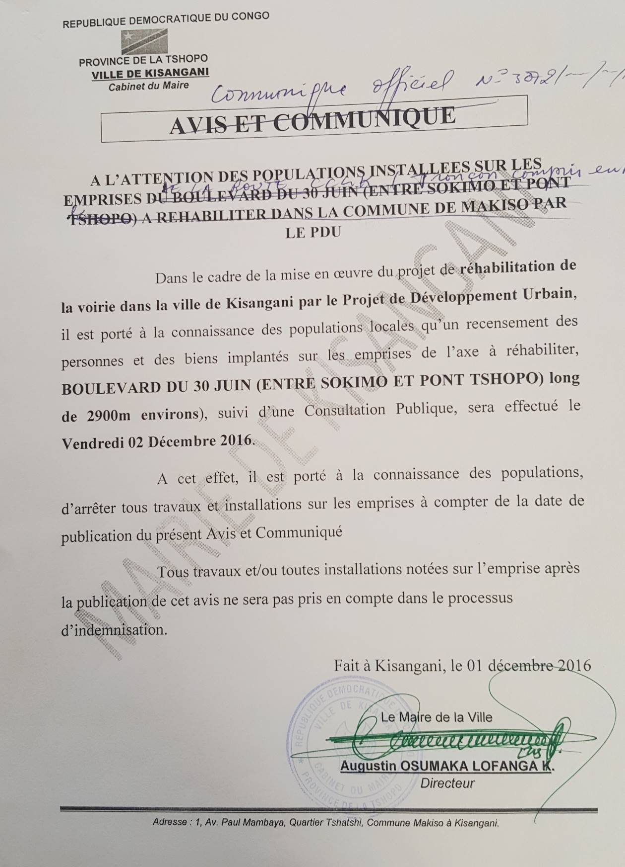

Annexe 2: Procès-verbal de la consultation publique de Kisangani
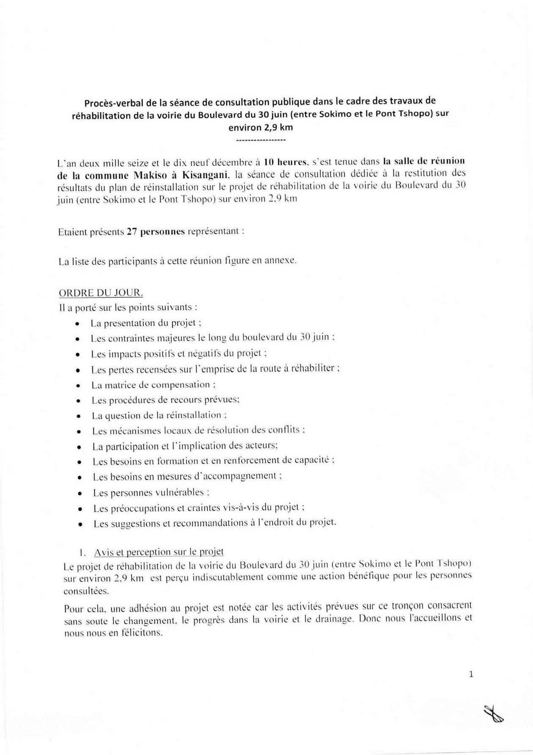

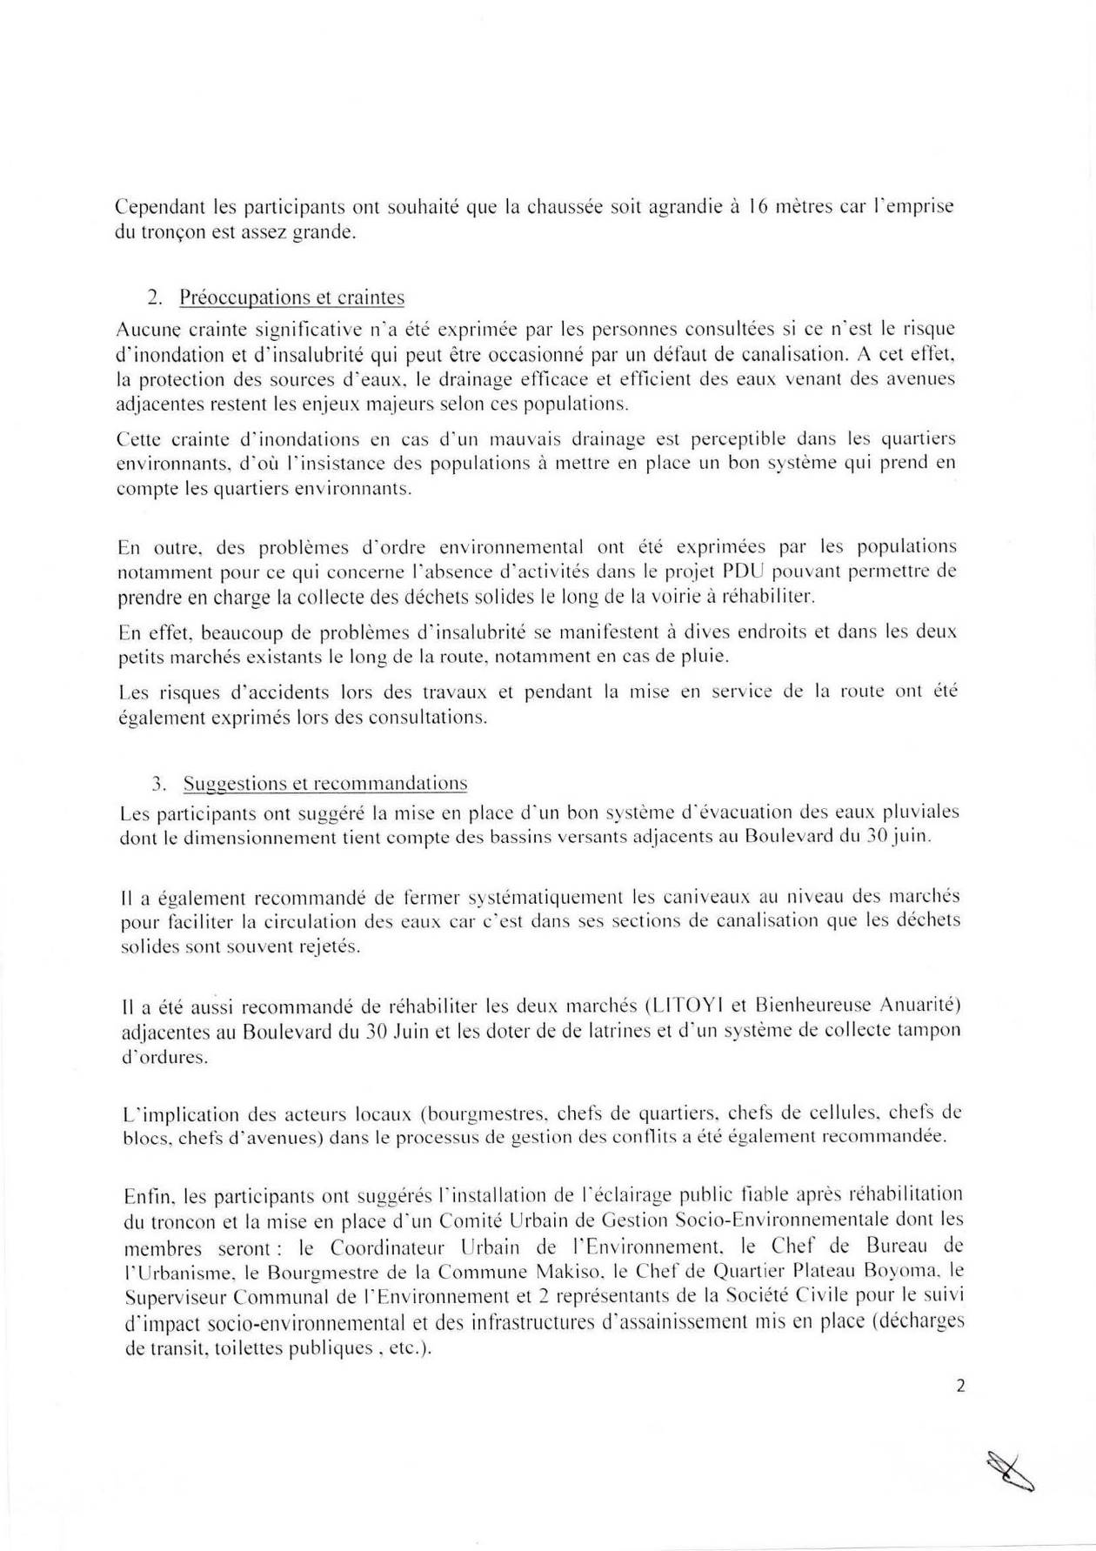

Liste des personnes présentes lors de la consultation
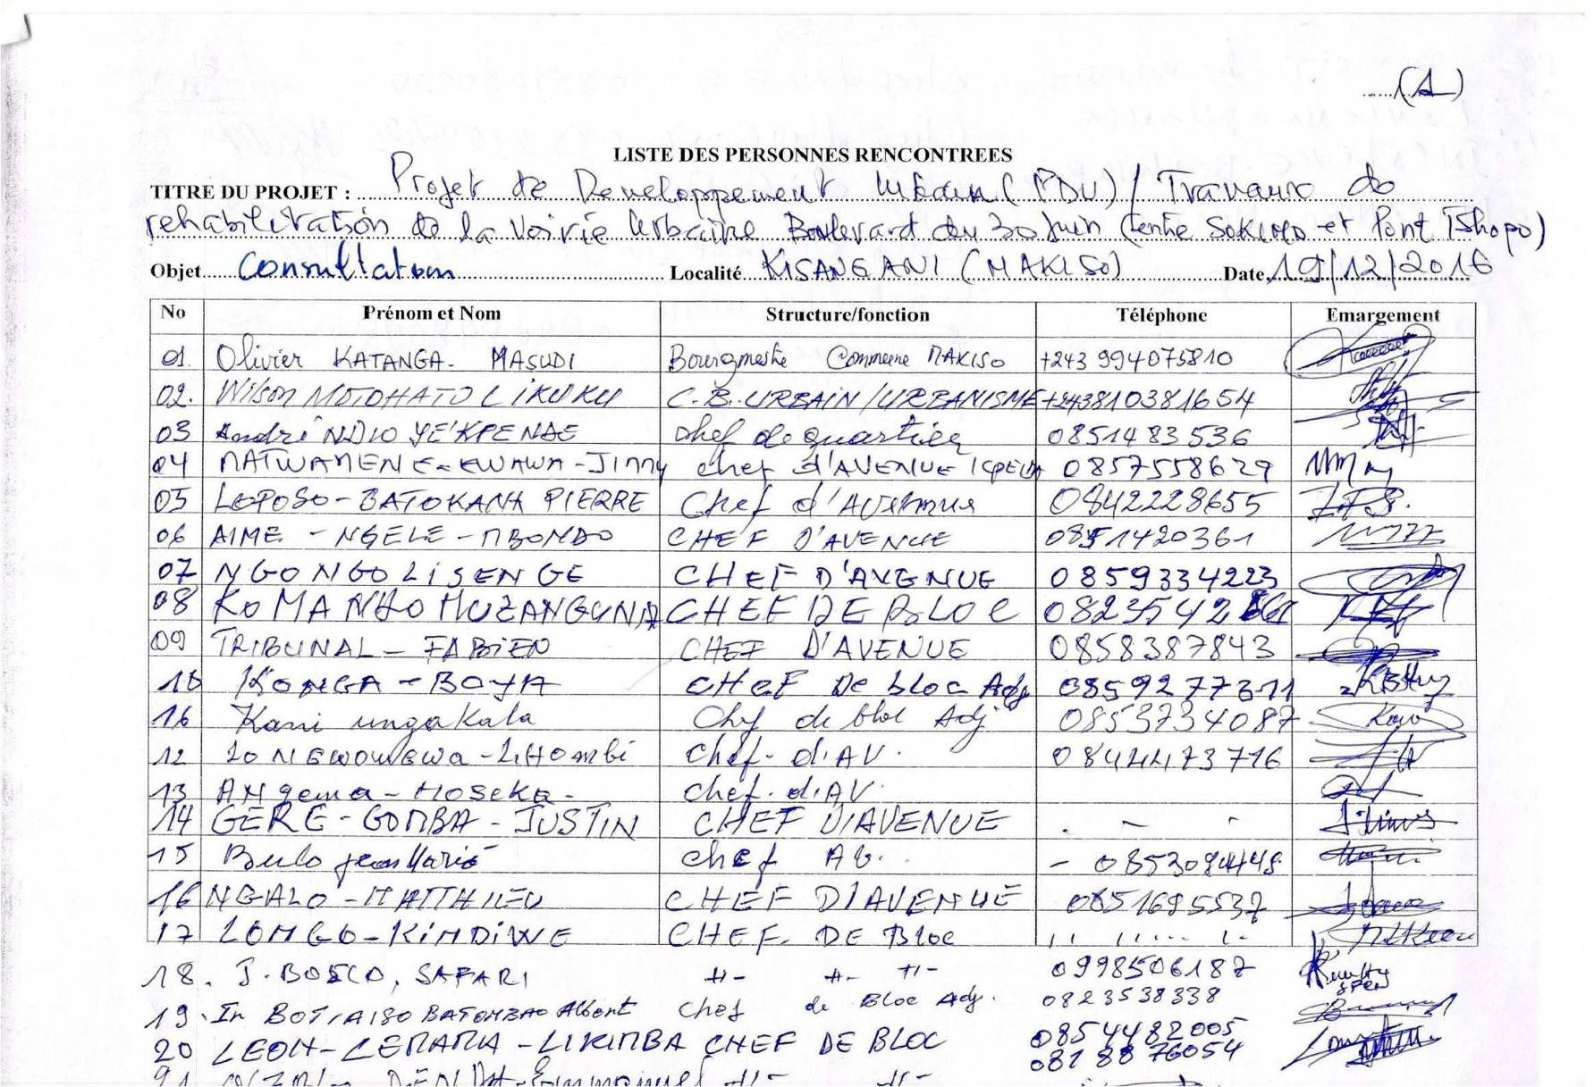
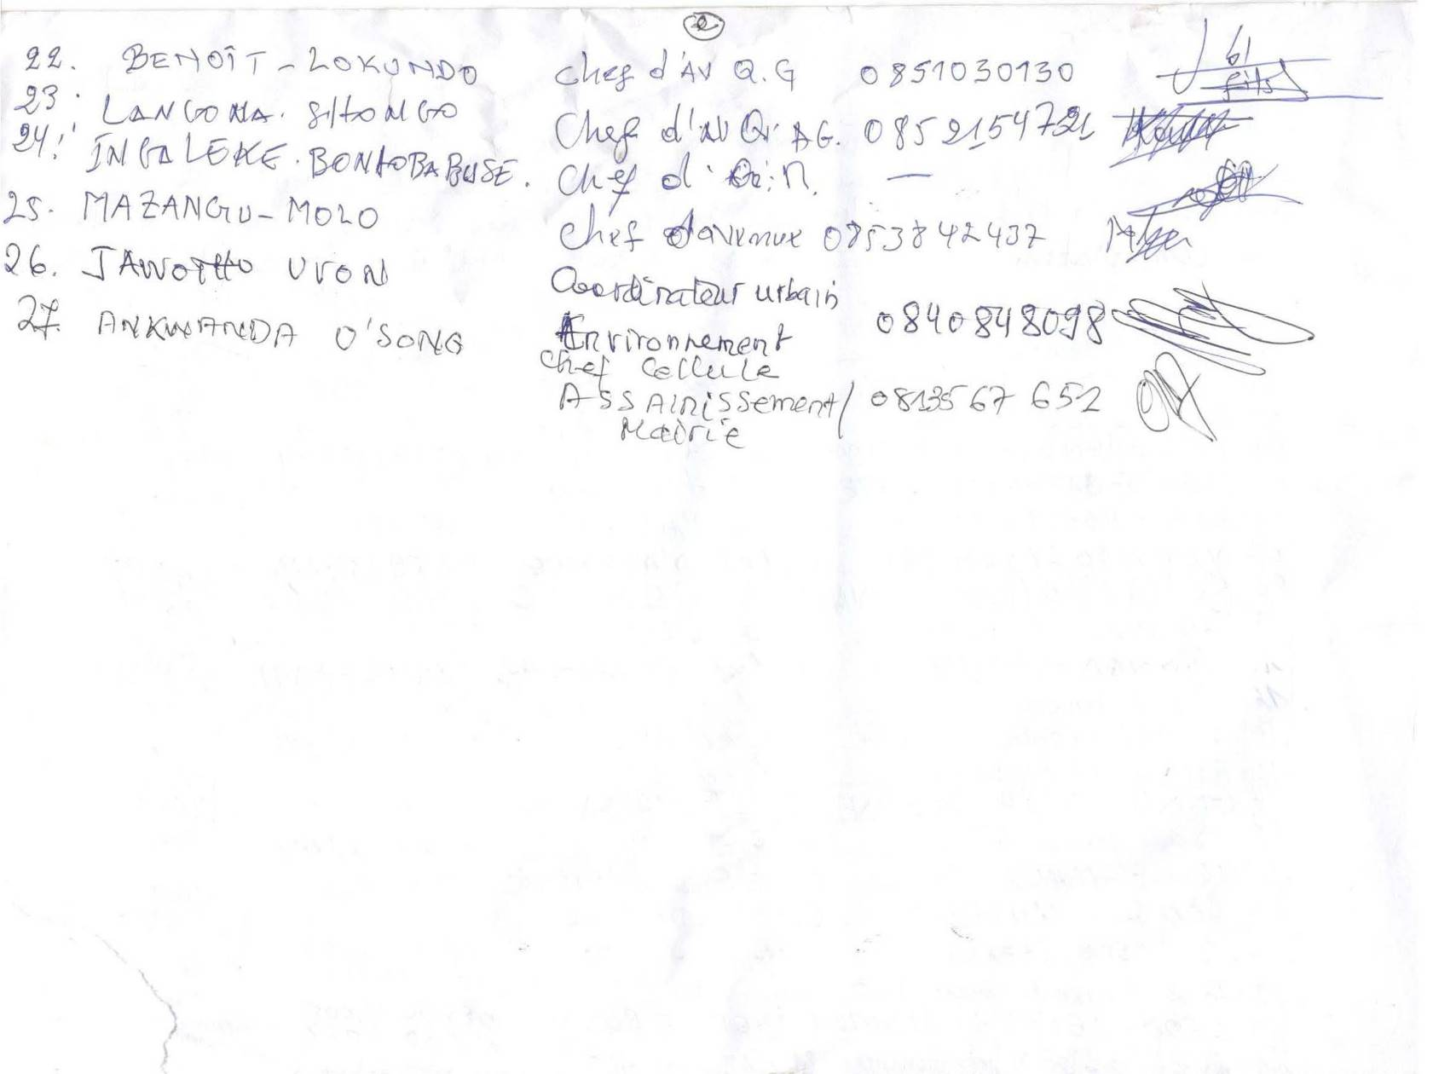

COMPTES RENDUS DE LA REUNION DE CONSULTATION 6 INFORMATIONDE KISANGANI

Lieu : Salle de réunion de la Marie de Kisangani Date : 06/12/2016
Points discutés | Avis, Préoccupations et craintes | Suggestions et recommandations
- la consistance des travaux programmés et l’étendue de la zone d’intervention ;  - la durée des travaux ;  - le début effectif des travaux ;  - les avantages et inconvénients pour les populations riveraines ;  - les activités pouvant entraîner une réinstallation ;  - la date et les critères d’éligibilité ;  - la matrice d’indemnisation ;  - les méthodes d’évaluation et de compensation des biens affectées ;  - les responsabilités de la mise en œuvre et du suivi du processus de réinstallation ;  - les mécanismes mis en place pour le dédommagement des personnes ou desfamilles qui seraient éventuellement impactées ;  - les mécanismes existants de gestion des conflits ;  - les procédures de gestion des plaintes, litiges et doléances des personnes recommandées.  - Les besoins en formation et en renforcement de capacité | - L’étroitesse de la largeur de 9m sur laquelle porte la réhabilitation de la route  - la mauvaise canalisation des eaux de ruissellement dans les quartiers environnants et l’insécurité afférente à l’existence de canaux à ciel ouvert au droit de certains sites comme les marchés  - les problèmes de collecte des déchets solides le long du tracé actuel de la route posant ainsi des problèmes d’environnement sévères  - les difficultés d’exploitation des marchés existants le long de la route notamment en cas de pluie  - la présence de multiples quartiers inondés du fait d’un mauvais drainage  - L’implication de l’OVD dans le suivi de la construction de la route dès lors que l’OVD dispose de beaucoup de ressources humaines qualifiées  - Les risques d’accidents lors des travaux et pendant la mise en service de la route  - Les risques de rupture dans le service de l’eau notamment en cas de dégâts sur le réseau de distribution de l’eau potable car Goma ne dispose pas d’une bonne cartographie du système de canalisation | - L’emploi de la main d’œuvre locale dans le cadre des travaux  - La mise en place d’un bon système d’évacuation des eaux pluviales est une urgence, ainsi que la mise en place d’émissaires pour éviter une inondation des quartiers environnants  - La fermeture des caniveaux au droit des marches et des écoles afin de limiter le regret de déchets dans les caniveaux  - Le projet PDU devra financer la réhabilitation des deux marchés (LITUYI et Bienheureux Sanuaruté) et la mise en place de latrines, ce qui permettra d’accompagner la dynamique économique dans la zone  - La mise en place d’un système de collecte tampon d’ordures au niveau des marchés de LITUYI et Bienheureux Sanuaruté)  - L’implication de l’OVD permettra d’assurer la durabilité et l’entretien périodique de la route à réhabiliter  - La mise en place de ralentisseurs est nécessaire pour limiter les risques d’accidents  - La bonne coordination entre l’entreprise chargée des travaux et la régie des eaux est nécessaire pour repérer les réseaux à déplacer lors de la construction de la route  L’implication des acteurs locaux (bourgmestres, chefs de quartiers, chefs de cellules, chefs de blocs, chefs d’avenues) dans le processus de gestion des conflits est fortement recommandée

Liste des personnes présentes lors des rencontres d’information
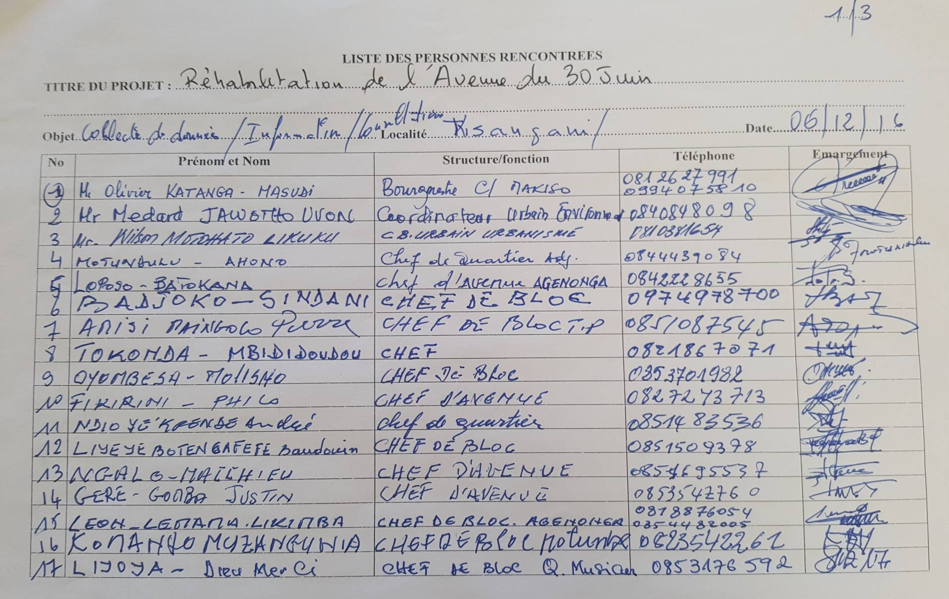
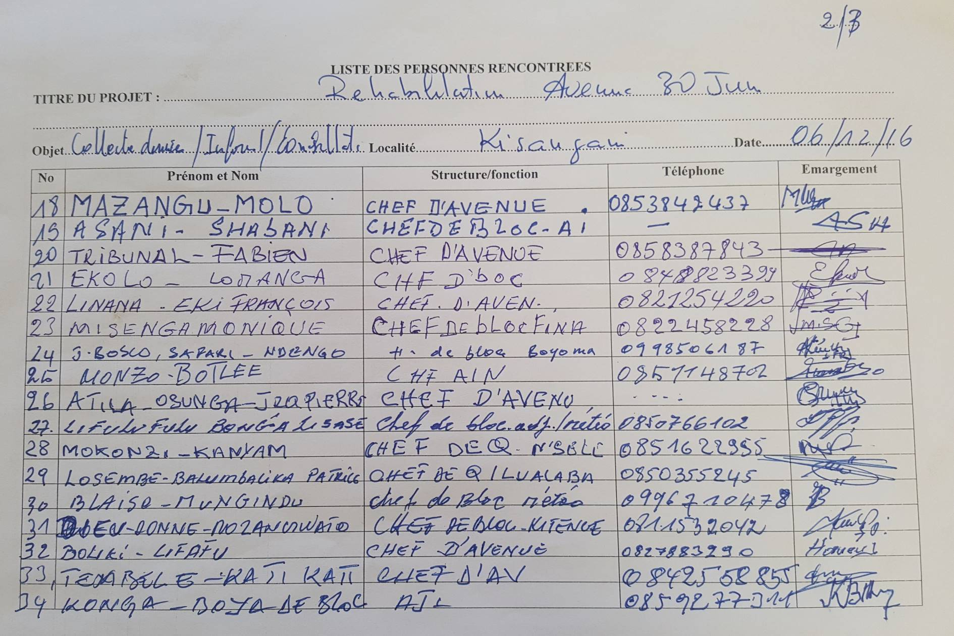
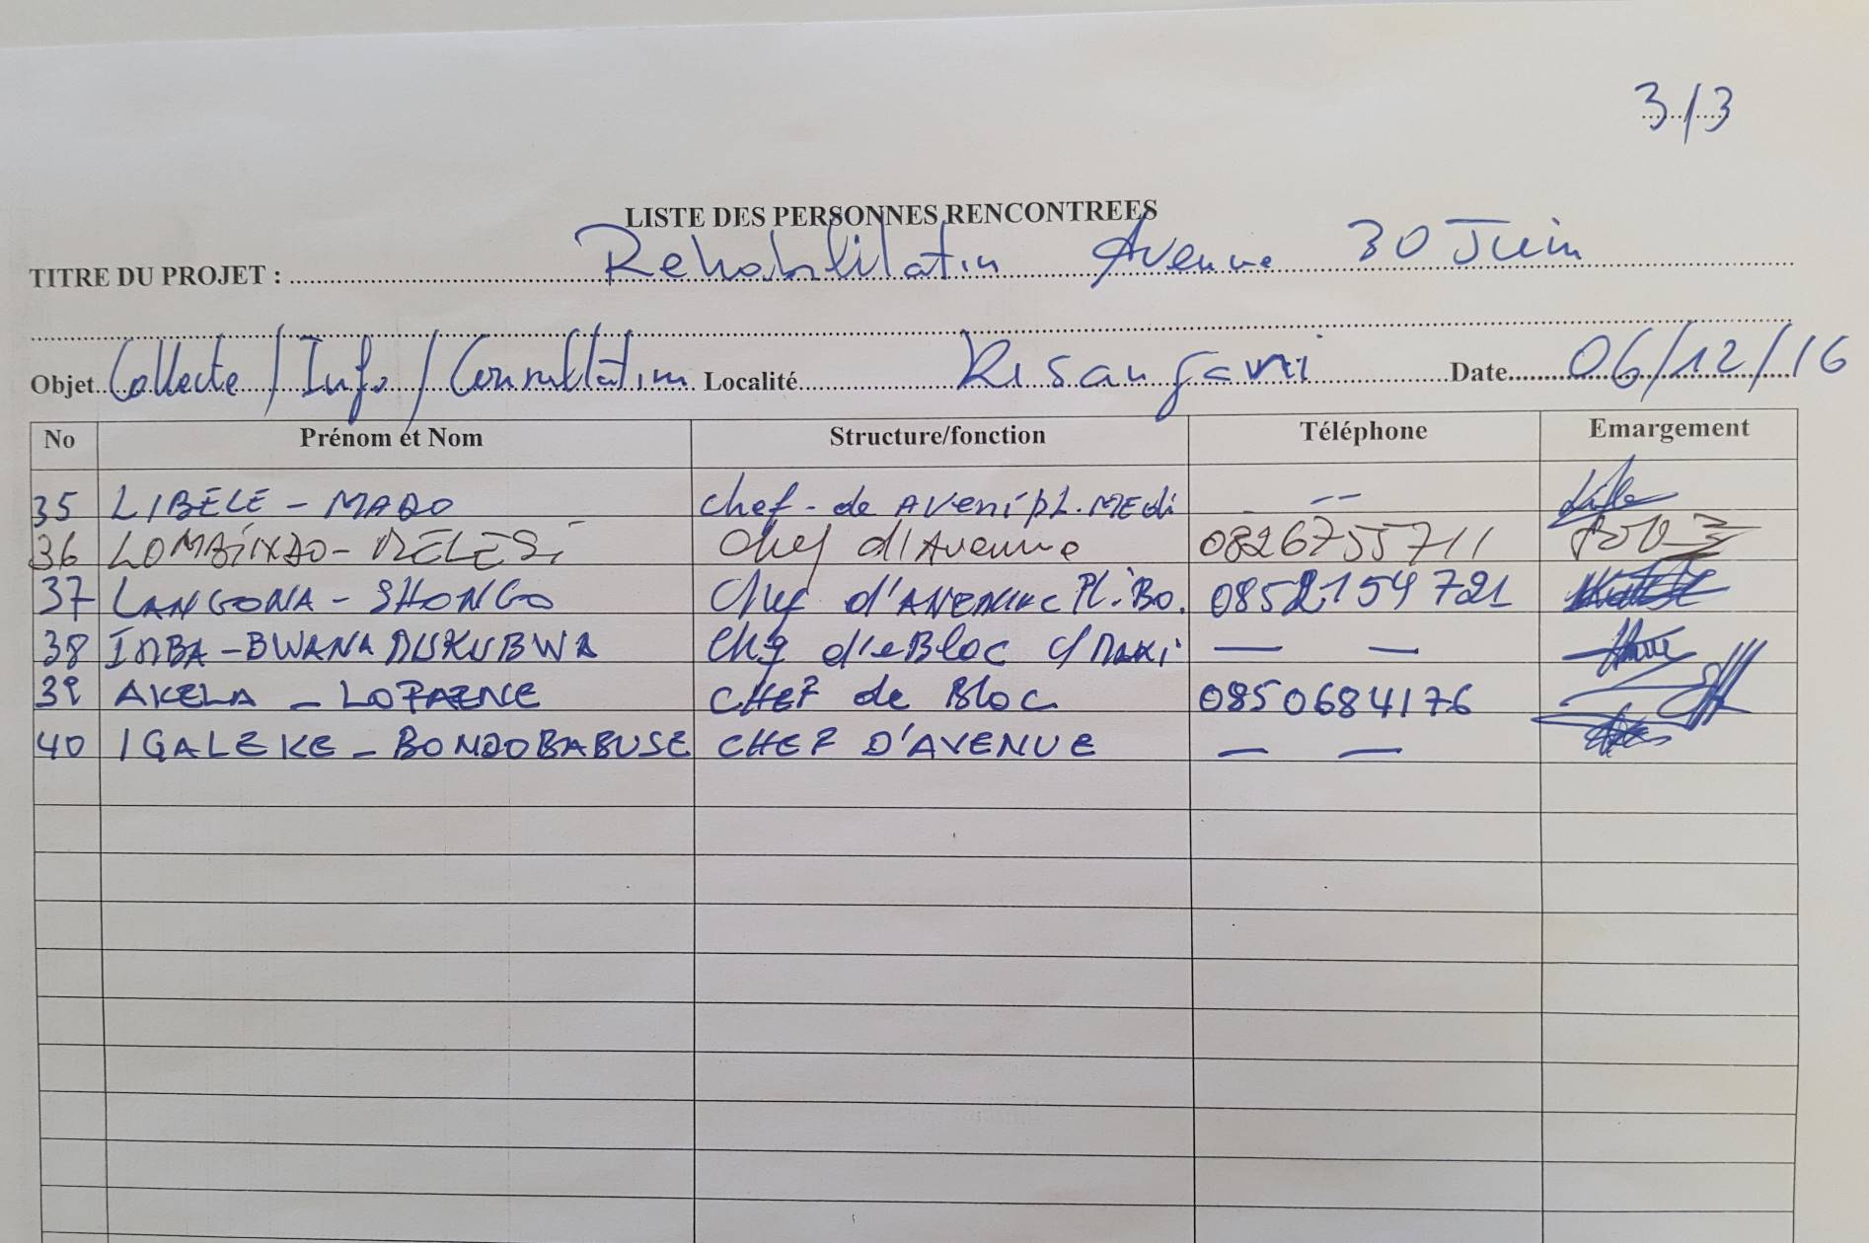
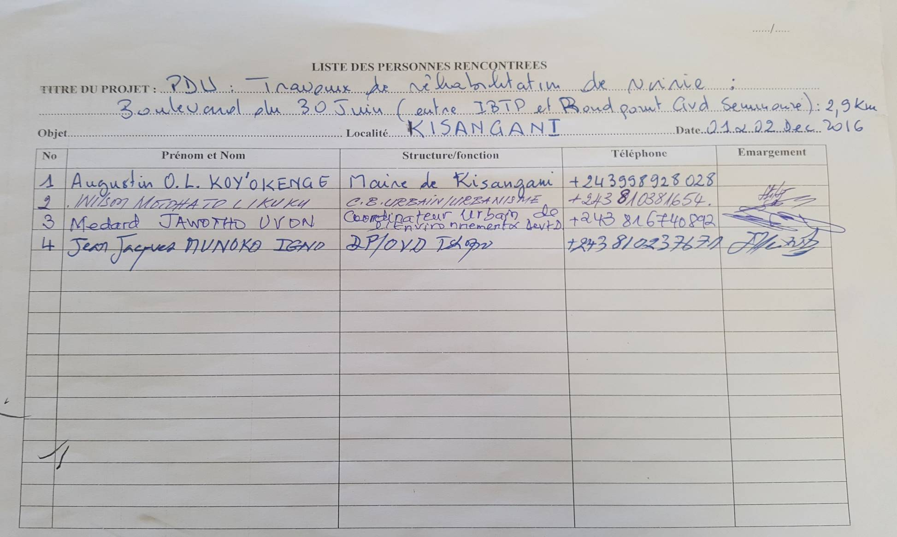

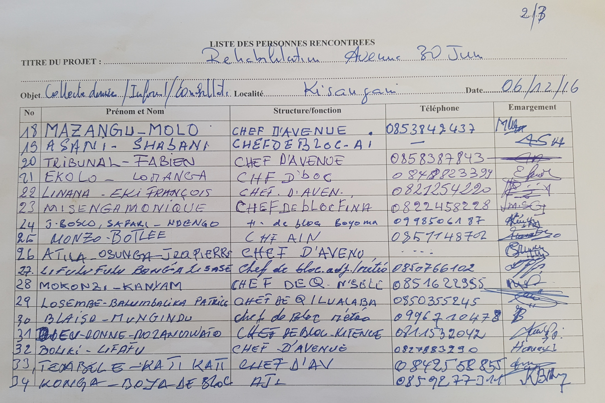
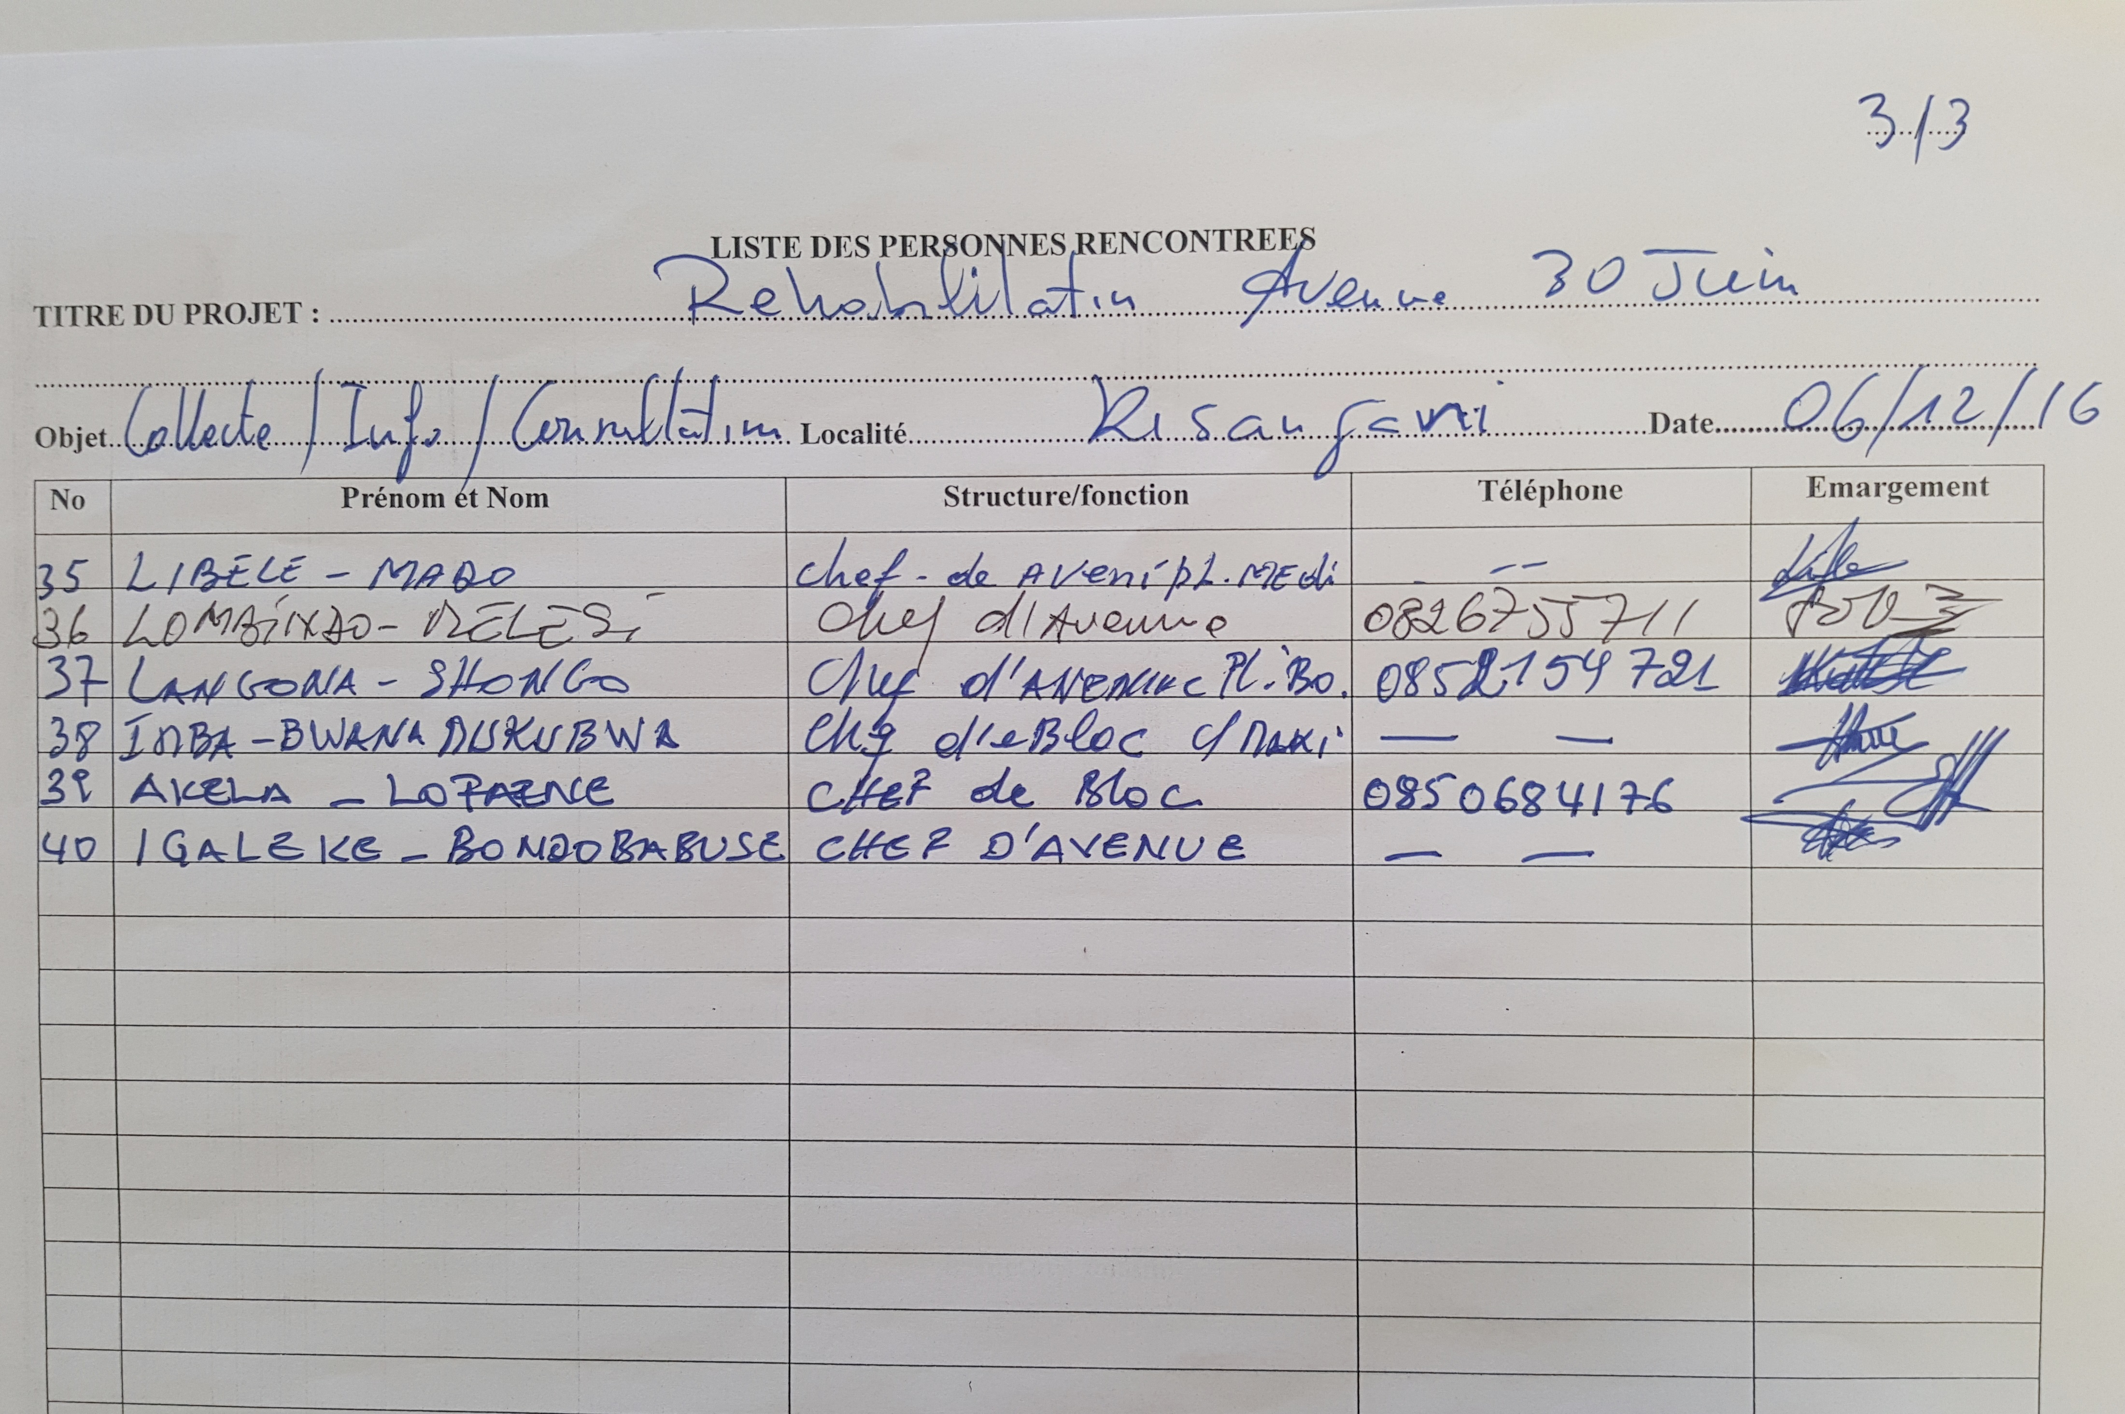

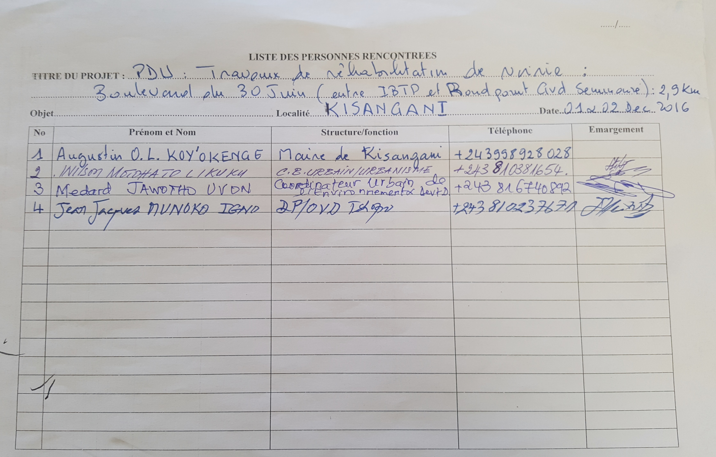

Annexe 3 : Exemple de Fiche d’enquête
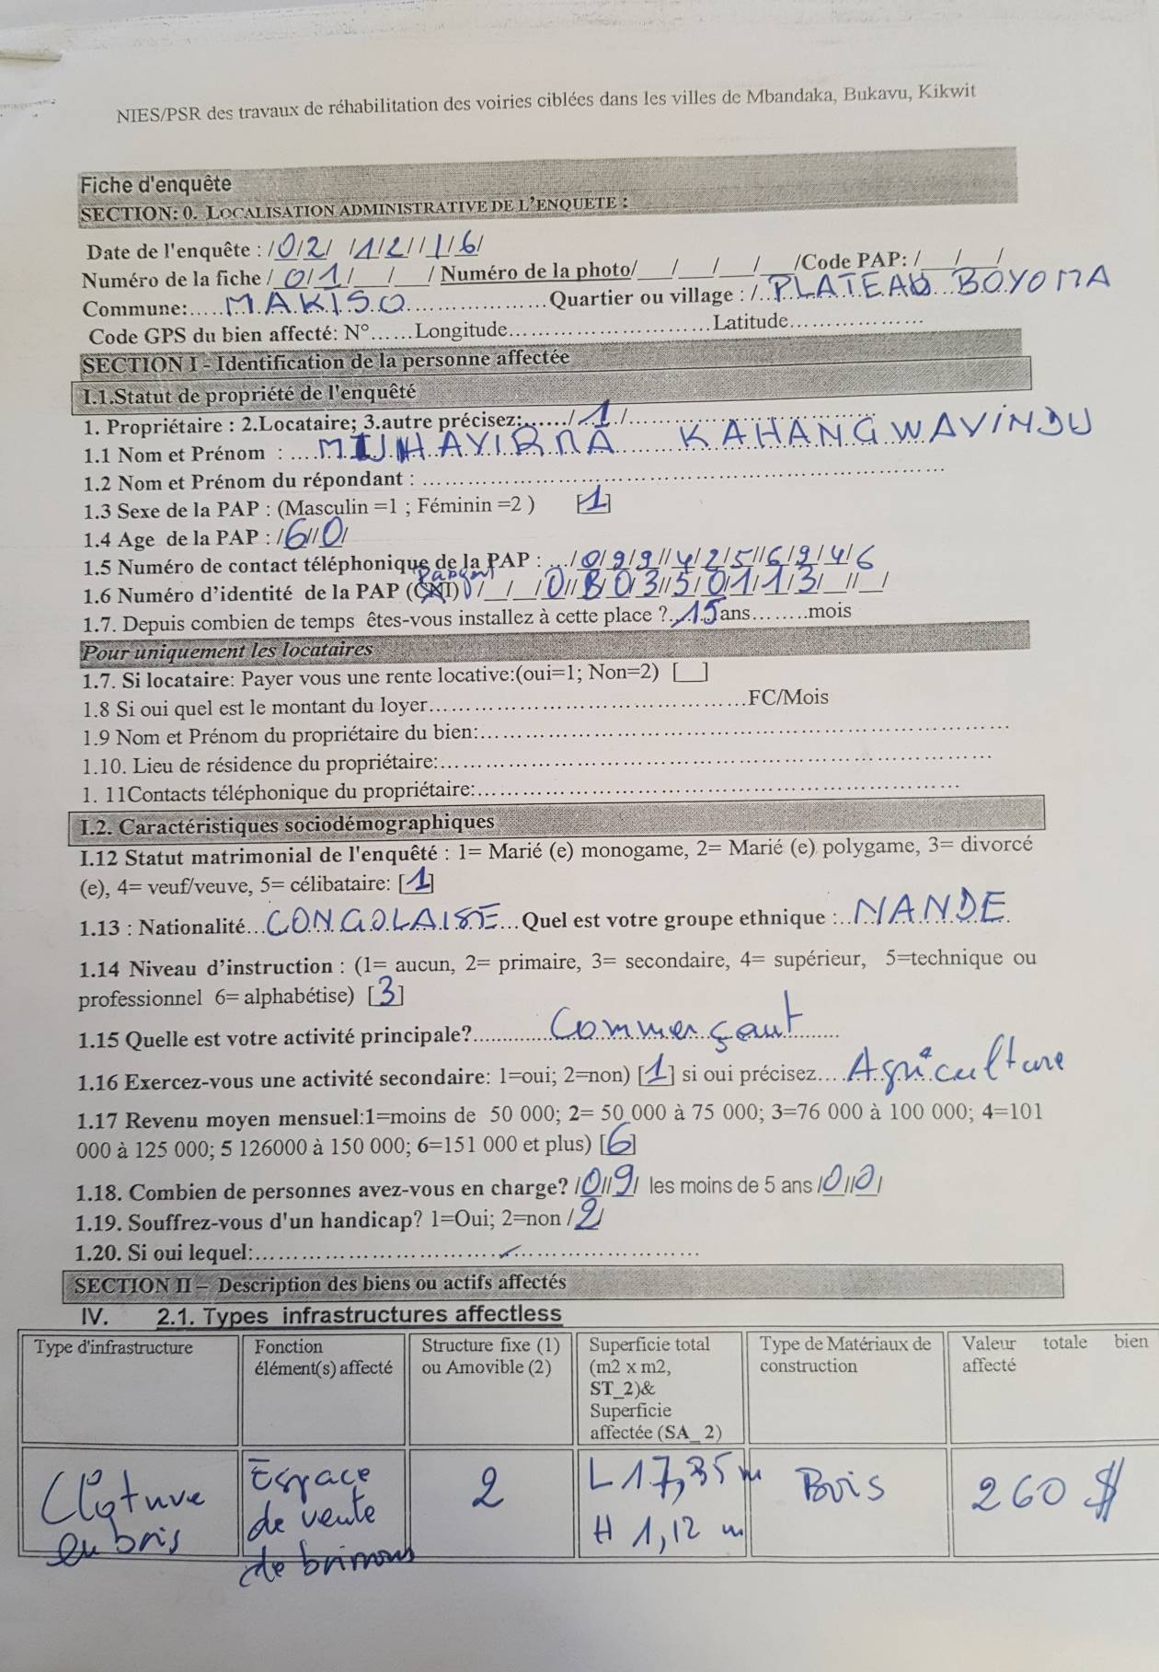

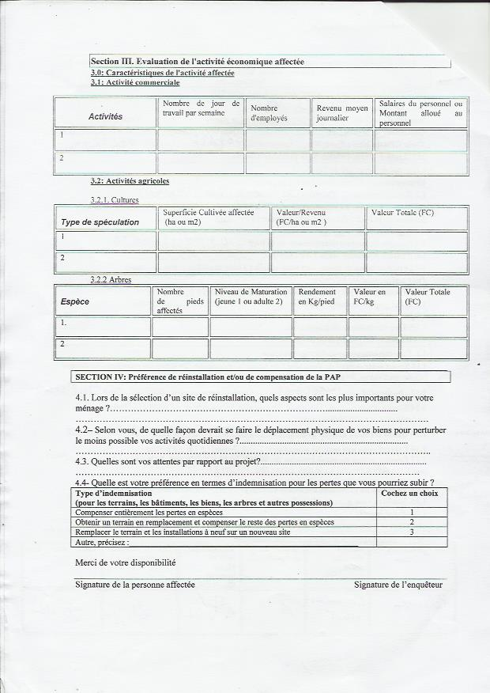

Annexe 4 : Exemple d’Acte d’acceptation
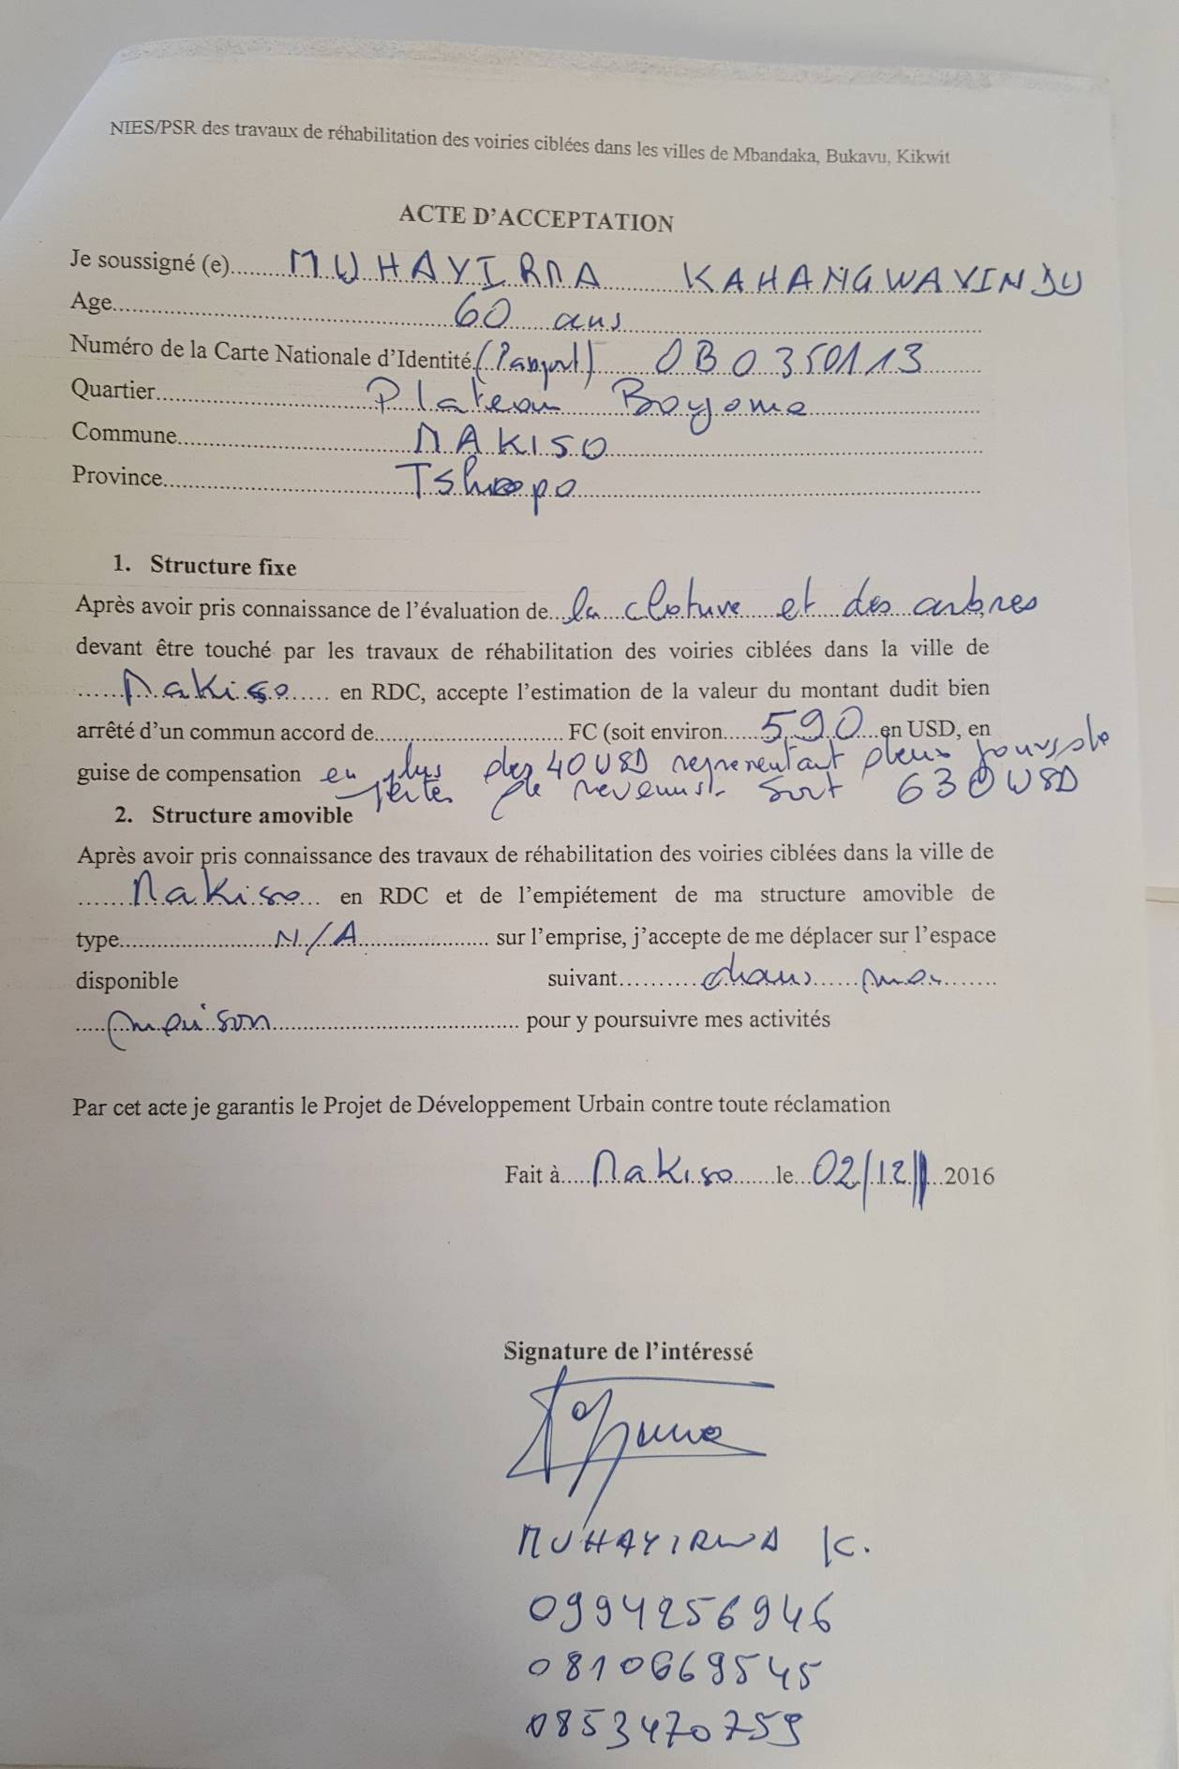

Annexe 5 : Fiche de Plainte
Date :____________

Chefferie traditionnelles de……… Mairie de …… ……………Dossier N°…………..

PLAINTE
Nom du plaignant : ________________________________
Adresse : ___________________________________
quartier: ___________________________________
Nature du bien affecté : ________________________________

DESCRIPTION DE LA PLAINTE :
…………………………………………………………………………………………………
…………………………………………………………………………………………………
…………………………………………………………………………………………………

A ………………………, le………………..
________________________________
Signature du plaignant

OBSERVATIONS DE LA CHEFFERIE :
…………………………………………………………………………………………………
…………………………………………………………………………………………………
…………………………………………………………………………………………………

A ………………………, le………………..
________________________________
(Signature du délégué de quartier ou du Maire)

RÉPONSE DU PLAIGNANT:
…………………………………………………………………………………………………
…………………………………………………………………………………………………
…………………………………………………………………………………………………

A ………………………, le………………..
________________________________
Signature du plaignant

RESOLUTION
…………………………………………………………………………………………………
…………………………………………………………………………………………………
…………………………………………………………………………………………………

A ………………………, le………………..
________________________________ ____________________________________________

(Signature du délégué de quartier ou du Maire) (Signature du plaignant)

Annexe 6 Base de calcul des prix d’indemnisations des pertes d’arbres

Concernant la compensation en espèces pour les pertes d’arbres fruitiers par abattage, l’évaluation a été faite en tenant compte de ces deux aspects : d’une part, la perte de la production et, d’autre part, la perte de l’arbre. Sur cette base, l’indemnisation est calculée en offrant au propriétaire de l’arbre un nouvel arbre ou l’équivalent de son prix d’achat, en plus de la valeur de la production perdue pendant les années où l’arbre n’est pas en production.

N° | Espèces | Arbres fruitiers |  | Valeurs (USD)
 |  | Valeur récolte annuelle moyenne (USD) | Age de début production (ans) | Prix du pied (USD) | Valeur de la compensation/unité total (USD)
1 | Palmier | 14 | 7 | 0,75 | 100
2 | Citronnier | 26 | 3 | 0,75 | 80
3 | Pommier | 10 | 5 | 0,75 | 50
4 | Treculia SP | 5 | 4 | 1,50 | 50
(Source : Ces barèmes ont été déterminés en rapport avec les membres de la commission qui a accompagné le consultant, sur place, 2016

Annexe 7 TDR pour la préparation des Plans d’Action de réinstallation (PAR)
_______________________

- Contexte et justification
Le Gouvernement de la République démocratique du Congo a reçu auprès de l’Association Internationale de Développement (IDA) un Don de 100 millions en vue de financer les activités du Projet de Développement Urbain (PDU, et se propose d’utiliser une partie des fonds de ce Don pour effectuer des paiements autorisés au titre d’un contrat d’études pour l’élaboration des Plans d’Action de réinstallation (PAR).
Le Projet de Développement Urbain(PDU) a pour objectif principal d’améliorer la fourniture des services de base en renforçant les capacités des institutions locales des villes ciblées par le projet.
L’atteinte de cet objectif nécessite un renforcement du cadre légal et réglementaire et des capacités (techniques, organisationnelles et financières) des principaux intervenants (à tous les niveaux : central et décentralisé) chargés de la fourniture des services, accompagné d’investissements limités dans les infrastructures.
Il est prévu dans le cadre de l’exécution des travaux de la deuxième phase un programme de réhabilitation des axes routiers dans les villes de Bukavu, Kikwit, Kindu, et Matadi dont la réalisation peut avoir des incidences négatives au social (déplacement de populations, pertes d’activités, de biens et de sources de revenus, ce qui nécessite l’élaboration d’un Plan d’Action de réinstallation (PAR) pour chacun des axes prioritaires retenue dans chacune des quatre (4) des six (6) villes ciblées par le projet.

- Objet de la Mission

La présente étude a pour objet d’élaborer un Plan d’Action de réinstallation (PAR) pour chacun des axes prioritaires retenue dans chacune des quatre (4) des six (6) villes ciblées par le projet. Les prestations consistent en l’élaboration d’un Plan d’Action de Réinstallation (PAR) des personnes qui seront affectées par les travaux d’infrastructures et de services de bases prévus dans le cadre du PDU dans chacune de quatre (4) des six (6) villes ciblées par le projet. Sans être exhaustif les prestations du consultant couvriront les aspects décrits ci-dessous et cela conformément aux politiques de la Banque Mondiale en matière de réinstallation involontaire.

- Contenu de la mission – Détermination des tâches
Le consultant procèdera sur chacun des 4 sites des villes concernées à:

- une brève description des travaux prévus (résumé des composantes du projet avec un focus sur l’impact des activités sur les déplacements, perte d’avoirs ou d’accès aux ressources naturelles), définira de façon participative, les priorités, exigences, préférence et demandes des populations concernées, puis les analysera et les classifiera par ordre d’importance;

- une enquête socio-économique accompagnée d’un recensement des PAP ; le consultant devra conduire une consultation publique au cours de laquelle il expliquera les objectifs du projet et ses conséquences ;

- un recensement précis et complet de toutes les personnes, familles ou entités qui seront affectées par le projet ainsi que tous les biens touchés: terres, arbres fruitiers, autres moyens de production et immobilisations de toutes sortes, y compris les infrastructures privées et communautaires et les services socio-économiques et culturels. Pour chaque recensé, une fiche d’identification doit être établie, répertoriée et officialisée. Chaque fiche d’identification, en plus des informations démographiques, doit fournir des informations précises sur les biens touchés, leurs valeurs et la description des mesures d’atténuation retenues. Les valeurs des biens affectés et les prix unitaires utilisés doivent être ceux du marché et doivent être discutés avec les PAP ou leurs représentants dûment mandatés. Les méthodes de calcul, les démarches et les prix unitaires utilisés pour calculer les compensations seront présentés en annexe du rapport ;

- avant le démarrage du recensement, une identification en collaboration avec les autorités communales, d’une date boutoir au-delà de laquelle toute personne, famille ou entité qui viendrait à s’installer ou utiliser le domaine ne serait pas éligible aux mesures d’atténuation. La date est rendue publique par les autorités locales compétentes ;

- une revue du cadre légal et réglementaire au niveau national (différents textes loi et existants sur la reforme foncière, code de l’eau, régulation sur la construction, etc.) sur la prise de terres ou d’autres avoirs. faire un résumé des textes qui peuvent s’appliquer aux différentes personnes affectées. En faisant une comparaison du cadre national aux exigences de la Banque (OP 4.12), analyser les différents écarts et faire des propositions pour combler ces écarts;

- l’analyse des textes juridiques relatifs aux statuts des terres, les droits d’usage et d’usufruit tels que pratiqués dans le pays ; les méthodes d’attribution des terres, d’acquisition et d’expropriation; les méthodes de compensation en termes de droits, procédures et éligibilité ;

- une description des activités compensatoires qui seront proposées suite à la perte d’avoirs;

- une proposition des arrangements institutionnels pour la mise en oeuvre du PAR;

- l’établissement des barèmes d'indemnisation par types de biens/sources de revenus perdus mais dont le prix n’est pas quantifiable sur le marché;

- une proposition de méthode de valorisation des avoirs qui seront éligibles pour la compensation;

- une description des procédures de recours pour les cas de litiges/plaintes qui pourraient subvenir suite au traitement;

- une proposition d’un mécanisme de consultation des personnes affectées, qui permette d’assurer leur participation à la planification des activités au suivi et à leur évaluation (plan d’information, de consultation et de sensibilisation des PAPs),une proposition des indicateurs vérifiables qui permettent de suivre la mise en oeuvre de la politique de réinstallation;

- l’établissement, en collaboration avec les autorités concernées, d’un calendrier prévisionnel pour la mise en œuvre du PAR, rubrique par rubrique et qui doit prendre en considération la date de démarrage du projet et le fait que les travaux de construction et d’aménagement ne peuvent en aucun cas avoir lieu avant que la mise en œuvre du PAR ne soit complètement achevé;

- une proposition du système de suivi-évaluation de la mise en œuvre du PAR, les ressources humaines et matérielles nécessaires à cette tâche, et les mesures d’accompagnement (formation, assistance technique, etc.). Le consultant proposera un mécanisme d’audit indépendant à l’achèvement de la mise en œuvre du PAR ;

- Une estimation du coût global PAR y compris sa mise en œuvre.

- Un atelier de restitution du projet du par final avec les parties prenantes ainsi que les PAPs.

Le rapport sera rédigé selon le sommaire de base ci-après :

- Résumé exécutif en français, en anglais, swahili et Kikongo
- Executive summary
- Introduction
- Description détaillée du projet
- Caractéristiques socio-économiques du milieu récepteur du Projet
- Profil des acteurs situés dans l’aire d’influence du projet (site, emprise, riveraine)
- Régime/statut foncier dans l’aire d’influence du projet
- Impacts environnementaux et sociaux économiques du projet
- Cadre juridique et institutionnel de la réinstallation
- Droit foncier et procédures d’expropriation
- Rôle de l’unité de coordination du projet
- Rôles et responsabilités des autorités (Ministère de tutelle, Mairies) et structures impliquées dans la mise en œuvre du plan de réinstallation
- Eligibilité des PAP recensées
- Critères d’éligibilité
- Principes et taux applicable pour la réinstallation
- Estimation des pertes effectives et de leur indemnisation
- Mesures de réinstallation physique
- Sélection et préparation des sites de réinstallation
- Protection et gestion environnementale
- Intégration avec les populations hôtes
- Consultations publiques tenues (ainsi que la consultation de la restitution)
- Méthodologie, principes et critères d’organisation et de participation/représentation
- Résumé des points de vue exprimés par catégorie d’enjeux et préoccupations soulevés – PV des réunions et photos
- Prise en compte des points de vue exprimés
- Procédures d’arbitrage (avec noms, fonctions et no de tel de membres du
comité de gestion de litiges).
- Calendrier d’exécution
- Coûts et budget des compensations (source de financement du budget)
- Suivi et évaluation de la mise en œuvre du PAR

- Synthèse des coûts globaux du PAR
- Diffusion du PAR
17. Conclusion
18. Références et sources documentaires
19. Annexes
- PV signé des séances publiques et autres réunions
- Fiche de recensement individuel de chaque PAP y compris titres/pièces fournis
- Liste exhaustive des personnes rencontrées

- Déroulement de la mission
La durée totale de la mission est de cinq (5) semaines. La mission sera conduite dans le respect de la réglementation nationale en la matière et celle de la Banque mondiale.

- Consultant
Le Consultant doit avoir un diplôme en sciences sociales et une expérience et connaissance sur les sauvegardes de la Banque Mondiale et instruments associés pour au moins 5 (cinq) ans, particulièrement en matière de réinstallation. Il doit être bien au courant avec les politiques du Gouvernement de la RDC et les provisions légales sur les acquisitions de terres, la réinstallation et propriétés Prière spécifier : » a) est ce que le consultant est un individu ou un bureau d’étude ; b) si c’est bureau d’études, prière spécifier les membres ; c) échéance des rapports voir la proposition ci-dessous, ainsi que la proposition sur la propriétés des documents et produits..

X SOUMISSION DES RAPPORTS ET DELAIS D’EXECUTION
  - Dépôt du rapport de lancement + documents annexes deux (02) semaines ;
  - Approbation une (01) semaine;
  - Dépôt du rapport provisoire + documents annexes huit (05) semaines.

La version provisoire du rapport sera soumis au projet et à la Banque Mondiale pour commentaires et, éventuellement pour approbation.
La version définitive du rapport, qui aura pris en compte les commentaires, sera envoyée par le Consultant au projet en dix (6) copies version papier et trois (3) copies électronique (logiciel word et PDF) pour publication (dans le pays et dans l'Infoshop de la Banque Mondiale).
Le consultant tiendra compte des observations du Maître d’Ouvrage pour l’établissement des documents définitifs.

PROPRIETES DES DOCUMENTS ET PRODUITS
Tous les rapports, études ou autres produits sous forme de graphiques, logiciels ou autres, que le contractuel prépare pour le compte du client au titre du présent contrat deviennent et demeurent la propriété du client. Le contractuel peut conserver un exemplaire desdits documents ou logiciels.

Pendant la durée du présent Contrat et les cinq (05) années suivant son expiration, le Contractuel ne divulguera aucune information exclusive ou confidentielle concernant les Services, le présent Contrat, les affaires ou les activités du Client sans avoir obtenu au préalable l’autorisation écrite de celui-ci.

Les barèmes pour les arbres fruitier sont donnés en annexe
ONG Canav Congo, Kisangani, décembre 2016
ONG Canav Congo, Kisangani, décembre 2016
Ce prix représente le coût du mètre linéaire de la clôture impactée

